SAŽETAK KARAKTERISTIKA LIJEKA

1. NAZIV LIJEKA

Tecentriq, 840 mg/14 ml, koncentrat za rastvor za infuziju
Tecentriq, 1200 mg/20 ml, koncentrat za rastvor za infuziju

INN: atezolizumab

2. KVALITATIVNI I KVANTITATIVNI SASTAV

Tecentriq 840 mg koncentrat za rastvor za infuziju

Jedna bočica sa 14 ml koncentrata sadrži 840 mg atezolizumaba*.

Tecentriq 1200 mg koncentrat za rastvor za infuziju

Jedna bočica sa 20 ml koncentrata sadrži 1200 mg atezolizumaba*.

Nakon razblaživanja (vidjeti dio 6.6), konačna koncentracija razblaženog rastvora treba da bude između 3,2 mg/ml i 16,8 mg/ml.

*Atezolizumab je humanizovano IgG1 monoklonsko antitijelo usmjereno protiv liganda programirane ćelijske smrti 1 (engl. programmed death-ligand 1, PD-L1) proizvedeno Fc inženjeringom u ćelijama jajnika kineskog hrčka tehnologijom rekombinantne DNK.

Za spisak svih ekscipijenasa, pogledati dio 6.1.

3. FARMACEUTSKI OBLIK

Koncentrat za rastvor za infuziju.

Bistra, bezbojna do blago žućkasta tečnost. pH rastvora je od 5,5 – 6,1, a osmolalnost od 129 – 229 mOsm/kg.

4. KLINIČKI PODACI

4.1. Terapijske indikacije

Urotelijalni karcinom (UK)

Lijek Tecentriq je u monoterapiji indikovan za liječenje lokalno uznapredovalog ili metastatskog UK kod odraslih pacijenata:
- koji su prethodno primali hemoterapiju koja je sadržila platinu ili
- koji se ne smatraju pogodnima za liječenje cisplatinom i čiji tumori pokazuju nivo ekspresije PD-L1 ≥ 5% (vidjeti dio 5.1).

Nesitnoćelijski karcinom pluća (engl. non small cell lung cancer, NSCLC), u ranom stadijumu

Lijek Tecentriq je u monoterapiji indikovan za adjuvantno liječenje NSCLC-a nakon potpune resekcije i hemioterapije zasnovane na platini kod odraslih pacijenata sa visokim rizikom od recidiva čiji tumori pokazuju nivo ekspresije PD L1 ≥ 50% na tumorskim ćelijama i koji nemaju EGFR mutacije ni ALK pozitivan NSCLC (vidjeti dio 5.1 za kriterijume za odabir pacijenata).

Uznapredovali NSCLC
Lijek Tecentriq, u kombinaciji sa bevacizumabom, paklitakselom i karboplatinom, indikovan je kao prva linija liječenja za odrasle pacijente sa metastatskim neskvamoznim NSCLC. Kod pacijenata koji imaju EGFR mutacije ili ALK-pozitivni NSCLC lijek Tecentriq u kombinaciji sa bevacizumabom, paklitakselom i karboplatinom, indikovan je samo nakon prethodno neuspješnog liječenja odgovarajućim ciljanim terapijama (vidjeti dio 5.1).
Lijek Tecentriq, u kombinaciji sa nab-paklitakselom i karboplatinom indikovan je kao prva linija liječenja za odrasle pacijente sa metastatskim neskvamoznim NSCLC-om koji nemaju EGFR mutacije ili ALK- pozitivni NSCLC (vidjeti dio 5.1).

Lijek Tecentriq, kao monoterapija, indikovan je za prvu liniju liječenja odraslih pacijenata sa metastatskim NSCLC-a čiji tumori pokazuju nivo ekspresije PD L1 ≥ 50% na tumorskim ćelijama ili ≥ 10% na ćelijama imunskog sistema koje se infiltriraju u tumor i koji nemaju EGFR mutacije ili ALK-pozitivni NSCLC (vidjeti dio 5.1).

Lijek Tecentriq je u monoterapiji indikovan kao prva linija liječenja uznapredovalog NSCLC-a kod odraslih pacijenata koji nijesu pogodni za terapiju zasnovanu na platini (vidjeti dio 5.1 za kriterijume za odabir pacijenata).

Lijek Tecentriq je u monoterapiji indikovan za liječenje lokalno uznapredovalog ili metastatskog NSCLC kod odraslih pacijenata koji su prethodno primali hemoterapiju. Pacijenti sa aktivirajućim EGFR mutacijama gena EGFR ili ALK-pozitivnim NSCLC-om trebali su takođe da primaju ciljanu terapiju prije nego što prime lijek Tecentriq (vidjeti dio 5.1).

Sitnoćelijski karcinom pluća (engl. small cell lung cancer, SCLC)

Lijek Tecentriq, u kombinaciji sa karboplatinom i etopozidom, indikovan je kao prva linija liječenja za odrasle pacijente sa sitnoćelijskim karcinomom pluća u proširenom stadijumu bolesti (engl. extensive-stage small cell lung cancer, ES-SCLC) (vidjeti dio 5.1).

Trostruko-negativni karcinom dojke (engl. triple-negative breast cancer, TNBC)

Lijek Tecentriq® u kombinaciji sa nab-paklitakselom je indikovan za liječenje odraslih pacijenata sa neresektabilnim lokalno uznapredovalim ili metastatskim TNBC čiji tumori imaju ekspresiju PD-L1 ≥ 1% i koji prethodno nijesu primali hemioterapiju zbog metastatske bolesti.

Hepatocelularni karcinom (engl. hepatocellular carcinoma, HCC)

Lijek Tecentriq, u kombinaciji sa bevacizumabom indikovan je za liječenje odraslih pacijenata sa uznapredovalim ili neresektabilnim HCC koji prijethodno nijesu primali sistemsku terapiju (vidjeti dio 5.1).

4.2. Doziranje i način primjene

Liječenje lijekom Tecentriq moraju započeti i pratiti ljekari koji imaju iskustva sa liječenjem karcinoma.

PD-L1 testiranje kod pacijenata sa UK-om ili TNBC-om ili NSCLC-om.

Monoterapija lijekom Tecentriq

Ako je to navedeno u indikaciji, odabir pacijenata za liječenje lijekom Tecentriq na osnovu tumorske ekspresije PD-L1 treba potvrditi validiranim testom (vidjeti djelove 4.1 i 5.1).

Lijek Tecentriq u kombinovanoj terapiji

Pacijente sa prethodno neliječenim trostruko-negativnim karcinomom dojke potrebno je odabrati za liječenje na osnovu tumorske ekspresije PD-L1 potvrđene validiranim testom (vidjeti dio 5.1).

Doziranje

Preporučena doza lijeka Tecentriq je ili 840 mg primijenjeno intravenski svake dvije nedjelje ili 1200 mg primijenjeno intravenski svake tri nedjelje ili 1680 mg primijenjeno intravenski svake četiri nedjelje, kao što je prikazano u Tabeli 1.

Kad se Tecentriq primjenjuje u kombinovanoj terapiji, pročitajte i informacije o ljekovima primijenjenim u kombinaciji (vidjeti i dio 5.1).

Tabela 1: Preporučena doza za Tecentriq primijenjen intravenski

Indikacija | Preporučena doza i raspored doziranja | Trajanje liječenja
Tecentriq u monoterapiji
Prva linija liječenja UK-a | - 840 mg na svake 2 nedjelje ili  - 1200 mg na svake 3 nedjelje ili  - 1680 mg na svake 4 nedjelje | Do progresije bolesti ili pojave toksičnosti koja se ne može zbrinuti.
Prva linija liječenja metastatskog NSCLC-a
Prva linija liječenja NSCLC-a kod pacijenata nepogodnih za liječenje platinom
NSCLC u ranom stadijumu | - 840 mg na svake 2 nedjelje ili  - 1200 mg na svake 3 nedjelje ili  - 1680 mg na svake 4 nedjelje | Tokom 1 godine, osim ako ne dođe do recidiva bolesti ili pojave neprihvatljive toksičnosti. Liječenje duže od 1 godine nije se ispitivalo.
Druga linija liječenja UK-a | - 840 mg na svake 2 nedjelje ili  - 1200 mg na svake 3 nedjelje ili  - 1680 mg na svake 4 nedjelje | Do gubitka kliničke koristi ili pojave toksičnosti koja se ne može zbrinuti.
Druga linija liječenja NSCLC-a
Tecentriq u kombinovanoj terapiji
Prva linija liječenja neskvamoznog NSCLC-a  u kombinaciji sa bevacizumabom, paklitakselom i karboplatinom | Faza uvodnog liječenja i faza održavanja:  - 840 mg na svake 2 nedjelje ili  - 1200 mg na svake 3 nedjelje ili  - 1680 mg na svake 4 nedjelje  Tecentriq treba primijeniti prvi kad se daje istoga dana.  Faza uvodnog liječenja za ljekove koji se primjenjuju u kombinaciji (četiri ili šest ciklusa):  Bevacizumab, paklitaksel i zatim karboplatin primjenjuju se svake tri nedjelje.  Faza održavanja (bez hemoterapije): bevacizumab svake 3 nedjelje. | Do progresije bolesti ili pojave toksičnosti koja se ne može zbrinuti. Primijećeni su atipični odgovori (tj. inicijalna progresija bolesti koju prati smanjenje tumorske mase) tokom nastavka liječenja lijekom Tecentriq nakon progresije bolesti. Nastavak liječenja nakon progresije bolesti može se razmotriti u skladu sa odlukom ljekara.
Prva linija liječenja neskvamznog NSCLC-a  u kombinaciji sa nab-paklitakselom i karboplatinom | Faza uvodnog liječenja i faza održavanja:  - 840 mg na svake 2 nedjelje ili  - 1200 mg na svake 3 nedjelje ili  - 1680 mg na svake 4 nedjelje  Tecentriq treba primijeniti prvi kad se daje istoga dana.  Faza uvodnog liječenja za ljekove koji se primjenjuju u kombinaciji (četiri ili šest ciklusa):  Nab-paklitaksel i karboplatin primjenjuju se 1. dana; dodatno, nab-paklitaksel se primjenjuje 8. i 15. dana svakog 3-nedjeljnog ciklusa. | Do progresije bolesti ili pojave toksičnosti koja se ne može zbrinuti. Primijećeni su atipični odgovori (tj. inicijalna progresija bolesti koju prati smanjenje tumorske mase) tokom nastavka liječenja lijekom Tecentriq nakon progresije bolesti. Nastavak liječenja nakon progresije bolesti može se razmotriti u skladu sa odlukom ljekara.
Prva linija liječenja ES-SCLC-a u kombinaciji sa karboplatinom i etopozidom | Faza uvodnog liječenja i faza održavanja:  - 840 mg na svake 2 nedjelje ili  - 1200 mg na svake 3 nedjelje ili  - 1680 mg na svake 4 nedjelje  Tecentriq treba primijeniti prvi kad se daje istoga dana.  Faza uvodnog liječenja za ljekove koji se primjenjuju u kombinaciji (četiri ili šest ciklusa):  Karboplatin i zatim etopozid primjenjuju se 1. dana; etopozid se takođe primjenjuje 2. i 3. dana svakog 3-nedjeljnog ciklusa. | Do progresije bolesti ili pojave toksičnosti koja se ne može zbrinuti. Primijećeni su atipični odgovori (tj. inicijalna progresija bolesti koju prati smanjenje tumorske mase) tokom nastavka liječenja lijekom Tecentriq nakon progresije bolesti. Nastavak liječenja nakon progresije bolesti može se razmotriti u skladu sa odlukom ljekara.
Prva linija liječenja neresektabilnog lokalno uznapredovalog ili metastatskog TNBC u kombinaciji sa nab-paklitakselom | - 840 mg na svake 2 nedjelje ili  - 1200 mg na svake 3 nedjelje ili  - 1680 mg na svake 4 nedjelje  Tecentriq treba primijeniti prije nab-paklitaksela kad se daju istog dana. Nab-paklitaksel treba primijeniti u dozi od 100 mg/m² 1., 8. i 15. dana svakog 28-dnevnog ciklusa. | Do progresije bolesti ili pojave toksičnosti koja se ne može zbrinuti.
Uznapredovali ili neresektabilni HCC u kombinaciji sa bevacizumabom | - 840 mg na svake 2 nedjelje ili  - 1200 mg na svake 3 nedjelje ili  - 1680 mg na svake 4 nedjelje  Tecentriq treba primijeniti prije bevacizumaba kad se daju istog dana. Bevacizumab se primjenjuje u dozi od 15 mg/kg tjelesne mase (TM) na svake 3 nedjelje. | Do gubitka kliničke koristi ili pojave toksičnosti koja se ne može zbrinuti.

Odložene ili propuštene doze
Ako pacijent propusti da primi planiranu dozu lijeka Tecentriq, treba je primijeniti što je prije moguće; Raspored primjene mora se prilagoditi tako da se održi odgovarajući interval između doza.

Prilagođavanje doze tokom liječenja
Ne preporučuje se smanjivanje doze lijeka Tecentriq.

Odlaganje primjene doze ili prekid liječenja (vidjeti i djelove 4.4 i 4.8)

Tabela 2: Savjeti za prilagođavanje doze lijeka Tecentriq
Imunološki pruzrokovana neželjena dejstva | Težina | Prilagođavanje liječenja
Pneumonitis | 2. stepen | Odložiti primjenu lijeka Tecentriq  Liječenje se može nastaviti kada se događaj poboljša do 0. ili 1. stepena u roku od 12 nedjelja, a doza kortikosteroida smanji na ≤ 10 mg prednizona ili ekvivalenta na dan
 | 3. ili 4. stepen | Trajno prekinuti liječenje lijekom Tecentriq
Hepatitis kod pacijenata bez HCC-a | 2. stepen:  (ALT ili AST > 3 – 5 x iznad gornje granice normale [GGN]  ili  bilirubin u krvi > 1,5 – 3 x GGN) | Odložiti primjenu lijeka Tecentriq  Liječenje se može nastaviti kada se događaj poboljša do 0. ili 1. stepena u roku od 12 nedjelja, a doza kortikosteroida smanji na ≤ 10 mg prednizona ili ekvivalenta na dan
 | 3. ili 4. stepen:  (ALT ili AST > 5 x GGN  ili  bilirubin u krvi > 3 x GGN) | Trajno prekinuti liječenje lijekom Tecentriq
Hepatitis kod pacijenata sa HCC-om | Ako je početna vrijednost AST/ALT u okviru granica normale i poraste na > 3 x i ≤ 10 x GGN  ili  Ako je početna vrijednost AST/ALT > 1 x i ≤ 3 x GGN i poraste na > 5 x i ≤ 10 x GGN  ili  Ako je početna vrijednost AST/ALT > 3 x i ≤ 5 x GGN i poraste na > 8 x i ≤ 10 x GGN | Odložiti primjenu lijeka Tecentriq  Liječenje se može nastaviti kada se događaj poboljša do 0. ili 1. stepena u roku od 12 nedjelja, a doza kortikosteroida smanji na ≤ 10 mg prednizona ili ekvivalenta na dan
Hepatitis kod pacijenata sa HCC-om | Ako AST/ALT poraste na > 10 x GGN  ili  ukupni bilirubin poraste na > 3 x GGN | Trajno prekinuti liječenje lijekom Tecentriq
Kolitis | Dijareja 2. ili 3. stepen (povećanje za ≥ 4 stolice/dan u odnosu na početnu vrijednost)  ili  Simptomatski kolitis | Odložiti primjenu lijeka Tecentriq  Liječenje se može nastaviti kada se događaj poboljša do 0. ili 1. stepena u roku od 12 nedjelja, a doza kortikosteroida smanji na ≤ 10 mg ekvivalenta prednizona na dan
 | Dijareja ili kolitis 4. stepen (opasan po život; indikovana je hitna intervencija) | Trajno prekinuti liječenje lijekom Tecentriq
Hipotireoza ili hipertireoza | Simptomatska | Odložiti primjenu lijeka Tecentriq  Hipotireoza:  Liječenje se može nastaviti kada se simptomi stave pod kontrolu supstitucionom terapijom hormonima štitaste žlijezde, a vrijednosti TSH-a počnu padati  Hipertireoza:  Liječenje se može nastaviti kada se simptomi stave pod kontrolu antitireoidnim lijekom, a funkcija štitaste žlijezde počne poboljšavati
Insuficijencija nadbubrežne žlijezde | Simptomatska | Odložiti primjenu lijeka Tecentriq  Liječenje se može nastaviti kada se simptomi poboljšaju do 0. ili 1. stepen u roku od 12 nedjelja, doza kortikosteroida smanji na ≤ 10 mg prednizona ili ekvivalenta na dan, a pacijentovo stanje stabilizuje supstitucionom terapijom
Hipofizitis | 2. ili 3. stepen | Odložiti primjenu lijeka Tecentriq  Liječenje se može nastaviti kada se simptomi poboljšaju do 0. ili 1. stepena u roku od 12 nedjelja, doza kortikosteroida smanji na ≤ 10 mg prednizona ili ekvivalenta na dan, a pacijentovo stanje stabilizuje supstitucionom terapijom
Hipofizitis | 4. stepen | Trajno prekinuti liječenje lijekom Tecentriq
Dijabetes tipa 1 | Hiperglikemija 3. ili 4. stepena (glukoza natašte > 250 mg/dl ili 13,9 mmol/l) | Odložiti primjenu lijeka Tecentriq  Liječenje se može nastaviti kada se uspostavi metabolička kontrola insulinskom supstitucionom terapijom
Osip/teške kožne neželjene reakcije | 3. stepen  ili sumnja na Stevens-Johnsonov sindrom (SJS) ili toksičnu epidermalnu nekrolizu (TEN)¹ | Odložiti primjenu lijeka Tecentriq  Liječenje se može nastaviti kada se simptomi poboljšaju do 0. ili 1. stepena u roku od 12 nedjelja, a doza kortikosteroida smanji na ≤ 10 mg prednizona ili ekvivalenta na dan
 | 4. stepen  ili potvrđen Stevens-Johnsonov sindrom (SJS) ili toksična epidermalna nekroliza (TEN)¹ | Trajno prekinuti liječenje lijekom Tecentriq
Mijastenički sindrom/miastenija gravis, Guillain-Barréov sindrom, meningoencefalitis i pareza lica | Pareza lica 1. ili 2. stepena | Odložiti primjenu lijeka Tecentriq  Liječenje se može nastaviti ako se simptomi u potpunosti povuku. Ako se simptomi ne povuku u potpunosti uz odlaganje primjene lijeka Tecentriq, potrebno je trajno prekinuti liječenje lijekom Tecentriq
 | Svi stepeni mijasteničkog sindroma/miastenije gravis, Guillain- Barréovog sindroma i meningoencefalitisa  ili pareza lica 3. ili 4. stepena | Trajno prekinuti liječenje lijekom Tecentriq
Mijelitis | 2., 3. ili 4. stepena | Trajno prekinuti liječenje lijekom Tecentriq
Pankreatitis | Povećanje serumskih vrijednosti amilaze ili lipaze (> 2 x GGN) 3. ili 4. stepena  ili pankreatitis 2. ili 3. stepena | Odložiti primjenu lijeka Tecentriq  Liječenje se može nastaviti kada se serumske vrijednosti amilaze i lipaze poboljšaju do 0. ili 1. stepena u roku od 12 nedjelja, ili kada se povuku simptomi pankreatitisa, a doza kortikosteroida smanji na ≤ 10 mg prednizona ili ekvivalenta na dan
Pankreatitis | 4. stepen ili rekurentni pankreatitis bilo kojeg stepena | Trajno prekinuti liječenje lijekom Tecentriq
Miokarditis | 2. stepena ili više | Trajno prekinuti liječenje lijekom Tecentriq
Nefritis | 2. stepena:  (nivo kreatinina >1,5 do 3 x bazalni nivo ili >1,5 do 3,0 x GGN) | Odložiti primjenu lijeka Tecentriq  Liječenje se može nastaviti kada se simptomi poboljšaju do 0. ili 1. stepena unutar 12 nedjelja, a doza kortikosteroida smanji na ≤ 10 mg prednizona ili ekvivalenta na dan
 | 3. ili 4. stepena:  (nivo kreatinina >3,0 x bazalni nivo ili >3,0 x GGN) | Trajno prekinuti liječenje lijekom Tecentriq
Miozitis | 2. ili 3. stepena: | Odložiti primjenu lijeka Tecentriq
Miozitis | 4. stepena ili rekurentni miozitis 3. stepena | Trajno prekinuti liječenje lijekom Tecentriq
Poremećaji perikarda | Perikarditis 1. stepena | Odložiti primjenu lijeka Tecentriq²
Poremećaji perikarda | 2. ili višeg stepena | Trajno prekinuti liječenje lijekom Tecentriq
Hemofagocitna limfohistiocitoza | Sumnja na hemofagocitnu limfohistiocitozu¹ | Trajno prekinuti liječenje lijekom Tecentriq
Druga imunološki pruzrokovana neželjena dejstva | 2. ili 3. stepena | Odložiti primjenu dok se neželjena dejstva ne poboljšaju do 0. ili 1. stepena unutar 12 nedjelja, a doza kortikosteroida smanji na ≤ 10 mg prednizona ili ekvivalenta na dan
Druga imunološki pruzrokovana neželjena dejstva | 4. stepena ili rekurentni događaj 3. stepena | Trajno prekinuti liječenje lijekom Tecentriq (osim u slučaju endokrinopatija kontrolisanih hormonskom supstitucionom terapijom)
Druge neželjene reakcije | Težina | Prilagođavanje liječenja
Reakcije na infuziju | 1. ili 2. stepen | Smanjiti brzinu infuzije ili privremeno prekinuti njenu primjenu. Liječenje se može nastaviti nakon što se reakcija povuče
 | 3. ili 4. stepen | Trajno prekinuti liječenje lijekom Tecentriq
ALT = alanin aminotransferaza; AST = aspartat aminotransferaza; GGN = gornja granica normale.
Napomena: Toksičnost treba da bude graduisana u skladu sa trenutnom verzijom Zajedničkih terminoloških kriterijuma za neželjena dejstva Nacionalnog instituta za kancer (engl. National Cancer Institute Common Terminology Criteria for Adverse Events, NCI CTCAE).
¹ Nezavisno od težine
² Sprovesti detaljnu procjenu srčane funkcije radi utvrđivanja etiologije i odgovarajućeg liječenja

Posebne grupe pacijenata

Pedijatrijska populacija
Bezbjednost i efikasnost lijeka Tecentriq kod djece i adolescenata mlađih od 18 godina nijesu utvrđene. Trenutno dostupni podaci opisani su u djelovima 4.8, 5.1 i 5.2, međutim nije moguće dati preporuku o doziranju.

Stariji pacijenti
Prema populacionoj farmakokinetičkoj analizi, nije potrebno prilagođavanje doze lijeka Tecentriq kod pacijenata starosti ≥ 65 godina (vidjeti djelove 4.8 i 5.1).

Pacijenti azijskog porijekla
S obzirom na povećanu hematološku toksičnost koja je zapažena kod pacijenata azijskog porijekla u kliničkom ispitivanju IMpower150, preporučuje se da početna doza paklitaksela bude 175 mg/m² na svake tri nedjelje.

Oštećenje funkcije bubrega
Prema populacionoj farmakokinetičkoj analizi, nije potrebno prilagođavati dozu kod pacijenata sa blagim ili umjerenim oštećenjem bubrežne funkcije (vidjeti dio 5.2). Podaci o primjeni kod pacijenata sa teškim oštećenjem bubrežne funkcije previše su ograničeni da bi se na osnovu njih donijeli zaključci za tu populaciju.

Oštećenje funkcije jetre
Prema populacionoj farmakokinetičkoj analizi nije potrebno prilagođavati dozu kod pacijenata sa blagim ili umjerenim oštećenjem funkcije jetre. Lijek Tecentriq se nije ispitivao kod pacijenata sa teškim oštećenjem funkcije jetre (vidjeti dio 5.2).

Funkcionalni ECOG status ≥ 2
Pacijenti sa funkcionalnim ECOG (Eastern Cooperative Oncology Group) statusom ≥ 2 nijesu bili uključeni u klinička ispitivanja liječenja TNBC-a, ES-SCLC-a, druge linije liječenja UK-a i liječenja HCC-a (vidjeti djelove 4.4 i 5.1).

Način primjene
Važno je provjeriti navode na pakovanju lijeka kako bi se osiguralo da pacijent primi odgovarajuću formulaciju lijeka (intravensku ili subkutanu) koja mu je propisana.

Intravenska formulacija lijeka Tecentriq nije namijenjena za subkutanu primjenu i smije se primjeniti isključivo intravenskom infuzijom.

Infuzije se ne smiju primijeniti kao brza ili bolusna intravenska injekcija.

Pacijenti koji trenutno primaju intravensku formulaciju lijeka Tecentriq mogu preći na lječenje atezolizumabom u obliku rastvora za injekciju i obrnuto.

Početna doza intravenske formulacije lijeka Tecentriq mora da se primijeni u periodu od 60 minuta. Ako pacijent dobro podnese prvu infuziju, sve sljedeće infuzije mogu se primijeniti tokom perioda od 30 minuta.

Za uputstvo o razblaživanju i rukovanju lijekom prije primjene vidjeti dio 6.6.

4.3. Kontraindikacije

Preosjetljivost na atezolizumab ili bilo koju od pomoćnih supstanci navedenih u dijelu 6.1.

4.4. Posebna upozorenja i mjere opreza pri upotrebi lijeka

Sljedljivost

Kako bi se poboljšala sljedljivost bioloških ljekova, ime i broj serije primijenjenog lijeka treba jasno zabilježiti.

Imunološki prouzrokovana neželjena dejstva

Većina imunološki prouzrokovanih neželjenih dejstava koja su se javila tokom liječenja atezolizumabom povukla se uz privremeni prekid primjene atezolizumaba i uvođenje kortikosteroida i/ili suportivne njege. Primijećena su imunološki prouzrokovana neželjena dejstva koja su zahvatila više od jednog organskog sistema. Imunološki prouzrokovana neželjena dejstva povezana sa primjenom atezolizumaba mogu da se jave i nakon primjene posljednje doze ovog lijeka.

Ako se sumnja na imunološki prouzrokovana neželjena dejstva, potrebno je sprovesti detaljnu procjenu kako bi se potvrdila etiologija ili isključili drugi uzroci. Zavisno od težine neželjenih dejstava, treba odložiti primjenu atezolizumaba i primijeniti kortikosteroide. Nakon poboljšanja do ≤ 1. stepen, primjenu kortikosteroida treba prekinuti postupnim smanjivanjem doze tokom perioda od ≥ 1 mjeseca. Na osnovu ograničenih podataka iz kliničkih ispitivanja kod pacijenata kod kojih se imunološki prouzrokovana neželjena dejstva nijesu mogla kontrolisati sistemskim kortikosteroidima, može se razmotriti i primjena drugih sistemskih imunosupresiva.

Liječenje atezolizumabom mora se trajno prekinuti u slučaju bilo kog imunološki prouzrokovanog neželjenog dejstva 3. stepen koji se ponovno javi ili u slučaju bilo kog imunološki prouzrokovanog neželjenog dejstva 4. stepen, osim endokrinopatija kontrolisanih hormonskom supstitucionom terapijom (vidjeti djelove 4.2 i 4.8).

Podaci iz opservacionih ispitivanja ukazuju na to da bi kod pacijenata sa već postojećom autoimunom bolešću rizik od imunološki uzrokovanih neželjenih reakcija nakon terapije inhibitorom kontrolnih tačaka imunskog sistema mogao biti povećan u odnosu na rizik kod pacijenata bez od prije postojeće autoimune bolesti. Osim toga, razbuktavanja osnovne autoimune bolesti bila su česta, ali većinom blaga i mogla su se kontrolisati.

Imunološki prouzrokovan pneumonitis
U kliničkim ispitivanjima atezolizumaba primijećeni su slučajevi pneumonitisa, uključujući slučajeve sa smrtnim ishodom (vidjeti dio 4.8). Pacijente treba nadgledati zbog moguće pojave znakova i simptoma pneumonitisa i potrebno je isključiti druge uzroke osim imunološki prouzrokovanog pneumonitisa.

U slučaju pneumonitisa 2. stepena treba odložiti primjenu atezolizumaba i uvesti 1 – 2 mg/kg tjelesne mase (TM) prednizona ili ekvivalenta na dan. Ako se simptomi poboljšaju do ≤ 1. stepena, primjenu kortikosteroida treba prekinuti postupnim smanjivanjem doze tokom perioda od ≥ 1 mjeseca. Liječenje atezolizumabom može se nastaviti ako se događaj poboljša do ≤ 1. stepena u roku od 12 nedjelja, a doza kortikosteroida smanji na ≤ 10 mg prednizona ili ekvivalenta na dan. Liječenje atezolizumabom mora se trajno prekinuti u slučaju pneumonitisa 3. ili 4. stepena.

Imunološki prouzrokovan hepatitis
U kliničkim ispitivanjima atezolizumaba primijećeni su slučajevi hepatitisa, od kojih su neki imali smrtni ishod (vidjeti dio 4.8). Pacijente treba nadgledati zbog moguće pojave znakova i simptoma hepatitisa.

Vrijednosti aspartat aminotransferaze (AST), alanin aminotransferaze (ALT) i bilirubina treba kontrolisati prije početka liječenja atezolizumabom, periodično tokom liječenja i kada je indikovano na osnovu kliničke procjene.

Ako kod pacijenata bez HCC-a odstupanja 2. stepen (ALT ili AST > 3 – 5 x GGN ili bilirubin u krvi > 1,5 – 3 x GGN) potraju duže od 5 – 7 dana, treba odložiti primjenu atezolizumaba i uvesti 1 – 2 mg/kg tjelesne mase oralnog prednizona ili ekvivalenta na dan. Ako se događaj poboljša do ≤ 1. stepena, primjenu kortikosteroida treba prekinuti postupnim smanjivanjem doze tokom perioda od ≥ 1 mjeseca.

Liječenje atezolizumabom može da se nastavi ako se događaj poboljša do ≤ 1. stepena u roku od 12 nedjelja, a doza kortikosteroida smanji na ≤ 10 mg oralnog prednizona ili ekvivalenta na dan. Liječenje atezolizumabom mora da se trajno prekine u slučaju događaja 3. ili 4. stepena (ALT ili AST > 5,0 x GGN ili bilirubin u krvi > 3 x GGN).

Ako kod pacijenata sa HCC-om, vrijednosti ALT-a ili AST-a porastu od početnih normalnih vrijednosti na > 3 i ≤ 10 x GGN, ili od početnih vrijednosti > 1 i ≤ 3 x GGN do > 5 i ≤ 10 x GGN ili od početnih vrijednosti > 3 i ≤ 5 x GGN do > 8 i ≤ 10 x GGN i to povišenje potraje duže od 5 do 7 dana, treba odložiti primjenu atezolizumaba i uvesti 1 – 2 mg/kg tjelesne mase oralnog prednizona ili ekvivalenta na dan. Ako se događaj poboljša do ≤ 1. stepena, primjenu kortikosteroida treba prekinuti postupnim smanjivanjem doze tokom perioda od ≥ 1 mjeseca.

Liječenje atezolizumabom može da se nastavi ako se događaj poboljša do ≤ 1. stepena u roku od 12 nedjelja, a doza kortikosteroida smanji na ≤ 10 mg oralnog prednizona ili ekvivalenta na dan. Liječenje atezolizumabom mora da se trajno prekine u slučaju porasta vrijednosti ALT-a ili AST-a na > 10 x GGN ili porasta vrijednosti ukupnog bilirubina na > 3 x GGN.

Imunološki prouzrokovan kolitis
U kliničkim ispitivanjima atezolizumaba primijećeni su slučajevi dijareje ili kolitisa (vidjeti dio 4.8). Pacijente treba nadgledati zbog moguće pojave znakova i simptoma kolitisa.
Primjenu atezolizumaba treba odložiti u slučaju dijareje 2. ili 3. stepena (povećanje za ≥ 4 stolice/dan u odnosu na početnu vrijednost) ili kolitisa 2. ili 3. stepena (simptomatskog). U slučaju dijareje ili kolitisa 2. stepen, ako simptomi potraju > 5 dana ili se ponovno jave, treba uvesti 1 – 2 mg/kg tjelesne mase prednizona ili ekvivalenta na dan. U slučaju dijareje ili kolitisa 3. stepen treba započeti liječenje intravenskim kortikosteroidima (1 –2 mg/kg tjelesne mase metiprednizolona ili ekvivalenta na dan). Nakon što se simptomi poboljšaju, treba uvesti liječenje prednizonom ili ekvivalentom u dozi od 1 – 2 mg/kg tjelesne mase TM na dan. Ako se simptomi poboljšaju do ≤ 1. stepen, primjenu kortikosteroida treba prekinuti postupnim smanjivanjem doze tokom perioda od ≥ 1 mjeseca. Liječenje atezolizumabom može se nastaviti ako se događaj poboljša do ≤ 1. stepena u roku od 12 nedjelja, a doza kortikosteroida smanji na ≤ 10 mg prednizona ili ekvivalenta na dan. Liječenje atezolizumabom mora se trajno prekinuti u slučaju dijareje ili kolitisa 4. stepena (opasnog po život, za koji je indikovana hitna intervencija). Potrebno je razmotriti perforaciju u gastrointestinalnom sistemu kao moguću komplikaciju povezanu sa kolitisom.

Imunološki prouzrokovane endokrinopatije
U kliničkim ispitivanjima atezolizumaba primijećeni su hipotireoza, hipertireoza, insuficijencija nadbubrežne žlijezde, hipofizitis i šećerna bolest tipa 1, uključujući dijabetičku ketoacidozu (vidjeti dio 4.8).

Pacijente treba nadgledati zbog moguće pojave kliničkih znakova i simptoma endokrinopatija. Funkciju štitaste žlijezde treba provjeriti prije početka liječenja atezolizumabom i kontrolisati periodično tokom liječenja. Treba razmotriti odgovarajuće liječenje pacijenata koji na početku liječenja imaju odstupanja u nalazima testova funkcije štitaste žlijezde.

Asimptomatski pacijenti sa odstupanjima u nalazima testova funkcije štitaste žlijezde mogu primati atezolizumab. U slučaju simptomatske hipotireoze treba odložiti primjenu atezolizumaba i po potrebi uvesti hormonsku supstitucionu terapiju. Izolovana hipotireoza može da se liječi supstitucionom terapijom i bez kortikosteroida. U slučaju simptomatske hipertireoze treba odložiti primjenu atezolizumaba i po potrebi uvesti lijek koji potiskuje funkciju štitaste žlijezde. Liječenje atezolizumabom može se nastaviti kada se simptomi stave pod kontrolu, a funkcija štitaste žlijezde počne poboljšavati.

U slučaju simptomatske insuficijencije nadbubrežne žlijezde treba odložiti primjenu atezolizumaba i uvesti liječenje intravenskim kortikosteroidima (1 – 2 mg/kg tjelesne mase metilprednizolona ili ekvivalenta na dan). Nakon što se simptomi poboljšaju, treba uvesti liječenje oralnim prednizonom ili ekvivalentom u dozi od 1 – 2 mg/kg na dan. Ako se simptomi poboljšaju do ≤ 1. stepena, primjenu kortikosteroida treba prekinuti postupnim smanjivanjem doze tokom perioda od ≥ 1 mjeseca. Liječenje se može nastaviti ako se događaj poboljša do ≤ 1. stepena u roku od 12 nedjelja, doza kortikosteroida smanji na ekvivalent ≤ 10 mg prednizona ili ekvivalenta na dan, a pacijentovo stanje stabilizuje supstitucionom terapijom (ako je to potrebno).

U slučaju hipofizitisa 2. ili 3. stepena treba odložiti primjenu atezolizumaba i uvesti liječenje intravenskim kortikosteroidima (1 – 2 mg/kg tjelesne mase metilprednizolona ili ekvivalenta na dan), a po potrebi i hormonsko supstituciono liječenje. nakon što se simptomi poboljšaju, treba uvesti liječenje prednizonom ili ekvivalentom u dozi od 1 – 2 mg/kg tjelesne mase na dan. Ako se simptomi poboljšaju do ≤ 1. stepena, primjenu kortikosteroida treba prekinuti postupnim smanjivanjem doze tokom perioda od ≥ 1 mjeseca. Liječenje se može nastaviti ako se događaj poboljša do ≤ 1. stepena u roku od 12 nedjelja, doza kortikosteroida smanji na ≤ 10 mg prednizona ili ekvivalenta na dan, a pacijentovo stanje stabilizuje supstitucionom terapijom (ako je to potrebno). Liječenje atezolizumabom mora se trajno prekinuti u slučaju hipofizitisa 4. stepena.

U slučaju dijabetesa tipa 1 treba uvesti liječenje insulinom. U slučaju hiperglikemije ≥ 3. stepen (glukoza natašte > 250 mg/dl ili 13,9 mmol/l) treba odložiti primjenu atezolizumaba. Liječenje atezolizumabom može se nastaviti ako se uspostavi metabolička kontrola uz insulinsku supstitucionu terapiju.

Imunološki prouzrokovan meningoencefalitis
U kliničkim ispitivanjima atezolizumaba primijećen je meningoencefalitis (vidjeti dio 4.8). Pacijente treba nadgledati zbog moguće pojave kliničkih znakova i simptoma meningitisa ili encefalitisa.
U slučaju meningitisa ili encefalitisa bilo kojeg stepena, liječenje atezolizumabom mora se trajno prekinuti. Treba uvesti liječenje intravenskim kortikosteroidima (1 – 2 mg/kg tjelesne mase metiprednizolona ili ekvivalenta na dan). Nakon što se simptomi poboljšaju, treba uvesti liječenje prednizonom ili ekvivalentom u dozi od 1 – 2 mg/kg na dan.

Imunološki prouzrokovane neuropatije
Kod pacijenata koji su primali atezolizumab primijećeni su mijastenički sindrom/miastenija gravis ili Guillain Barréov sindrom, koji mogu biti opasni po život, kao i pareza lica. Pacijente treba nadgledati zbog mogućih simptoma motorne i senzorne neuropatije.

U kliničkim ispitivanjima atezolizumaba primijećen je mijelitis (vidjeti dio 4.8). Pacijente treba pažljivo nadgledati zbog moguće pojave znakova i simptoma koji ukazuju na mijelitis.

U slučaju mijasteničkog sindroma/miastenije gravis ili Guillain Barréova sindroma bilo kojeg stepena, liječenje atezolizumabom mora se trajno prekinuti. Treba razmotriti uvođenje liječenja sistemskim kortikosteroidima u dozi od 1 – 2 mg/kg tjelesne mase na dan prednizona ili ekvivalenta.

U slučaju pareze lica 1. ili 2. stepena, treba odložiti primjenu atezolizumaba i razmotriti liječenje sistemskim kortikosteroidima (1 – 2 mg/kg TM/dan prednizona ili ekvivalenta). Liječenje se može nastaviti samo ako se simptomi u potpunosti povuku. Liječenje atezolizumabom mora se trajno prekinuti u slučaju pareze lica 3. ili 4. stepena ili bilo koje druge neuropatije koja se uz odlaganje liječenja atezolizumabom ne povuče u potpunosti.

U slučaju mijelitisa 2, 3. ili 4. stepena, liječenje atezolizumabom mora se trajno prekinuti.

Imunološki prouzrokovan pankreatitis
U kliničkim ispitivanjima atezolizumaba primijećen je pankreatitis, uključujući povišenja serumskih vrijednosti amilaze i lipaze (vidjeti dio 4.8). Pacijente treba pažljivo nadgledati zbog moguće pojave znakova i simptoma koji ukazuju na akutni pankreatitis.

U slučaju povećanja serumskih vrijednosti amilaze ili lipaze ≥ 3. stepen (> 2 x GGN) ili pankreatitisa 2. ili 3. stepena treba odložiti primjenu atezolizumaba te uvesti liječenje intravenskim kortikosteroidima (1–2 mg/kg tjelesne mase metiprednizolona ili ekvivalenta na dan). Nakon što se simptomi poboljšaju, treba uvesti liječenje prednizonom ili ekvivalentom u dozi od 1 – 2 mg/kg na dan. Liječenje atezolizumabom može se nastaviti kada se serumske vrijednosti amilaze i lipaze poboljšaju do ≤ 1. stepen u roku od 12 nedjelja ili kada se povuku simptomi pankreatitisa, a doza kortikosteroida smanji na ≤ 10 mg prednizona ili ekvivalenta na dan. Liječenje atezolizumabom mora se trajno prekinuti u slučaju pankreatitisa 4. stepena ili rekurentnog pankreatitisa bilo kog stepena.

Imunološki prouzrokovan miokarditis
Kod primjene atezolizumaba primijećeni su slučajevi miokarditisa, uključujući slučajeve sa smrtnim ishodom (vidjeti dio 4.8). Pacijente treba nadzirati zbog moguće pojave znakova i simptoma miokarditisa. Miokarditis može biti i klinička manifestacija miozitisa pa ga treba na odgovarajući način liječiti.

Kod pacijenata sa srčanim ili srčano plućnim simptomima potrebno je sprovesti procjenu zbog mogućeg miokarditisa kako bi se osiguralo uvođenje odgovarajućih mjera u ranoj fazi. U slučaju sumnje na miokarditis, potrebno je odložiti liječenje atezolizumabom, odmah započeti liječenje sistemskim kortikosteroidima u dozi od 1 – 2 mg/kg TM/dan prednizona ili ekvivalentnog lijeka, te odmah sprovesti kardiološki pregled sa dijagnostičkom obradom u skladu sa trenutnim kliničkim smjernicama. Nakon utvrđivanja dijagnoze miokarditisa liječenje atezolizumabom mora se trajno prekinuti u slučaju miokarditisa ≥ 2. stepena (vidjeti dio 4.2).

Imunološki prouzrokovan nefritis
U kliničkim ispitivanjima atezolizumaba primijećen je nefritis (videti dio 4.8). Pacijente treba nadzirati radi promjena u bubrežnoj funkciji.

U slučaju nefritisa 2. stepena treba odložiti primjenu atezolizumaba i započeti liječenje sistemskim kortikosteroidima u dozi od 1 do 2 mg/kg tjelesne mase prednizona ili ekvivalenta na dan. Liječenje atezolizumabom može se nastaviti ako se događaj poboljša do ≤ 1. stepena unutar 12 nedjelja, a doza kortikosteroida smanji na ≤ 10 mg prednizona ili ekvivalenta na dan. U slučaju nefritisa 3. ili 4. stepena liječenje atezolizumabom mora se trajno prekinuti.

Imunološki prouzrokovan miozitis
Kod primjene atezolizumaba primijećen je miozitis, uključujući slučajeve sa smrtnim ishodom (vidjeti dio 4.8). Pacijente treba nadgledati zbog moguće pojave znakova i simptoma miozitisa. Pacijente sa mogućim miozitisom treba nadgledati kako bi se uočili eventualni znakovi miokarditisa.

U slučaju miozitisa 2. ili 3. stepena treba odložiti primjenu atezolizumaba i započeti liječenje kortikosteroidima (1 – 2mg/kg tjelesne mase/dan prednizona ili ekvivalentnog lijeka). Ako se simptomi poboljšaju do ≤ 1. stepena, dozu kortikosteroida treba postepeno smanjivati u skladu sa kliničkom indikacijom. Liječenje atezolizumabom može se nastaviti ako se događaj poboljša do ≤ 1. stepena unutar 12 nedjelja, a doza kortikosteroida smanji na ≤ 10 mg oralnog prednizona ili ekvivalenta na dan. U slučaju miozitisa 4. stepena ili rekurentnog miozitisa 3. stepena, ili ukoliko se doza kortikosteroida ne može smanjiti na dozu ekvivalentnu onoj od ≤10 mg prednizona na dan unutar 12 nedjelja od pojave miozitisa, liječenje atezolizumabom mora se trajno prekinuti.

Imunološki prouzrokovane teške kožne neželjene reakcije
Kod pacijenata koji su primali atezolizumab prijavljene su teške kožne neželjene reakcije (engl. severe cutaneous adverse reactions, SCARs), uključujući slučajeve Stevens-Johnsonovog sindroma (SJS) i toksične epidermalne nekrolize (TEN). Pacijente treba nadgledati zbog moguće sumnje na teške kožne neželjene reakcije i potrebno je isključiti druge uzroke. U slučaju sumnje na teške kožne neželjene reakcije pacijente treba uputiti ljekaru specijalisti radi dalje dijagnoze i liječenja.

U zavisnosti od težine neželjene reakcije, u slučaju kožnih reakcija 3. stepena treba odložiti primjenu atezolizumaba i započeti liječenje sistemskim kortikosteroidima u dozi od 1 – 2 mg/kg tjelesne mase /dan prednizona ili ekvivalentnog lijeka. Liječenje atezolizumabom se može nastaviti ako se događaj poboljša do ≤ 1. stepena u roku od 12 nedjelja, a doza kortikosteroida smanji na ≤ 10 mg prednizona ili ekvivalentnog lijeka na dan. U slučaju kožnih reakcija 4. stepena liječenje atezolizumabom mora se trajno prekinuti i uvesti primjena kortikosteroida.

Primjenu atezolizumaba treba privremeno prekinuti kod pacijenata kod kojih se sumnja na SJS ili TEN. Ako se SJS ili TEN potvrde, liječenje atezolizumabom mora biti trajno prekinuto.

Potreban je oprez kad se razmatra primjena atezolizumaba kod pacijenata koji su prijethodno imali tešku ili po život opasnu kožnu neželjenu reakciju tokom ranijeg liječenja drugim imunostimulativnim ljekovima protiv raka.

Imunološki prouzrokovani poremećaji perikarda
Kod primjene atezolizumaba primijećeni su poremećaji perikarda, uključujući perikarditis, perikardni izliv i srčana tamponada, od kojih su neki imali smrtni ishod (vidjeti dio 4.8). Pacijente treba nadgledati zbog moguće pojave kliničkih znakova i simptoma poremećaja perikarda.

U slučaju sumnje na perikarditis 1. stepena potrebno je odložiti liječenje atezolizumabom i odmah sprovesti kardiološki pregled sa dijagnostičkom obradom u skladu sa trenutnim kliničkim smjernicama. U slučaju sumnje na poremećaje perikarda ≥ 2. stepena potrebno je odložiti liječenje atezolizumabom, odmah započeti liječenje sistemskim kortikosteroidima u dozi od 1 – 2 mg/kg TM/dan prednizona ili ekvivalenta i odmah sprovesti kardiološki pregled sa dijagnostičkom obradom u skladu sa trenutnim kliničkim smjernicama. Nakon utvrđivanja dijagnoze poremećaja perikarda liječenje atezolizumabom mora se trajno prekinuti u slučaju poremećaja perikarda ≥ 2. stepena (vidjeti dio 4.2).

Hemofagocitna limfohistiocitoza
Kod pacijenata liječenih atezolizumabom prijavljena je hemofagocitna limfohistiocitoza (HLH), uključujući slučajeve sa smrtnim ishodom (vidjeti dio 4.8). HLH treba razmotriti u slučaju atipičnog ili dugotrajnog sindroma otpuštanja citokina. Pacijente treba nadzirati zbog moguće pojave kliničkih znakova i simptoma HLH-a. U slučaju sumnje na HLH, liječenje atezolizumabom mora se trajno prekinuti, a pacijente treba uputiti specijalisti radi dalje dijagnoze i liječenja.

Ostale imunološki uzrokovane neželjene reakcije
S obzirom na mehanizam djelovanja atezolizumaba, mogu se pojaviti druge potencijalne imunološki
uzrokovane neželjene reakcije, uključujući neinfektivni cistitis.

Treba procijeniti sve sumnje na imunski uzrokovane neželjene reakcije kako bi se isključili drugi uzroci. Pacijente treba nadgledati zbog moguće pojave znakova i simptoma imunološki uzrokovanih neželjenih reakcija i na osnovu težine reakcije, prilagoditi terapiju i liječiti kortikosteroidima kako je klinički indikovano (vidjeti dio 4.2 i dio 4.8).

Reakcije na infuziju
Tokom primjene atezolizumaba primijećene su reakcije na infuziju (vidjeti dio 4.8).

Kod pacijenata sa reakcijama na infuziju 1. ili 2. stepena potrebno je smanjiti brzinu infuzije ili privremeno prekinuti primjenu. Liječenje atezolizumabom mora se trajno prekinuti kod pacijenata sa reakcijama na infuziju 3. ili 4. stepena. Pacijenti sa reakcijama na infuziju 1. ili 2. stepena mogu nastaviti primati atezolizumab pod strogim nadzorom, a može se razmotriti i premedikacija antipiretikom i antihistaminicima.

Mjere opreza specifične za pojedine bolesti

Primjena atezolizumaba u kombinaciji sa bevacizumabom, paklitakselom i karboplatinom kod metastatskog neskvamoznog NSCLC-a

Prije započinjanja terapije lijekari treba pažljivo da razmotre udružene rizike četvorostrukog terapijskog protokola koji uključuje atezolizumab, bevacizumab, paklitaksel i karboplatin (vidjeti dio 4.8).

Primjena atezolizumaba u kombinaciji sa nab-paklitakselom kod metastatskog TNBC-a

Neutropenija i periferne neuropatije koje se jave tokom liječenja atezolizumabom i nab-paklitakselom mogu se povući nakon privremenog prekida primjene nab-paklitaksela. Za specifične mjere opreza i kontraindikacije kod primjene nab-paklitaksela ljekari treba da pročitaju Sažetak karakteristika lijeka za ovaj agens.

Primjena atezolizumaba za liječenje UK-a kod prethodno neliječenih pacijenata koji se ne smatraju pogodnima za liječenje cisplatinom

Početne i prognostičke karakteristike bolesti u populaciji iz 1. Kohorte 1 kliničkog ispitivanja IMvigor210 sveukupno su bile uporedive sa onim kod pacijenata iz kliničke prakse koji bi se smatrali nepogodnim za liječenje cisplatinom, ali pogodnima za liječenje kombinovanom hemoterapijom zasnovanoj na karboplatinu. Nema dovoljno podataka za podgrupu pacijenata koji bi se smatrali nepogodnim za bilo koji oblik hemoterapije, pa kod tih pacijenata atezolizumab treba primjenjivati uz oprez, nakon pažljive procjene mogućeg odnosa koristi i rizika za svakog pojedinog pacijenta.

Primjena atezolizumaba u kombinaciji sa bevacizumabom, paklitakselom i karboplatinom

Pacijenti sa NSCLC-om koji su imali jasnu infiltraciju tumora u velike torakalne krvne sudove ili jasnu kavitaciju plućnih lezija, vidljivu na dobijenim snimcima, nijesu bili uključeni u pivotalno kliničko ispitivanje IMpower150 nakon što je primjećeno nekoliko slučajeva plućnog krvarenja sa smrtnim ishodom, koje je poznat faktor rizika kod liječenja bevacizumabom.

Zbog nedostatka podataka, atezolizumab u tim populacijama treba primjenjivati uz oprez nakon pažljive procjene odnosa koristi i rizika za pacijenta.

Primjena atezolizumaba u kombinaciji sa bevacizumabom, paklitakselom i karboplatinom kod EGFR+ pacijenata sa NSCLC-om kojima je bolest uznapredovala na terapijskom režimu erlotinib+bevacizumab

U ispitivanju IMpower150 nema podataka o efikasnosti atezolizumaba u kombinaciji s bevacizumabom, paklitakselom i karboplatinom kod EGFR+ pacijenata kojima je bolest uznapredovala tokom prethodnog liječenja erlotinibom + bevacizumabom.

Primjena atezolizumaba u kombinaciji sa bevacizumabom kod HCC-a

Podaci prikupljeni kod pacijenata sa HCC-om i bolešću jetre stadijuma B prema Child-Pugh klasifikaciji koji su primali atezolizumab u kombinaciji sa bevacizumabom vrlo su ograničeni, dok za pacijente sa HCC-om i bolešću jetre stadijuma C prema Child-Pugh klasifikaciji trenutno nema podataka.

Pacijenti liječeni bevacizumabom izloženi su povećanom riziku od krvarenja, pa su kod pacijenata sa HCC-om liječenih atezolizumabom u kombinaciji sa bevacizumabom prijavljeni slučajevi teškog krvarenja u gastrointestinalnom traktu, uključujući slučajeve sa smrtnim ishodom. Kod pacijenata sa HCC-om potrebno je prije početka liječenja kombinacijom atezolizumaba i bevacizumaba sprovesti skrining na varikozitete jednjaka i uvesti odgovarajuće liječenje u skladu sa kliničkom praksom. Primjenu bevacizumaba potrebno je trajno prekinuti kod pacijenata kod kojih tokom liječenja kombinacijom (atezolizumaba sa bevacizumabom) dođe do krvarenja 3. ili 4. stepena. Potrebno je pročitati Sažetak karakteristika lijeka za bevacizumab.

Tokom liječenja atezolizumabom u kombinaciji sa bevacizumabom može doći do razvoja dijabetes melitusa. Ljekari treba da prate nivo glukoze u krvi prije početka liječenja atezolizumabom u kombinaciji sa bevacizumabom i periodično tokom liječenja u skladu sa kliničkim preporukama

Primjena atezolizumaba kao monoterapije u prvoj liniji liječenja metastatskog NSCLC

Ljekari treba da uzmu u obzir odložen početak djelovanja atezolizumaba prije nego što ga uvedu kao monoterapiju u prvoj liniji liječenja pacijenata sa NSCLC-om. Primijećen je povećan broj smrtnih ishoda unutar 2,5 mjeseca nakon randomizacije praćen dugoročnim korisnim uticajem na preživljavanje uz atezolizumab u odnosu na hemioterapiju. Nije se mogao utvrditi nijedan specifičan faktor povezan sa ranim smrtnim ishodom (vidjeti dio 5.1).

Pacijenti koji nijesu bili uključeni u klinička ispitivanja

U klinička ispitivanja nijesu bili uključeni pacijenti koji su imali sljedeća stanja: autoimunu bolest u anamnezi, pneumonitis u anamnezi, aktivne moždane metastaze, funkcionalni ECOG status ≥ 2 (osim pacijenata sa uznapredovalim NSCLC-om koji nijesu bili pogodni za terapiju zasnovanu na platini), infekciju virusom HIV, virusom hepatitisa B ili virusom hepatitisa C (za pacijente bez HCC-a), značajnu kardiovaskularnu bolest ili oslabljenu hematološku funkciju i funkciju ciljnih organa (engl. end-organ), kao ni pacijenti koji su primili živu atenuisanu vakcinu u roku od 28 dana prije uključivanja u ispitivanje, sistemske imunostimulatore u roku od 4 nedjelje prije uključivanja u ispitivanje ili sistemske imunosupresive u roku od 2 nedjelje prije uključivanja u ispitivanje; peroralne ili intravenske antibiotike u roku od 2 nedjelje prije uključivanja u ispitivanje.

Kartica za pacijenta

Ljekar koji propisuje lijek mora sa pacijentom da razgovara o rizicima liječenja lijekom Tecentriq. Pacijent će dobiti karticu za pacijenta, uz napomenu da je uvijek mora nositi sa sobom.

4.5. Interakcije sa drugim ljekovima i druge vrste interakcija

Nijesu sprovedena formalna farmakokinetička ispitivanja interakcija sa atezolizumabom. S obzirom da se atezolizumab eliminiše iz cirkulacije katabolizmom, ne očekuju se metaboličke interakcije sa drugim ljekovima.
Treba izbjegavati primjenu sistemskih kortikosteroida ili imunosupresiva prije početka liječenja atezolizumabom jer ti lijekovi mogu da utiču na farmakodinamičku aktivnost i efikasnost atezolizumaba. Međutim, sistemski kortikosteroidi ili drugi imunosupresivi mogu da se primjenjuju za liječenje imunološki prouzrokovanih neželjenih dejstava nakon uvođenja atezolizumaba (vidjeti dio 4.4).

4.6. Plodnost, trudnoća i dojenje

Žene u reproduktivnom periodu
Žene u reproduktivnom periodu moraju da koriste efikasne metode kontracepcije tokom i još 5 mjeseci nakon liječenja atezolizumabom.

Trudnoća
Nema podataka o primjeni lijeka Tecentriq kod trudnica. Nijesu sprovedena ispitivanja efekata atezolizumaba na razvoj i reprodukciju. Ispitivanja na životinjama su ukazala da inhibicija puta PD L1/PD 1 u mišjim modelima skotnosti može da dovede do imunološki prouzrokovanog odbacivanja ploda u razvoju i tako da dovede do smrti ploda (vidjeti dio 5.3). Ovi rezultati upućuju na mogući rizik da bi zbog mehanizma djelovanja atezolizumaba njegova primjena u trudnoći mogla naškoditi plodu te tako dovesti do povećanog stepena pobačaja ili mrtvorođenja.

Poznato je da humani imunoglobulini G1 (IgG1) prolaze kroz barijeru placente. Budući da je atezolizumab IgG1, može doći do njegovog prenosa sa majke na plod u razvoju.

Atezolizumab se ne smije primjenjivati tokom trudnoće, osim u slučajevima kada kliničko stanje žene zahtijeva liječenje atezolizumabom.

Dojenje
Nije poznato da li se atezolizumab izlučuje u majčino mlijeko. S obzirom da je atezolizumab monoklonsko antitijelo, očekuje se da će biti prisutan u prvom mlijeku, a u niskim koncentracijama i nakon toga. Ne može se isključiti rizik za novorođenčad/odojče. Uzimajući u obzir korist dojenja za dijete i korist liječenja za ženu, potrebno je odlučiti da li prekinuti dojenje ili prekinuti liječenje lijekom Tecentriq.

Plodnost
Nijesu dostupni klinički podaci o mogućim efektima atezolizumaba na plodnost. Nijesu sprovedena ispitivanja reproduktivne i razvojne toksičnosti atezolizumaba; međutim, u 26-nedjeljnom ispitivanju toksičnosti ponovljenih doza atezolizumab je pokazao reverzibilan efekat na menstrualne cikluse pri procijenjenom PIK-u koji je bio približno 6 puta veći od PIK-a kod pacijenata koji su primali preporučenu dozu (vidjeti dio 5.3). Nije bilo efekata na reproduktivne organe mužjaka.

4.7. Uticaj na sposobnost upravljanja vozilima i rukovanje mašinama

Lijek Tecentriq malo utiče na sposobnost upravljanja vozilima i rukovanja mašinama. Pacijentima koji osjećaju umor treba savjetovati da ne upravljaju vozilima i ne rukuju mašinama dok im se simptomi ne povuku (vidjeti dio 4.8).

4.8. Neželjena dejstva

Sažetak bezbjednosnog profila
Bezbjednost atezolizumaba kao monoterapije zasniva se na objedinjenim podacima prikupljenim kod 5039 pacijenata sa različitim vrstama tumora. Najčešća neželjena dejstva (>10%) su bila umor (29,3%), smanjen apetit (20,1%), osip (19,7%), mučnina (18,8%), kašalj (18,2%), dijareja (18,1%), pireksija (17,9%), dispneja (16,6%), artralgija (16,2%), pruritis (13,3%), astenija (13%), bol u leđima (12,2%), povraćanje (11,7%), infekcija mokraćnih puteva (11%) i glavobolja (10,2%).

Bezbjednost atezolizumaba u kombinaciji sa drugim ljekovima, procijenjena je kod 4535 pacijenta sa različitim vrstama tumora. Najčešće neželjene reakcije (≥ 20%) bile su anemija (36,8%), neutropenija (36,6%), mučnina (35,5%), umor (33,1%), alopecija (28,1%), osip (27,8%), dijareja (27,6%), trombocitopenija (27,1%), konstipacija (25,8%), smanjen apetit (24,7%) i periferna neuropatija (24,4%).

Primjena atezolizumaba za adjuvantno liječenje NSCLC-a

Bezbjednosni profil atezolizumaba u adjuvantnom liječenju populacije pacijenata sa nesitnoćelijskim karcinomom pluća (NSCLC) (ispitivanje IMpower010) je odgovarao sveukupnom objedinjenom bezbjednosnom profilu lijeka kod primjene u monoterapiji za liječenje uznapredovale bolesti. Ipak, incidenca imunski uzrokovanih neželjenih reakcija atezolizumaba u ispitivanju IMpower010 iznosila je 51,7%, u poređenju sa 38,4% u objedinjenoj populaciji sa uznapredovalom bolešću koja je primala monoterapiju. Tokom adjuvantnog liječenja nijesu primijećene nove imunski uzrokovane neželjene reakcije.

Primjena atezolizumaba u kombinaciji sa bevacizumabom, paklitakselom i karboplatinom

U ispitivanju prve linije liječenja NSCLC-a (IMpower150), u grupi koja je primala četvorostruki protokol koji je uključivao atezolizumab, bevacizumab, paklitaksel i karboplatin primijećena je ukupno veća učestalost neželjenih događaja nego u grupi koja je primala atezolizumab, paklitaksel i karboplatin, uključujući događaje gradusa 3 i gradusa 4 (63,6% u odnosu na 57,5%), događaje gradusa 5 (6,1% u odnosu na 2,5%), neželjene događaje od posebnog značaja za atezolizumab (52,4% u odnosu na 48,0%) kao i neželjene događaje koji su doveli do prekida primjene bilo kojeg od ljekova u ispitivanju (33,8% u odnosu na 13,3%). Mučnina, dijareja, stomatitis, umor, pireksija, upala sluznice, smanjen apetit, smanjena tjelesna masa, hipertenzija i proteinurija prijavljeni su sa većom učestalošću (razlika ≥ 5%) kod pacijenata koji su primali atezolizumab u kombinaciji sa bevacizumabom, paklitakselom i karboplatinom. Drugi klinički značajni neželjeni događaji primijećeni češće u grupi koja je primala atezolizumab, bevacizumab, paklitaksel i karboplatin bili su epistaksa, hemoptiza i cerebrovaskularni incident, uključujući smrtne slučajeve.

Više detalja o ozbiljnim neželjenim reakcijama navedeno je u dijelu 4.4.

Tabelarni prikaz neželjenih dejstava
Neželjena dejstva na lijek (ADRs), navedena prema MedDRA klasifikaciji organskih sistema (SOC) i učestalosti ispoljavanja, prikazane su u Tabeli 3, za atezolizumab primjenjen u monoterapiji ili kombinovanoj terapiji. Tokom liječenja ovim ljekovima u kombinovanoj terapiji mogu se javiti neželjene reakcije koje se javljaju na atezolizumab ili hemioterapiju kada se primjenjuju kao monoterapija, čak i ako te reakcije nijesu prijavljene u kliničkim ispitivanjima u kombinovanoj terapiji. Za određivanje učestalosti korišćene su sljedeće kategorije:

Veoma često ≥ 1/10
Često ≥ 1/100 i < 1/10
Povremeno ≥ 1/1000 i < 1/100
Rijetko ≥ 1/10 000 i < 1/1000
Veoma rijetko < 1/10 000.
Nepoznato (ne može se procijeniti na osnovu dostupnih podataka).

U okviru svake kategorije učestalosti neželjena dejstva su navedena u padajućem nizu prema ozbiljnosti.

Tabela 3 Sažeti prikaz neželjenih dejstava koja su se javila kod pacijenata liječenih atezolizumabom

Atezolizumab u monoterapiji |  | Atezolizumab u kombinovanoj terapiji
Infekcije i infestacije
Veoma često | infekcija mokraćnih putevaª | plućna infekcija^{b}
Često |  | sepsa^{aj}
Poremećaji krvi i limfnog sistema
Veoma često |  | anemija, trombocitopenija^{d}, neutropenija^{e}, leukopenija^{f}
Često | trombocitopenija^{d} | limfopenija^{g}
Rijetko | hemofagocitna limfohistiocitoza | hemofagocitna limfohistiocitoza
Poremećaji imunog sistema
Često | reakcije u vezi sa infuzijom^{h} | reakcije u vezi sa infuzijom^{h}
Endokrini poremećaji
Veoma često |  | hipotiroidizam^{i}
Često | hipotiroidizam^{i}, hipertiroidizam^{j} | hipertiroidizam^{j}
Povremeno | dijabetes melitus^{k},  adrenalna insuficijencija^{l}, hipofizitis^{m} | hipofizitis^{m}
Poremećaji metabolizma i ishrane
Veoma često | smanjen apetit | smanjen apetit
Često | hipokalemija^{ae}, hiponatremija^{af}, hiperglikemija | hipokalemija^{ae}, hiponatremija^{af}, hipomagnezijemija^{n}
Poremećaji nervnog sistema
Veoma često | glavobolja | periferna neuropatijaº, glavobolja
Često |  | sinkopa, vrtoglavica
Povremeno | Guillain Barré-ov sindrom^{p}, meningoencefalitis^{q}
Rijetko | miastenični sindrom^{r}, pareza lica, mijelitis | pareza lica
Poremećaji oka
Rijetko | uveitis
Kardiološki poremećaji
Često | poremećaji perikarda^{ao}
Povremeno |  | poremećaji perikarda^{ao}
Rijetko | miokarditis^{s}
Kardiovaskularni poremećaji
Veoma često |  | hipertenzija^{ai}
Često | hipotenzija
Atezolizumab u monoterapiji |  | Atezolizumab u kombinovanoj terapiji
Respiratorni, torakalni i medijastinalni poremećaji
Veoma često | dispnea, kašalj | dispnea, kašalj, nazofaringitis^{am}
Često | pneumonitis^{t}, hipoksija^{ag}, nazofaringitis^{am} | disfonija
Poremećaji sistema za varenje
Veoma često | mučnina, povraćanje, dijareja^{u} | mučnina, povraćanje, dijareja^{u} , konstipacija
Često | kolitis^{v}, bol u stomaku, disfagija, bol u usnoj duplji i ždrijelu^{w}, suva usta | stomatitis, disgezija
Povremeno | pankreatitis^{x}
Rijetko | celijakija | celijakija
Poremećaji jetre i žuči
Često | povišene vrijednosti AST, povišene vrijednosti ALT, hepatitis^{y} | povišene vrijednosti AST, povišene vrijednosti ALT
Poremećaji kože i potkožnog tkiva
Veoma često | osip^{z}, pruritus | osip^{z}, pruritus, alopecija^{ah}
Često | suva koža^{ap}
Povremeno | teške kožne neželjene reakcije^{ak}, psorijaza^{an} | teške kožne neželjene reakcije^{ak}, psorijaza^{an}
Rijetko | pemfigoid | pemfigoid
Poremećaji mišićno-koštanog sistema i vezivnog tkiva
Veoma često | artralgija, bolovi u leđima | artralgija, mišićno-koštani bol^{aa}, bolovi u leđima
Često | mišićno-koštani bol^{aa}
Povremeno | miozitis^{ab}
Poremećaji bubrega i urinarnog sistema
Često | povišene vrijednosti kreatinina u krvi^{c} | proteinurija^{ac}, povišene vrijednosti kreatinina u krvi^{c}
Povremeno | nefritis^{ad}
Nepoznato | neinfektivni cistitis^{al}
Opšti poremećaji i reakcije na mjestu primjene
Veoma često | pireksija, umor, astenija | pireksija, umor, astenija, periferni edem
Često | bolest slična gripu, drhtavica
Ispitivanja
Često |  | povišene vrijednosti alkalne fosfataze u krvi
Povremeno | povišene vrijednosti kreatin fosfokinaze u krvi
ªUključuje prijavljene slučajeve infekcije urinarnog sistema, cistitisa, pijelonefritisa, infekcije urinarnog sistema uzrokovane bakterijom Escherichia coli, bakterijske infekcije urinarnog sistema, infekcije bubrega, akutnog pijelonefritisa, hroničnog pijelonefritisa, pijelitisa, bubrežnog apscesa, streptokokne infekcije urinarnog sistema, uretritisa, gljivične infekcije urinarnog sistema, pseudomonasne infekcije urinarnog sistema.
^{b}Uključuje prijavljene slučajeve pneumonije, bronhitisa, infekcije donjih disajnih puteva, pleuralnog izliva uzrokovanog infekcijom, traheobronhitisa, atipične pneumonije, plućnog apscesa, egzacerbacije hronične opstruktivne bolesti pluća uzrokovane infekcijom, parakancerozne pneumonije, piopneumotoraksa, pleuralne infekcije, postoperativne pneumonije.
^{c} Uključuje prijavljene slučajeve povišenih vrijednosti kreatinina u krvi, hiperkreatininemije.
^{d} Uključuje prijavljene slučajeve trombocitopenije, smanjenja broja trombocita.
^{e} Uključuje prijavljene slučajeve neutropenije, smanjenja broja neutrofila, febrilne neutropenije, neutropenijske sepse, granulocitopenije.
^{f} Uključuje prijavljene slučajeve smanjenja broja bijelih krvnih zrnaca, leukopenije.
^{g} Uključuje prijavljene slučajeve limfopenije, smanjenog broja limfocita.
^{h} Uključuje prijavljene slučajeve reakcija u vezi sa infuzijom, sindroma oslobađanja citokina, preosjetljivosti, anafilakse.
^{i} Uključuje prijavljene slučajeve pozitivnih nalaza na antitijela štitne žlijezde, autoimunskog hipotiroidizma, autoimunskog tireoiditisa, sniženih vrijednosti hormona koji stimuliše tiroidnu funkciju u krvi, povišenih vrijednosti hormona koji stimuliše tiroidnu funkciju u krvi, netiroidne bolesti (eutiroidnog sindroma), gušavosti, hipotiroidizma, imunski uzrokovanog hipotiroidizma, imunski uzrokovanog tiroidizma, miksedema, , primarnog hipotiroidizma, poremećaja funkcije štitne žlijezde, sniženih vrijednosti hormona štitne žlijezde, odstupanja u nalazima testova funkcije štitne žlijezde, tireoiditisa, akutnog tireoiditisa, sniženih vrijednosti tiroksina, sniženih vrijednosti slobodnog tiroksina, povišenih vrijednosti slobodnog tiroksina, povišenih vrijednosti tiroksina, sniženih vrijednosti trijodtironina, povećanih vrijednosti trijodotironina, poremećenih vrijednosti slobodnog trijodtironina, sniženih vrijednosti slobodnog trijodtironina, povišenih vrijednosti slobodnog trijodtironina, tihog tireoiditisa.
^{j} Uključuje prijavljene slučajeve hipertireoze, Bazedovljeve bolesti, endokrine oftalmopatije, egzoftalmusa.
^{k} Uključuje prijavljene slučajeve dijabetesa, dijabetesa tipa 1, dijabetičke ketoacidoze, ketoacidoze.
^{l} Uključuje prijavljene slučajeve insuficijencije nadbubrežne žlijezde, sniženih vrijednosti kortikotropina u krvi, manjka glukokortikoida, primarne insuficijencije nadbubrežne žlijezde, sekundarne adrenalne insuficijencije.
^{m} Uključuje prijavljene slučajeve hipofizitisa, hipopituitarizam, sekundarna insuficijencija kore nadbubrežne žlijezde i poremećaja regulacije temperature.
^{n} Uključuje prijavljene slučajeve hipomagnezemije, sniženih vrijednosti magnezijuma u krvi.
º Uključuje prijavljene slučajeve periferne neuropatije, autoimunske neuropatije, periferne senzorne neuropatije, polineuropatije, herpesa zoster, periferne motorne neuropatije, neuralgične amiotrofije, periferne senzomotorne neuropatije, toksične neuropatije, aksonske neuropatije, poremećaja lumbosakralnog pleksusa, neuropatske artropatije, infekcija perifernih nerava, neuritisa, imunski uzrokovane neuropatije.
^{p} Uključuje prijavljene slučajeve Guillain Barré-ova sindroma, uzlazne mlohave paralize, demijelinizirajuće polineuropatije.
^{q} Uključuje prijavljene slučajeve encefalitisa, autoimunskog encefalitisa, meningitisa, aseptičnog meningitisa, fotofobije.
^{r} Uključuje prijavljene slučajeve mijastenije gravis.
^{s} Uključuje prijavljenje slučajeve miokarditisa, autoimunskog miokarditisa, imunski uzrokovanog miokarditisa.
^{t} Uključuje prijavljene slučajeve pneumonitisa, plućnih infiltrata, imunski uzrokovane bolesti pluća, bronhiolitisa, imunski uzrokovanog pneumonitisa, intersticijske bolesti pluća, alveolitisa, zasjenčenja plućnog parenhima (plućni opacitet), plućne fibroze, plućne toksičnosti, radijacijskog pneumonitisa.
^{u} Uključuje prijavljene slučajeve dijareje, hitne potrebe za pražnjenjem crijeva, učestalog pražnjenja crijeva, prekomernog gastrointestinalnog motiliteta.
^{v} Uključuje prijavljene slučajeve kolitisa, autoimunog kolitisa, ishemijskog kolitisa, mikroskopskog kolitisa, ulceroznog kolitisa, diverzijskog kolitisa, eozinofilnog kolitisa, imunski uzrokovanog enterokolitisa.
^{w} Uključuje prijavljene slučajeve bola u usnoj duplji i ždrijelu, nelagodnosti u usnoj duplji i ždrijelu i iritacije grla.
^{x} Uključuje prijavljene slučajeve autoimunskog pankreatitisa, pankreatitisa, akutnog pankreatitisa, povišene vrijednosti lipaza, povišene vrijednosti amilaza.
^{y} Uključuje prijavljene slučajeve ascitesa, autoimunog hepatitisa, hepatičke citolize, hepatocelularnog oštećenja, hepatitisa, akutnog hepatitisa, toksičnog hepatitisa, hepatotoksičnosti, imunski uzrokovanog hepatitisa, poremećaja jetre, oštećenja jetre uzrokovanog lijekom, insuficijencije jetre, steatoze jetre, lezije jetre, oštećenja jetre, krvarenja iz varikoziteta jednjaka, varikozitet jednjaka, spontanog bakterijskog peritonitisa.
^{z} Uključuje prijavljene slučajeve akni, , mjehurića, dermatitisa, akneiformnog dermatitisa, alergijskog dermatitisa, kožne erupcije uzrokovane lijekom, ekcema, inficiranog ekcema, eritema, eritema očnog kapka, osipa očnog kapka, fiksne erupcije, folikulitisa, furunkula, dermatitisa šake, imunski prouzrokovanog dermatitisa, mjehurića na usnama, krvavih mjehurića u ustima, sindroma palmarno plantarne eritrodizestezije, pemfigoida, osipa, eritemskog osipa, makularnog osipa, makulo papularnog osipa, morbiliformnog osipa, papularnog osipa, papuloskvamoznog osipa, pruritičkog osipa, gnojnog osipa, vezikularnog osipa, dermatitisa skrotuma, seboroičnog dermatitisa, ljuštenja kože, kožne toksičnosti, kožnih ulceracija, osipa na mjestu vaskularnog pristupa.
^{aa} Uključuje prijavljene slučajeve mišićno-koštanog bola, mialgije i bola u kostima.
^{ab} Uključuje prijavljene slučajeve miozitisa, rabdomiolize, reumatske polimialgije, dermatomiozitisa, mišićnog apscesa, prisutnosti mioglobina u urinu, miopatije, polimiozitisa.
^{ac} Uključuje prijavljene slučajeve proteinurije, prisutnosti proteina u urinu, hemoglobinurije, odstupanja u rezultatima analize urina, nefrotskog sindroma, albuminurije.
^{ad} Uključuje prijavljene slučajeve nefritisa, autoimunskog nefritisa, Henoch-Schonlein Purpura nefritisa, paraneoplastičnog glomerulonefritisa, tubulointersticijalnog nefritisa.
^{ae} Uključuje prijavljene slučajeve hipokalemije, sniženih vrijednosti kalijuma u krvi.
^{af} Uključuje prijavljene slučajeve hiponatremije, sniženih vrijednosti natrijuma u krvi.
^{ag} Uključuje prijavljene slučajeve hipoksije, smanjene zasićenosti kiseonikom, sniženog parcijalnog pritiska kiseonika.
^{ah} Uključuje prijavljene slučajeve alopecije, madaroze, žarišne alopecije (alopecia areata), difuzne alopecije (alopecia totalis), hipotrihoze.
^{ai} Uključuje prijavljene slučajeve hipertenzije, povišenog krvnog pritiska, hipertenzivne krize, povišenog sistolnog krvnog pritiska, dijastolne hipertenzije, nedovoljno dobro kontrolisanog krvnog pritiska, hipertenzivne retinopatije, hipertenzivne nefropatije, esencijalne hipertenzije, ortostatske hipertenzije.
^{aj} Uključuje prijavljene slučajeve sepse, septičkog šoka, urosepse, neutropenične sepse, plućne sepse, bakterijske sepse, sepse uzrokovane bakterijama roda Klebsiella, abdominalne sepse, sepse uzrokovane gljivama roda Candida, sepse uzrokovane bakterijama roda Escherichia, sepse uzrokovane bakterijama roda Pseudomonas, stafilokokne sepse.
^{ak} Uključuje prijavljenje slučajeve buloznog dermatitisa, eksfolijativnog osipa, multiformnog eritema, eksfolijativnog dermatitisa, generalizovanog eksfolijativnog dermatitisa, toksične kožne erupcije, Stevens-Johnsonovog sindroma, reakcije na lijek praćene eozinofilijom i sistemskim simptomima, toksične epidermalne nekrolize, kožnog vaskulitisa.
^{al} Uključuje prijavljene slučajeve neinfektivnog cistitisa i imunološki posredovanog cistitisa.
^{am} Uključuje prijavljene slučajeve nazofaringitisa, nazalne kongestije i rinoreje.
^{an} Uključuje prijavljene slučajeve psorijaze, psorijaziformnog dermatitisa
^{ao} Uključuje prijavljene slučajeve perikarditisa, perikardnog izliva, srčane tamponade i konstriktivnog perikarditisa.
^{ap} Uključuje prijavljene slučajeve suve kože, kseroze.

Opis odabranih neželjenih dejstava

Podaci u nastavku odražavaju podatke o značajnim neželjenim dejstvima kod monoterapije atezolizumabom u kliničkim ispitivanjima (vidjeti dio 5.1). Podaci o značajnim neželjenim reakcijama kod primjene atezolizumaba u kombinovanoj terapiji navedeni su ako su primijećene klinički značajne razlike u odnosu na monoterapiju lijekom atezolizumab. Smjernice za zbrinjavanje tih neželjenih dejstava opisane su u djelovima 4.2 i 4.4.

Imunološki prouzrokovan pneumonitis
Pneumonitis se javio kod 3,0% (151/5039) pacijenata koji su primali atezolizumab kao monoterapiju. Kod troje od ovih pacijenata zabilježen je smrtni ishod. Medijana vremena do nastupa iznosila je 3,7 mjeseca (raspon od 3 dana do 29,8 mjeseci). Medijana trajanja iznosila je 1,7 mjeseci (raspon od 0 dana do 27,8 + mjeseca; ‘+’ označava cenzurisanu vrijednost). Pneumonitis je doveo do prekida liječenja atezolizumabom kod 41 (0,8%) pacijenata. Pneumonitis koji je zahtijevao primjenu kortikosteroida zabilježen je kod 1,8% (92/5039) pacijenata koji su primali atezolizumab u monoterapiji.

Imunološki prouzrokovan hepatitis
Hepatitis se javio kod 1,7% (88/5039) pacijenata koji su primali atezolizumab kao monoterapiju. Kod troje od 88 pacijenata zabilježen je smrtni ishod. Medijana vremena do nastupa iznosila je 1,4 mjeseci (raspon od 0 dana do 26,3 mjeseci). Medijana trajanja iznosila je 1,9 mjeseci (raspon od 0 dana do 52,1+ mjeseci; ‘+’ označava cenzurisanu vrijednost). Hepatitis je doveo do prekida liječenja atezolizumabom kod 46 (0,9%) pacijenata. Hepatitis koji je zahtijevao primjenu kortikosteroida zabilježen je kod 2,6% (130/5039) pacijenata koji su primali atezolizumab kao monoterapiju.

Imunološki prouzrokovan kolitis
Kolitis se javio kod 1,2% (62/5039) pacijenata koji su primali atezolizumab kao monoterapiju. Medijana vremena do nastupa iznosila je 4,5 mjeseci (raspon od 15 dana do 36,4 mjeseca). Medijana trajanja iznosila je 1,4 mjeseci (raspon od 3 dana do 50,2+ mjeseci; ‘+’ označava cenzurisanu vrijednost). Kolitis je doveo do prekida liječenja atezolizumabom kod 24 (0,5%) pacijenata. Kolitis koji je zahtijevao primjenu kortikosteroida zabilježen je kod 0,6% (30/5039) pacijenata koji su primali atezolizumab kao monoterapiju.

Imunološki prouzrokovane endokrinopatije

Poremećaji štitne žlijezde

Hipotireoza se javila kod 8,5% (427/5039) pacijenata koji su primali atezolizumab kao monoterapiju. Medijana vremena do nastupa iznosila je 4,2 mjeseci (raspon od 0 dana do 38,5 mjeseci). Hipotireoza se javila kod 17,4% (86/495) pacijenata koji su primali atezolizumab kao monoterapiju za adjuvantno liječenje NSCLC-a. Medijana vremena do pojave bila je 4,0 mjeseci (raspon od 22 dana do 11,8 mjeseci).

Hipertireoza se javila kod 2,4% (124/5039) pacijenata koji su primali atezolizumab kao monoterapiju. Medijana vremena do nastupa iznosila je 2,7 mjeseci (raspon od 0 dana do 24,3 mjeseca). Hipertireoza se javila kod 6,5% (32/495) pacijenata koji su primali atezolizumab kao monoterapiju za adjuvantno liječenje NSCLC-a. Medijana vremena do pojave bila je 2,8 mjeseci (raspon od 1 dana do 9,9 mjeseci).

Insuficijencija nadbubrežne žlijezde

Insuficijencija nadbubrežne žlijezde javila se kod 0,5% (25/5039) pacijenata koji su primali atezolizumab kao monoterapiju. Medijana vremena do nastupa iznosila je 6,0 mjeseci (raspon od 3 dana do 21,4 mjeseca). Insuficijencija nadbubrežne žlijezde dovela je do trajnog prekida primjene atezolizumaba kod 2 (<0,1%) pacijenta. Insuficijencija nadbubrežne žlijezde koja je zahtijevala primjenu kortikosteroida zabilježena je kod 0,4% (20/5039) pacijenata koji su primali atezolizumab kao monoterapiju.

Hipofizitis

Hipofizitis se javio kod <0,2% (9/5039) pacijenata koji su primali atezolizumab kao monoterapiju. Medijana vremena do nastupa iznosila je 5,3 mjeseca (raspon od 21 dan do 13,7 mjeseci). Kod šest (< 0,1%) pacijenta bilo je potrebno primijeniti kortikosteroide, a liječenje atezolizumabom je prekinuto kod 1 (< 0,1%) pacijenta.

Hipofizitis se javio kod 1,4% (15/1093) pacijenata koji su primali atezolizumab u kombinaciji sa paklitakselom, a zatim atezolizumab, zgusnute doze (engl. dose-dense) doksorubicina ili epirubicina i ciklofosfamid. Medijana vremena do nastupa iznosila je 3,8 mjeseci (raspon od 2,4 do 10,7 mjeseci). Kod 11 pacijenata (1,0%) bila je potrebna primjena kortikosteroida. Liječenje atezolizumabom prekinuto je kod 7 (0,6%) pacijenata.

Hipofizitis se javio kod 0,8% (3/393) pacijenata koji su primali atezolizumab u kombinaciji sa bevacizumabom, paklitakselom i karboplatinom. Medijana vremena do početka bila je 7,7 mjeseci (raspon od 5,0 do 8,8 mjeseci). Kod dva pacijenta bilo je potrebno primijeniti kortikosteroide.

Hipofizitis se javio kod 0,4% (2/473) pacijenata koji su primali atezolizumab u kombinaciji sa nab-paklitakselom i karboplatinom. Medijana vremena do početka bila je 5,2 mjeseca (raspon od 5,1 do 5,3 mejseca). Kod dva pacijenta bilo je potrebno primijeniti kortikosteroide.

Dijabetes melitus

Dijabetes se javio kod 0,6% (30/5039) pacijenata koji su primali atezolizumab kao monoterapiju. Medijana vremena do nastupa iznosila je 5,5 mjeseci (raspon od 3 dana do 29,0 mjeseci). Dijabetes je doveo do prekida liječenja atezolizumabom kod <0,1% (3/5039) pacijenta. Kod četiri (<0.1%) pacijenta bila je potrebna primjena kortikosteroida.

Dijabetes melitus se javio kod 2,0% (10/493) pacijenata sa HCC-om koji su primali atezolizumab u kombinaciji sa bevacizumabom. Medijana vremena do ispoljavanja simptoma iznosila je 4,4 mjeseca (raspon od 1,2 mjeseca do 8,3 mjeseca). Nijedan slučaj dijabetesa melitusa nije doveo do prekida liječenja atezolizumabom.

Imunološki prouzrokovan meningoencefalitis
Meningoencefalitis se javio kod 0,4% (22/5039) pacijenata koji su primali atezolizumab kao monoterapiju. Medijana vremena do nastupa bila je 15 dana (raspon od 0 dana do 12,5 mjeseci). Medijana trajanja je bila 24 dana (u rasponu od 6 dana do 14,5+ mjeseci; + označava cenzurisanu vrijednost).

Meningoencefalitis koji je zahtijevao primjenu kortikosteroida nastupio je kod 0,2% (12/5039) pacijenata koji su primali atezolizumab i kod 8 pacijenta (0,2%) je prekinuto liječenje atezolizumabom.

Imunološki prouzrokovane neuropatije

Guillain-Barréov sindrom i demijelinizirajuća polineuropatija

Guillain Barré-ov sindrom i demijelinizirajuća polineuropatija javile su se kod 0,1% (6/5039) pacijenata koji su primali atezolizumab kao monoterapiju. Medijana vremena do nastupa iznosila je 4,1 mjeseci (raspon od 18 dana do 8,1 mjeseci). Medijana trajanja iznosila je 8,0 mjeseci (raspon od 18 dana do 24,5+ mjeseci; ‘+’ označava cenzurisanu vrijednost). Guillain Barréov sindrom doveo je do prekida liječenja atezolizumabom kod 1 (< 0,1%) pacijenata. Guillain Barréov sindrom koji je zahtijevao primjenu kortikosteroida zabilježen je kod < 0,1% (3/5039) pacijenata koji su primali atezolizumab kao monoterapiju.

Imunološki uzrokovana pareza lica

Pareza lica javila se kod < 0,1% (1/5039) pacijenata koji su primali atezolizumab u monoterapiji. Vrijeme do nastupa iznosilo je 29 dana. Trajanje je iznosilo 1,1 mjesec. Događaj nije zahtijevao primjenu kortikosteroida i nije doveo do prekida liječenja atezolizumabom.

Imunološki uzrokovan mijelitis
Mijelitis se javio kod <0,1% (1/5039) pacijenata koji su primali atezolizumab u monoterapiji. Vrijeme do nastupa iznosilo je 3 dana. Događaj je zahtijevao primjenu kortikosteroida, ali nije doveo do prekida liječenja atezolizumabom.

Mijastenički sindrom
Miastenija gravis javila se kod <0,1% (1/5039) pacijenata (uključujući jedan slučaj sa smrtnim ishodom) koji su primali atezolizumab kao monoerapiju. Medijana vremena do pojave bila je 2,6 mjeseca (raspon od 1,2 mjeseca do 4 mjeseca).

Imunološki prouzrokovan pankreatitis
Pankreatitis, uključujući povišene vrijednosti amilaze i lipaze, javio se kod 0,8% (40/5039) pacijenata koji su primali atezolizumab kao monoterapiju. Medijana vremena do pojave iznosila je 5 mjeseci (raspon od 1 dana do 24,8 mjeseci). Medijana trajanja iznosila je 24 dana (raspon od 3 dana do 40,4+ mjeseci; ‘+’ označava cenzurisanu vrijednost). Pankreatitis je doveo do prekida liječenja atezolizumabom kod 3 (<0,1%) pacijenta. Pankreatitis koji je zahtijevao primjenu kortikosteroida zabilježen je kod 0,2% (8/5039) pacijenata koji su primali atezolizumab kao monoterapiju.

Imunološki prouzrokovan miokarditis
Miokarditis se javio kod <0,1% (5/5039) pacijenata koji su primili monoterapiju atezolizumabom. Kod jednog od tih 5 pacijenata zabilježen je smrtni ishod, i to u adjuvantnom liječenju NSCLC-a. Medijana vremena do nastupanja bila je 7 mjeseci (raspon od 1,5 do 4,9 mjeseci, a medijana trajanja 14 dana (raspon od 12 dana do 2,8 mjeseci). Miokarditis je doveo do prekida liječenja atezolizumabom kod 3 (<0,1%) pacijenta. Kod tri (< 0,1%) pacijenta bila je potrebna primjena kortikosteroida.

Imunološki prouzrokovan nefritis
Nefritis se javio kod 0,2% (11/5039) pacijenata koji su primali atezolizumab. Medijana vremena do nastupanja iznosila je 5,1 mjesec (raspon od 3 dana do 17,5 mjeseci). Nefritis je doveo do trajnog prekida liječenja atezolizumabom kod 5 (≤ 0,1%) pacijenta. Kod 5 (0,1%) pacijenata je bila potrebna primjena kortikosteroida.

Imunološki prouzrokovan miozitis
Miozitis se javio kod 0,6% (32/5039) pacijenata koji su primali atezolizumab u monoterapiji. Medijana vremena do nastupanja iznosila je 3,5 mjeseci (raspon od 12 dana do 11,5 mjeseci). Medijana trajanja iznosila je 3,2 mjeseca (raspon od 9 dana do 51,1+ mjesec; ‘+’ označava cenzurisanu vrijednost). Miozitis je doveo do trajnog prekida liječenja atezolizumabom kod 6 (<0,1%) pacijenta. Kod deset pacijenata (0,1%) je bila potrebna primjena kortikosteroida.

Imunološki prouzrokovane teške kožne neželjene reakcije
Teške kožne neželjene reakcije (SCARs) javile su se kod 0,6% (30/5039) pacijenata koji su primali atezolizumab kao monoterapiju. Kod jednog od tih 30 pacijenata zabilježen je smrtni ishod. Medijana vremena do početka iznosila je 4,8 mjeseci (raspon od 3 dana do 15,5 mjeseci). Medijana trajanja iznosila je 2,4 mjeseca (raspon od 1 dana do 37,5+ mjeseca; '+' označava cenzurisanu vrijednost). Teške kožne neželjene reakcije dovele su do prekida liječenja atezolizumabom kod 3 (< 0,1%) pacijenta. Teške kožne neželjene reakcije koje su zahtijevale primjenu sistemskih kortikosteroida javile su se kod 0,2% (9/5039) pacijenata koji su primali atezolizumab kao monoterapiju.

Imunološki prouzrokovani poremećaji perikarda
Poremećaji perikarda javili su se u 1% (49/5039) pacijenata koji su primali atezolizumab u monoterapiji. Medijana vremena do nastupa iznosila je 1,4 mjeseca (raspon od 6 dana do 17,5 mjeseci). Medijana trajanja iznosila je 2,5 mjeseca (raspon od 0 do 51,5+ mjeseci; '+' označava cenzurisanu vrijednost). Poremećaji perikarda doveli su do prekida liječenja lijekom Tecentriq u 3 (< 0,1%) pacijenata. Poremećaji perikarda koji su zahtijevali primjenu kortikosteroida javili su se kod 0,2% (7/5039) pacijenata.

Uticaji farmakološke grupe inhibitora kontrolnih tačaka imunološkog sistema
Tokom liječenja drugim inhibitorima kontrolnih tačaka imunološkog sistema zabilježeni su slučajevi sljedećih neželjenih reakcija, a koji se mogu pojaviti i tokom liječenja atezolizumabom: egzokrina insuficijencija pankreasa.

Imunogenost
Prema podacima iz više kliničkih ispitivanja faze II i III, kod 13,1% do 54,1% pacijenata su se tokom liječenja razvila antitijela na lijek. Pacijenti kod kojih su se tokom liječenja razvila antitijela na lijek obično su imali lošiji opšti zdravstveni status i karakteristike bolesti na početku ispitivanja. Te neujednačenosti u pogledu početnog zdravstvenog statusa i karakteristika bolesti mogu utjecati na tumačenje rezultata analiza farmakokinetike, efikasnosti i bezbjednosti. Sprovedene su eksploratorne analize prilagođene za neujednačenosti u početnom zdravstvenom statusu i karakteristikama bolesti kako bi se procijenio uticaj antitijela na lijek na efikasnost. Te analize nijesu isključile mogućnost smanjenja koristi u pogledu efikasnosti kod pacijenata kod kojih su se razvila antitijela na lijek u odnosu na pacijente kod kojih nije došlo do njihovog razvoja. Medijana vremena do razvoja antitijela na lijek kretala se u rasponu od 3 nedjelje do 5 nedjelja.

Prema objedinjenim podacima prikupljenim od pacijenata liječenih atezolizumabom u monoterapiji (N= 3460) i onih liječenih kombinovanim terapijama (N=2285), zapažene su sljedeće stope neželjenih dejstava u populaciji pozitivnoj na antitijela na lijek u odnosu na populaciju negativnu na antitijela na lijek, redom: 46,2% u odnosu na 39,4% za neželjena dejstva 3 - 4. stepena, 39,6% u odnosu na 33,3% za ozbiljna neželjena dejstva, 8,5% u odnosu na 7,8% za neželjena dejstva koje su dovela do prekida liječenja (kod monoterapije); 63,9% u odnosu na 60,9% za neželjena dejstva 3 - 4. stepena, 43,9% u odnosu na 35,6% za ozbiljna neželjena dejstva, 22,8% u odnosu na 18,4% za neželjena dejstva koja su dovela do prekida liječenja (kod kombinovane terapije). Međutim, na osnovu dostupnih podataka ne mogu se donijeti čvrsti zaključci o mogućim obrascima neželjenih reakcija.

Pedijatrijska populacija
Bezbjednost atezolizumaba kod djece i adolescenata nije ustanovljena. U kliničkom ispitivanju sprovedenom kod 69 pedijatrijskih pacijenata (< 18 godina) nije zapažen nijedan novi bezbjednosni signal, a bezbjednosni profil lijeka je bio uporediv sa onim zapaženim kod odraslih.

Stariji pacijenti
Sveukupno nijesu primijećene razlike u bezbjednosti lijeka između pacijenata starosti od <65 godina, 65-74 godine i 75-84 godine koji su primali atezolizumab u monoterapiji. Podaci za pacijente starosti od ≥85 godina previše su ograničeni da bi se mogli donijeti smisleni zaključci o toj populaciji.

U kliničkom ispitivanju IMpower150, starost od ≥ 65 godina bila je povezana sa povećanim rizikom od razvoja neželjenih događaja kod pacijenata koji primaju atezolizumab u kombinaciji sa bevacizumabom, karboplatinom i paklitakselom.

Podaci o pacijentima starosti ≥75 godina iz ispitivanja IMpower150, IMpower133 i IMpower110 bili su previše ograničeni da bi se mogli donijeti zaključci o toj populaciji. U ispitivanju IPSOS u prvoj liniji liječenja pacijenata sa NSCLC-om nepogodnih za liječenje platinom sveukupno nijesu zabilježene razlike u bezbjednosnom profilu atezolizumaba primijenjenog u monoterapiji za prvu liniju liječenja između uzrasnih podgrupa pacijenata.

Prijavljivanje sumnji na neželjena dejstva
Prijavljivanje neželjenih dejstava nakon dobijanja dozvole je od velikog značaja jer obezbjeđuje kontinuirano praćenje odnosa korist/rizik primjene lijeka. Zdravstveni radnici treba da prijave svaku sumnju na neželjeno dejstvo ovog lijeka Institutu za ljekove i medicinska sredstva (CInMED):
Institut za ljekove i medicinska sredstva
Odjeljenje za farmakovigilancu
Bulevar Ivana Crnojevića 64a, 81000 Podgorica

tel: +382 (0) 20 310 280
fax: +382 (0) 20 310 581
www.cinmed.me
nezeljenadejstva@cinmed.me
putem IS zdravstvene zaštite
QR kod za online prijavu sumnje na neželjeno dejstvo lijeka:



4.9. Predoziranje

Nema podataka o predoziranju atezolizumabom.
U slučaju predoziranja potrebno je pažljivo nadgledati pacijente zbog moguće pojave znakova ili simptoma neželjenih dejstava i uvesti odgovarajuće simptomatsko liječenje.

5. FARMAKOLOŠKI PODACI

5.1. Farmakodinamski podaci

Farmakoterapijska grupa: Antineoplastici, monoklonska antitijela i konjugati antitijela, inhibitori PD-1/PDL-1 (programirani protein ćelijske smrti 1/ligand smrti 1).

ATC kod: L01FF05

Mehanizam djelovanja

Ligand receptora programirane ćelijske smrti 1 (PD-L1) može se eksprimirati na tumorskim ćelijama i/ili imunim ćelijama koje infiltriraju tumor te može doprinijeti inhibiciji imunog odgovora na tumor u tumorskom mikrookruženju. Vezivanje PD-L1 za receptore PD-1 i B7.1 na T-ćelijama i antigen-prezentujućim ćelijama potiskuje aktivnost citotoksičnih T-ćelija, proliferaciju-T ćelija i proizvodnju citokina.

Atezolizumab je humanizovano monoklonsko antitijelo imunoglobulin G1 (IgG1) proizvedeno Fc inženjeringom, koje se vezuje direktno za PD-L1 i ostvaruje dvojnu blokadu receptora PD-1 i B7.1 te tako prekida inhibiciju imunog odgovora posredovanu kompleksom PD-L1/PD-1, što uključuje reaktivaciju imunog odgovora na tumor bez indukcije ćelijske citotoksičnosti zavisne od antitijela. Atezolizumab ne utiče na interakciju PD-L2/PD-1 te tako omogućava da se i dalje prenose inhibicijski signali posredovani kompleksom PD-L2/PD-1.

Klinička efikasnost i bezbjednost

Urotelijalni karcinom

IMvigor211 (GO29294): Randomizovano ispitivanje kod pacijenata sa lokalno uznapredovalim ili metastatskim urotelijalnim karcinomom prethodno liječenih hemoterapijom

Otvoreno, multicentrično, međunarodno, randomizovano ispitivanje faze III (IMvigor211) sprovedeno je radi ocjene efikasnosti i bezbjednosti atezolizumaba u odnosu na hemoterapiju (vinflunin, docetaksel ili paklitaksel, prema izboru ispitivača) kod pacijenata sa lokalno uznapredovalim ili metastatskim urotelijalnim karcinomom (UK) kojima je bolest uznapredovala tokom ili nakon liječenja protokolom koji je sadržavao platinu. U ovo ispitivanje nijesu bili uključeni pacijenti koji su imali autoimunu bolest u anamnezi, koji su imali aktivne ili od kortikosteroida zavisne moždane metastaze, koji su primili živu atenuisanu vakcinu u roku od 28 dana prije uključivanja u ispitivanje te oni koji su primili sistemske imunostimulatore u roku od 4 nedjelje ili sistemske imunosupresive u roku od 2 nedjelje prije uključivanja u ispitivanje. Procjene statusa tumora (tumorskog odgovora) sprovodile su se svakih 9 nedjelja tokom prve 54 nedjelje, a zatim svakih 12 nedjelja. Uzorci tumora prospektivno su se ocjenjivali kako bi se utvrdila ekspresija PD-L1 na imunosnim ćelijama koje infiltriraju tumor, a dobijeni rezultati koristili su se za definisanje podgrupa prema ekspresiji PD-L1 radi sprovođenja analiza opisanih u nastavku.

U ispitivanju je bio uključen ukupno 931 pacijent. Pacijenti su bili randomizovani (1:1) za primanje atezolizumaba ili hemoterapije. Randomizacija je bila stratifikovana prema hemoterapiji (vinflunin ili taksan), statusu ekspresije PD-L1 na imunim ćelijama koje infiltriraju tumor (< 5% ili ≥ 5%), broju prognostičkih faktora rizika (0 ili 1 – 3) i jetrenim metastazama (da ili ne). Prognostički faktori rizika uključivali su vrijeme od prethodne hemoterapije < 3 mjeseca, funkcionalni ECOG status > 0 te vrijednost hemoglobina < 10 g/dl.

Atezolizumab se primjenjivao u fiksnoj dozi od 1200 mg intravenskom infuzijom svake 3 nedjelje. Nije bilo dozvoljeno smanjivati dozu atezolizumaba. Pacijenti su se liječili do gubitka kliničke koristi prema ocjeni ispitivača ili pojave neprihvatljive toksičnosti. Vinflunin se primjenjivao u dozi od 320 mg/m² intravenskom infuzijom 1. dana svakog 3-nedjeljnog ciklusa do progresije bolesti ili pojave neprihvatljive toksičnosti. Paklitaksel se primjenjivao u dozi od 175 mg/m² intravenskom infuzijom u trajanju od 3 sata 1. dana svakog 3-nedjeljnog ciklusa do progresije bolesti ili pojave neprihvatljive toksičnosti. Docetaksel se primjenjivao u dozi od 75 mg/m² intravenskom infuzijom 1. dana svakog 3- nedjeljnig ciklusa do progresije bolesti ili pojave neprihvatljive toksičnosti. Medijana trajanja liječenja među svim liječenim pacijentima iznosila je 2,8 mjeseci u grupi liječenoj atezolizumabom, 2,1 mjesec u grupama liječenima vinfluninom i paklitakselom te 1,6 mjeseci u grupi liječenoj docetakselom.

Demografske karakteristike i početne karakteristike bolesti u populaciji za primarnu analizu bile su dobro ujednačene između liječenih grupa. Medijana starosti iznosila je 67 godina (raspon: 31 – 88), a 77,1% pacijenata bili su muškarci. Većina pacijenata bila je bijele rase (72,1%), 53,9% pacijenta u grupi liječenoj hemoterapijom primala je vinflunin, 71,4% pacijenta imala je najmanje jedan faktor rizika za lošu prognozu, a njih 28,8% imalo je metastaze jetre na početku ispitivanja. Početni funkcionalni ECOG status iznosio je 0 (45,6%) ili 1 (54,4%). Mokraćna bešika je bila primarno mjesto tumora kod 71,1% pacijenata, dok je njih 25,4% imalo UK gornjih mokraćnih puteva. Bilo je 24,2% pacijenata koji su prethodno primali samo adjuvantnu ili neoadjuvantnu terapiju koja je sadržala platinu i doživjeli progresiju u roku od 12 mjeseci.

Primarni cilj kliničke studije za efikasnost u ispitivanju IMvigor211 bilo je ukupno preživljavanje (engl. overall survival, OS). Sekundarni ciljevi kliničke studije za efikasnost, koje je ocjenjivao ispitivač na osnovu verzije 1.1 Kriterijuma za ocjenu odgovora kod solidnih tumora (engl. Response Evaluation Criteria In Solid Tumors, RECIST), bile su stopa objektivnog odgovora (engl. objective response rate, ORR), preživljavanje bez progresije bolesti (engl. progression free survival, PFS) i trajanje odgovora (engl. duration of response, DOR). Poređenje OS-a između liječene i kontrolne grupe u okviru populacije sa najvišim stepenom ekspresije PD-L1 (populacija IC2/3), populacije sa bilo kojim stepenom ekspresije PD-L1 (populacija IC1/2/3) te populacije predviđene za liječenje (engl. intent-to-treat, ITT; svi uključeni pacijenti) testirale su se hijerarhijskim postupkom sa fiksnim redosljedom zasnovanim na stratifikovanom log rang testu pri dvostranom nivou od 5% kako slijedi: 1. korak: populacija IC2/3; 2. korak: populacija IC1/2/3; 3. korak: populacija svih uključenih pacijenata. Statistička značajnost rezultata za OS u 2. koraku i 3. koraku mogla se formalno ispitati samo ako su rezultati u prethodnom koraku bili statistički značajni.

Medijana praćenja preživljavanja iznosila je 17 mjeseci. Primarna analiza ispitivanja IMvigor21 nije postigla primarni cilj – OS. Atezolizumab nije pokazao statistički značajan koristan efekat na preživljavanje u odnosu na hemoterapiju kod pacijenata sa prethodno liječenim lokalno uznapredovalim ili metastatskim UK-om. Prema unaprijed specifikovanom redoslijedu za hijerarhijsko testiranje, najprije se testirala populacija IC2/3, uz HR za OS od 0,87 (95% CI: 0,63; 1,21; medijana OS-a iznosila je 11,1 mjeseci uz atezolizumab naspram 10,6 mjeseci uz hemoterapiju). Stratifikovana log rang p vrijednost iznosila je 0,41, pa se rezultati u toj populaciji ne smatraju statistički značajnim. Zbog toga se nijesu mogli sprovesti formalni testovi statističke značajnosti za OS u populaciji IC1/2/3 ni u populaciji svih uključenih pacijenata, a rezultati tih analiza smatrali bi se eksploracijskim. Ključni rezultati u populaciji svih uključenih pacijenata sažeto su prikazani u Tabeli 4. Kaplan Meierova kriva za OS u populaciji svih uključenih pacijenata prikazana je na Slici 1.

Sprovedena je eksploratorna analiza ažuriranih podataka o preživljavanju, uz medijanu praćenja preživljavanja od 34 mjeseca u ITT populaciji. Medijana OS-a iznosila je 8,6 mjeseci (95% CI: 7,8; 9,6) u grupi liječenoj atezolizumabom i 8,0 mjeseci (95% CI: 7,2; 8,6) u onoj koja je primala hemoterapiju, uz odnos rizika od 0,82 (95% CI: 0,71; 0,94). U skladu sa trendom zapaženim kod stopa 12-mjesečnog OS-a u primarnoj analizi, u ITT populaciji zabilježene su brojčano veće stope 24-mjesečnog i 30-mjesečnog OS-a kod pacijenata liječenih atezolizumabom nego kod onih koji su primali hemoterapiju. Postotak pacijenata koji su bili živi nakon 24 mjeseca (procijenjen Kaplan Meierovom metodom) iznosio je 12,7% u grupi koja je primala hemoterapiju, te 22,5% u onoj liječenoj atezolizumabom; taj postotak je nakon 30 mjeseci (procijenjen Kaplan Meierovom metodom) iznosio 9,8% u grupi koja je primala hemoterapiju i 18,1% u onoj liječenoj atezolizumabom.

Tabela 4: Sažetak rezultata za efikasnost iz ispitivanja IMvigor211

Mjera ishoda za efikasnost | Atezolizumab  (n=467) | Hemoterapija  (n=464)
Primarni cilj kliničke studije za efikasnost
OS*
Broj smrtnih slučajeva (%) | 324 (69,4%) | 350 (75,4%)
Medijana vremena do događaja (mjeseci) | 8,6 | 8,0
95% CI | 7,8; 9,6 | 7,2; 8,6
Stratifikovan^{ǂ} odnos rizika (95% CI) | 0,85 (0,73; 0,99)
12-mjesečni OS (%)** | 39,2% | 32,4%
Sekundarni cilj i eksploracijski rezultat
PFS prema ocjeni ispitivača (RECIST v1.1)
Svi uključeni pacijenti * | n=467 | n=464
Broj događaja (%) | 407 (87,2%) | 410 (88,4%)
Medijan trajanja PFS-a (mjeseci) | 2,1 | 4,0
95% CI | 2,1; 2,2 | 3,4; 4,2
Stratifikovan odnos rizika (95% CI) | 1,10 (0,95; 1,26)
ORR prema ocjeni ispitivača (RECIST v1.1)
Svi uključeni pacijenti | n=462 | n=461
Broj pacijenata sa potvrđenim odgovorom (%) | 62 (13,4%) | 62 (13,4%)
95% CI | 10,45; 16,87 | 10,47; 16,91
Broj pacijenata sa potpunim odgovorom (%) | 16 (3,5%) | 16 (3,5%)
Broj pacijenata sa djelimičnim odgovorom (%) | 46 (10,0%) | 46 (10,0%)
Broj pacijenata sa stabilnom bolešću (%) | 92 (19,9%) | 162 (35,1%)
Trajanje odgovora prema ocjeni ispitivača (RECIST v1.1)
Svi uključeni pacijenti | n=62 | n=62
Medijana u mjesecima *** | 21,7 | 7,4
95% CI | 13,0; 21,7 | 6,1; 10,3
CI = interval pouzdanosti; ORR = stopa objektivnog odgovora; OS = ukupno preživljavanje; PFS = preživljavanje bez progresije bolesti; RECIST v1.1 = verzija 1.1 Kriterijuma za ocjenu odgovora kod solidnih tumora.
* Analiza OS-a u populaciji svih uključenih pacijenata provedena je na osnovu stratifikovanog log rang testa; a rezultat se navodi samo za ilustraciju (p=0,0378); prema unaprijed specifikovanoj hijerarhijskoj analizi, p vrijednost za analizu OS a u populaciji svih uključenih pacijenata ne može se smatrati statistički značajnom.
ǂ Stratifikacija prema hemoterapiji (vinflunin ili taksan), statusu ekspresije PD-L1 na imunim ćelijama koje infiltriraju tumor (< 5% ili ≥ 5%), broju prognostičkih faktora rizika (0 ili 1 - 3) i metastazama na jetri (da ili ne).
** Na osnovu procjene prema Kaplan-Meierovoj metodi*** Odgovor je i dalje imalo 63% pacijenata koji su ostvarili odgovor u grupi liječenoj atezolizumabom te 21% pacijenata koji su ostvarili odgovor u grupi liječenoj hemoterapijom.

Slika 1: Kaplan Meier-ova kriva ukupnog preživljenja (IMvigor211)

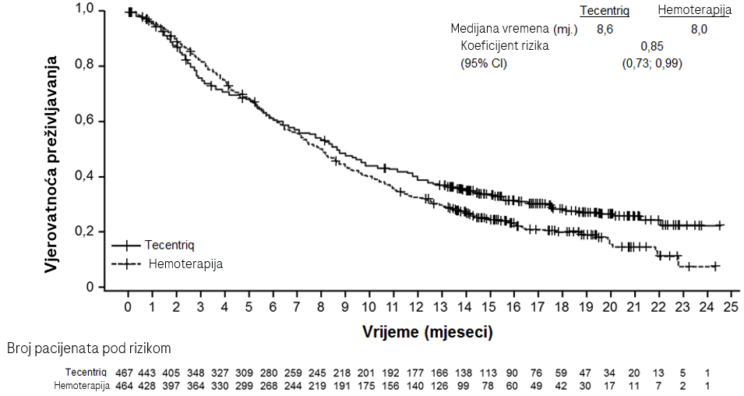

IMvigor210 (GO29293): Ispitivanje u jednoj grupi kod prethodno neliječenih pacijenata sa urotelijalnim karcinomom koji nijesu pogodni za liječenje cisplatinom te kod pacijenata sa urotelijalnim karcinomom prethodno liječenih hemoterapijom
Multicentrično, međunarodno, kliničko ispitivanje faze II u jednoj grupi sa dvije kohorte (IMvigor210) sprovedeno je kod pacijenata sa lokalno uznapredovalim ili metastatskim UK-om (koji se još naziva i urotelijalni karcinom mokraćne bešike).
U ispitivanju je bilo uključeno ukupno 438 pacijenta, a imalo je dvije kohorte. Prva kohorta uključivala je prethodno neliječene pacijente sa lokalno uznapredovalim ili metastatskim UK- om koji nijesu bili pogodni ili sposobni za hemoterapiju zasnovanu na cisplatinu ili koji su doživjeli progresiju bolesti najmanje 12 mjeseci nakon liječenja neoadjuvantnim ili adjuvantnim hemoterapijskim protokolom koji je uključivao platinu. Druga kohorta uključivala je pacijente koji su primili najmanje jedan hemoterapijski protokol zasnovan na platini za lokalno uznapredovali ili metastatski UK ili koji su doživjeli progresiju bolesti u roku od 12 mjeseci od liječenja neoadjuvantnim ili adjuvantnim hemoterapijskim protokolom koji je uključivao platinu.
U kohorti 1 119 pacijenata je liječeno atezolizumabom u dozi od 1200 mg koji se primjenjivao intravenskom infuzijom svake 3 nedjelje do progresije bolesti. Medijana uzrasta iznosila je 73 godine. Većina pacijenata bili su muškarci (81%) i većina je bolesnika bila bijele rase (91%).
Kohorta 1 uključivala je 45 pacijenata (38%) s funkcionalnim ECOG statusom 0, 50 pacijenata (42%) sa funkcionalnim ECOG statusom 1 i 24 pacijenta (20%) sa funkcionalnim ECOG statusom 2, 35 pacijenata (29%) bez Bajorinovih faktora rizika (funkcionalni ECOG status ≥ 2 i visceralne metastaze), 66 pacijenata (56%) sa jednim Bajorinovim faktorom rizika i 18 pacijenata (15%) sa dva Bajorinova faktora rizika, 84 pacijenta (71%) sa oštećenjem bubrežne funkcije (eng. glomerular filtration rate, GFR < 60 ml/min) i 25 pacijenata (21%) sa metastazama jetre.
Primarni cilj kliničke studije za efikasnost u Kohorti 1 bila je potvrđena stopa objektivnog odgovora (ORR) prema ocjeni nezavisnog ocjenjivačkog tijela na osnovu verzije 1.1 RECIST kriterijuma.
Primarna analiza sprovedena je kada su svi pacijenti imali najmanje 24 nedjelje praćenja. Medijana trajanja liječenja iznosila je 15,0 nedjelja, dok je medijana praćenja preživljavanja iznosila 8,5 mjeseci kod svih uključenih pacijenata. Zabilježene su klinički relevantne stope ORR-a prema ocjeni nezavisnog ocjenjivačkog tijela na osnovu verzije 1.1 RECIST kriterijuma; međutim, kada se one uporede sa unaprijed specifikovanom kontrolnom stopom odgovora iz prethodnih ispitivanja od 10%, vidljivo je da nije postignuta statistička značajnost za primarni cilj kliničke studije. Potvrđen ORR prema ocjeni nezavisnog ocjenjivačkog tijela na osnovu verzije 1.1 RECIST kriterijuma iznosio je 21,9% (95% CI: 9,3; 40,0) kod pacijenata sa ekspresijom PD-L1 ≥ 5%, 18,8% (95% CI: 10,9; 29,0) kod pacijenata sa ekspresijom PD-L1 ≥ 1% te 19,3% (95% CI: 12,7; 27,6) kod svih uključenih pacijenata. Medijana trajanja odgovora nije dostignuta ni u jednoj od podgrupa prema ekspresiji PD-L1 niti u grupi svih uključenih pacijenata. Podaci za OS nijesu bili zreli, a odnos događaja i pacijenata iznosio je približno 40%. Medijana OS-a za sve podgrupe pacijenata (ekspresija PD-L1 ≥ 5% i ≥ 1%) i za sve uključene pacijente iznosila je 10,6 mjeseci.
Sprovedena je analiza ažuriranih podataka, uz medijanu praćenja preživljavanja za Kohortu 1 od 17,2 mjeseca, a rezultati su sažeto prikazani u Tabeli 5. Medijana trajanja odgovora nije postignuta ni u jednoj od podgrupa prema ekspresiji PD-L1 niti u grupi svih uključenih pacijenata.

Tabela 5: Sažetak ažuriranih rezultata za efikasnost u Kohorti 1 iz ispitivanja IMvigor210
Ciljevi za efikasnost | Ekspresija PD-L1 na imunim ćelijama koje infiltriraju tumor  ≥ 5% | Ekspresija PD-L1 na imunim ćelijama koje infiltriraju tumor  ≥ 1% | Svi uključeni pacijenti
ORR (prema ocjeni nezavisnog ocjenjivačkog tijela; RECIST v1.1) | n = 32 | n = 80 | n = 119
Broj pacijenata sa odgovorom (%) | 9 (28,1%) | 19 (23,8%) | 27 (22,7%)
95% CI | 13,8; 46,8 | 15,0; 34,6 | 15,5; 31,3
Broj pacijenata sa potpunim odgovorom (%)  95% CI | 4 (12,5%)  (3,5; 29,0) | 8 (10,0%)  (4,4; 18,8) | 11 (9,2%)  (4,7; 15,9)
Broj pacijenata sa djelimičnim odgovorom (%)  95% CI | 5 (15,6%)  (5,3; 32,8) | 11 (13,8%)  (7,1; 23,3) | 16 (13,4%)  (7,9; 20,9)
Trajanje odgovora (prema ocjeni nezavisnog ocjenjivačkog tijela; RECIST v1.1) | n = 9 | n = 19 | n = 27
Pacijenti sa događajem (%) | 3 (33,3%) | 5 (26,3%) | 8 (29,6%)
Medijana (mjeseci) (95% CI) | NP (11,1; NP) | NP (NP) | NP (14,1; NP)
PFS (prema ocjeni nezavisnog ocjenjivačkog tijela; RECIST v1.1) | n = 32 | n = 80 | n = 119
Pacijenti sa događajem (%) | 24 (75,0%) | 59 (73,8%) | 88 (73,9%)
Medijana (mjeseci) (95% CI) | 4,1 (2,3; 11,8) | 2,9 (2,1; 5,4) | 2,7 (2,1; 4,2)
OS | n = 32 | n = 80 | n = 119
Pacijenti sa događajem (%) | 18 (56,3%) | 42 (52,5%) | 59 (49,6%)
Medijana (mjeseci) (95% CI) | 12,3 (6,0; NP) | 14,1 (9,2; NP) | 15,9 (10,4; NP)
Stopa 1-godišnjeg OS-a (%) | 52,4% | 54,8% | 57,2%
CI = interval pouzdanosti; NP = ne može se procijeniti; ORR = stopa objektivnog odgovora; OS = ukupno preživljavanje; PFS = preživljavanje bez progresije bolesti; RECIST v1.1 = verzija 1.1 Kriterijuma za ocjenu odgovora kod solidnih tumora

U vrijeme konačne analize za kohortu 1, pacijenti su imali medijanu praćenja preživljavanja od 96,4 mjeseca. Medijana OS je bila 12,3 mjeseca (95% CI: 6,0, 49,8) kod pacijenata sa ekspresijom PD L1 ≥ 5% (pacijenata koji su uključeni u terapijsku indikaciju).

Primarni ciljevi kliničke studije za efikasnost u Kohorti 2 bili su potvrđeni ORR prema ocjeni nezavisnog ocjenjivačkog tijela na osnovu verzije 1.1 RECIST kriterijuma te ORR prema ocjeni ispitivača na osnovu modifikovanih RECIST kriterijuma (mRECIST). Kohorta 2 uključivala je 310 pacijenata koji su liječeni atezolizumabom u dozi od 1200 mg primijenjenim intravenskom infuzijom svake 3 nedjelje do gubitka kliničke koristi. Primarna analiza Kohorte 2 sprovedena je kada su svi pacijenti imali najmanje 24 nedjelje praćenja. Ispitivanje je postiglo obije primarne mjere ishoda u svim podgrupama u Kohorti 2, pokazujući statistički značajne stope ORR-a prema ocjeni nezavisnog ocjenjivačkog tijela na osnovu verzije 1.1 RECIST kriterijuma i prema ocjeni ispitivača na osnovu modifikovanih RECIST kriterijuma u poređenju sa unaprijed specifikovanom kontrolnom stopom odgovora iz prethodnih ispitivanja od 10%.
Za Kohortu 2 sprovedena je i analiza uz medijanu praćenja preživljavanja od 21,1 mjeseca. Potvrđen ORR prema ocjeni nezavisnog ocjenjivačkog tijela na osnovu verzije 1.1 RECIST kriterijuma iznosio je 28,0% (95% CI: 19,5; 37,9) kod pacijenata sa ekspresijom PD-L1 ≥ 5%, 19,3% (95% CI: 14,2; 25,4) kod pacijenata sa ekspresijom PD- L1 ≥ 1% te 15,8% (95% CI: 11,9; 20,4) kod svih uključenih pacijenata. Potvrđen ORR prema ocjeni ispitivača na osnovu modifikovanih RECIST kriterijuma iznosio je 29,0% (95% CI: 20,4; 38,9) kod pacijenata sa ekspresijom PD-L1 ≥ 5%, 23,7% (95% CI: 18,1; 30,1) u bolesnika s ekspresijom PD-L1 ≥ 1% te 19,7% (95% CI: 15,4; 24,6) kod svih uključenih pacijenata. Stopa potpunog odgovora prema ocjeni nezavisnog ocjenjivačkog tijela na osnovu verzije 1.1 RECIST kriterijuma u populaciji svih uključenih pacijenata iznosila je 6,1% (95% CI: 3,7; 9,4). U Kohorti 2 medijana trajanja odgovora nije dostignuta ni u jednoj od unaprijed određenih podgrupa prema ekspresiji PD-L1 niti u populaciji svih uključenih pacijenata, ali je dostignut kod pacijenata sa ekspresijom PD-L1 < 1% (13,3 mjeseca; 95% CI: 4,2; NP). Stopa OS-a nakon 12 mjeseci u populaciji svih uključenih pacijenata iznosila je 37%.
U vrijeme konačne analize za kohortu 2, pacijenti su imali medijanu praćenja preživljavanja od 46,2 mjeseca. Medijana OS je bila 11,9 mjeseci (95% CI: 9,0, 22,8) kod pacijenata sa ekspresijom PD L1 ≥ 5%, 9,0 mjeseci (95% CI: 7,1, 11,1) kod pacijenata sa ekspresijom PD L1 ≥ 1%, i 7,9 mjeseci (95 % CI: 6,7, 9,3) kod svih uključenih pacijenata.

IMvigor130 (WO30070): Ispitivanje faze III u kojem se atezolizumab ocjenjivao u monoterapiji i u kombinaciji s hemoterapijom baziranoj na platini kod pacijenata s neliječenim lokalno uznapredovalim ili metastatskim urotelijalnim karcinomom

Multicentrično, randomizirano, placebom kontrolisano, djelimično slijepo (samo grupe A i C) ispitivanje faze III (IMvigor130) sprovedeno je radi procjene efikasnosti i bezbjednosti atezolizumaba + kombinovane hemioterapije zasnovane na platini (tj. cisplatin ili karboplatin sa gemcitabinom) (grupa A) ili atezolizumaba u monoterapiji (grupa B, otvorena grupa) u odnosu na placebo + kombinovanu hemioterapiju zasnovanu na platini (grupa C) kod pacijenata sa lokalno uznapredovalim ili metastatskim UC-om koji prethodno nijesu primili sistemsko liječenje za metastatsku bolest. Koprimarne mjere ishoda za efikasnost bile su preživljavanje bez progresije bolesti (PFS) prema procjeni istraživača u grupi A u odnosu na grupu C te ukupno preživljavanje (OS) u grupi A u odnosu na grupu C, a zatim i u grupi B u odnosu na grupu C, analizirano hijerarhijski. U poređenju grupe A u odnosu na grupu C ukupno preživljavanje nije bilo statistički značajno pa se stoga nije moglo sprovesti dalje formalno testiranje u skladu sa unaprijed definisanim redosljedom hijerarhijskog testiranja.

Na osnovu preporuke nezavisne komisije za praćenje podataka nakon rane ocjene podataka o preživljavanju, uključivanje pacijenata čiji su tumori pokazivali nizak nivo ekspresije PD-L1 (manje od 5% imunih ćelija s pozitivnom PD-L1 ekspresijom pri imunohistohemijskom bojenju koristeći VENTANA PD-L1 [SP142] test) u grupi koja je primala monoterapiju atezolizumabom prekinuto je nakon što je primijećeno smanjenje ukupnog preživljavanja u toj podgrupi pri neplaniranoj ranoj analizi. Međutim, to se dogodilo nakon što je velika većina pacijenata već bila uključena u tu podgrupu.

Od 719 pacijenata uključenih u grupu liječenu atezolizumabom u monoterapiji (n=360) i onu liječenu samo hemioterapijom (n=359), 50 odnosno 43 pacijenata nijesu bili pogodni za liječenje cisplatinom prema Galskyjevim kriterijumima i imali su tumore sa visokim nivoom ekspresije PD-L1 (≥ 5% imunskih ćelija sa pozitivnom PD-L1 ekspresijom pri imunohistohemijskom bojenju koristeći VENTANA PD-L1 [SP142] test). U eksploratornoj analizi sprovedenoj u toj podgrupi pacijenata, nestratifikovani HR za OS iznosio je 0,56 (95% CI: 0,34; 0,91). Medijana OS-a iznosila je 18,6 mjeseci (95% CI: 14,0; 49,4) u grupi koja je primala atezolizumab u monoterapiji u odnosu na 10,0 mjeseci (95% CI: 7,4; 18,1) u grupi koja je primala samo hemioterapiju (vidjeti Sliku 2).

Slika 2: Kaplan-Meier-ova kriva ukupnog preživljavanja kod pacijenata koji nijesu bili pogodni za liječenje cisplatinom a čiji su tumori pokazivali visok nivo ekspresije PD-L1 (grupa B u odnosu na grupu C)
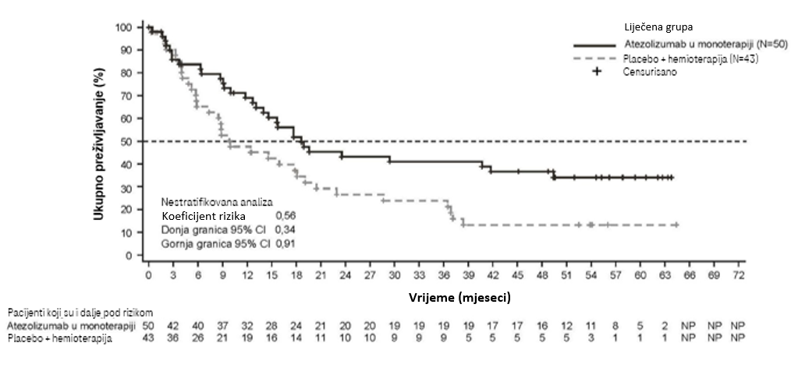
Nesitnoćelijski karcinom pluća

Adjuvantno liječenje NSCLC-a u ranom stadijumu

IMpower010 (GO29527): randomizovano ispitivanje faze III kod pacijenata sa reseciranim NSCLC-om nakon hemioterapije zasnovane na cisplatini

Ispitivanje GO29527 (IMpower010) bilo je otvoreno, multicentrično, randomizovano ispitivanje faze III sprovedeno radi procjene efikasnosti i bezbjednosti atezolizumaba u adjuvantnom liječenju pacijenata sa NSCLC-om stadijuma IB (tumori veličine ≥ 4 cm) - IIIA (prema 7. izdanju klasifikacijskog sistema Unije za međunarodnu kontrolu raka/Američke zajedničke komisije za rak).

Za odabir pacijenata sa visokim rizikom od recidiva koji su obuhvaćeni ovom terapijskom indikacijom i koji odražavaju populaciju sa bolešću stadijuma II - IIIA prema 7. izdanju klasifikacijskog sistema koriste se sljedeći kriterijumi:

Tumori veličine ≥ 5 cm; ili tumori bilo koje veličine praćeni statusom N1 ili N2; ili tumori koji prodiru u strukture grudnog koša (direktna invazija parijetalne pleure, zida grudnog koša, dijafragme, freničnog nerva, medijastinalne pleure, parijetalnog perikarda, medijastinuma, srca, velikih krvnih sudova, traheje, povratnog grkljanskog nerva, jednjaka, pršljenova, grebena); ili tumori koji zahvataju glavnu bronhiju < 2 cm distalno od grebena, ali ne zahvataju sam greben; ili tumori koji su praćeni atelektazom ili opstruktivnim pneumonitisom cijelih pluća; ili tumori sa zasebnim čvorom (vima) u istom režnju ili različitom ipsilateralnom režnju od primarnog tumora.

U ispitivanje nijesu bili uključeni pacijenti koji su imali status N2 uz tumorsku invaziju medijastinuma, srca, velikih krvnih sudova, traheje, povratnog grkljanskog nerva, jednjaka, pršljenova ili grebena, ili zasebne tumorske čvorove u različitom ipsilateralnom režnju.

Ukupno je 1280 uključenih pacijenata podvrgnuto potpunoj resekciji tumora i bilo pogodno za primanje do 4 ciklusa hemioterapije zasnovane na cisplatini. Hemioterapijski protokoli zasnovani na cisplatini opisani su u Tabeli 6.

Tabela 6: Adjuvantni hemioterapijski protokoli (IMpower010)

Adjuvantna hemioterapija zasnovana na cisplatini:  cisplatin 75 mg/m² intravenski 1. dana svakog 21-dnevnog ciklusa u kombinaciji sa jednim od sljedećih terapijskih protokola | vinorelbin 30 mg/m² intravenski 1. i 8. dana
 | docetaksel 75 mg/m² intravenski 1. dana
 | gemcitabin 1250 mg/m² intravenski 1. i 8. dana
 | pemetreksed 500 mg/m² intravenski 1. dana (neskvamozni karcinom)

Nakon završetka hemioterapije zasnovane na cisplatini (do 4 ciklusa), ukupno 1005 pacijenata bilo je randomizovano u odnosu 1:1 za primanje atezolizumaba (grupa A) ili najbolje potporne njege (grupa B). Atezolizumab se primjenjivao u fiksnoj dozi od 1200 mg i.v. infuzijom svake 3 nedjelje tokom 16 ciklusa, osim ako nije došlo do recidiva bolesti ili pojave neprihvatljive toksičnosti. Randomizacija je bila stratifikovana prema polu, stadijumu bolesti, histološkom tipu i ekspresiji PD-L1.

Pacijenti nijesu bili uključeni u ispitivanje ako su imali autoimunu bolest u anamnezi; ako su primili živu, atenuisanu vakcinu u roku od 28 dana prije randomizacije; ako su primili sistemske imunostimulatore u roku od 4 nedjelje ili sistemske imunosupresive u roku od 2 nedjelje prije randomizacije. Procjene tumorskog odgovora sprovodile su se na početku randomizacijske faze, a zatim svaka 4 mjeseca tokom prvih godinu dana nakon 1. dana 1. ciklusa. Nakon toga su se sprovodile svakih 6 mjeseci do 5. godine, a zatim jednom godišnje.
Demografske i početne karakteristike bolesti u ITT populaciji bile su dobro ujednačene između liječenih grupa. Medijana uzrasta iznosila je 62 godine (raspon: 26 - 84), a 67% pacijenata bili su muškarci. Većina pacijenata bili su bijelci (73%), a njih 24% bili su Azijci. Većina pacijenata bili su aktivni ili bivši pušači (78%), a početni funkcionalni ECOG status pacijenta iznosio je 0 (55%) ili 1 (44%). Sveukupno je 12% pacijenata imalo bolest stadijuma IB, njih 47% imalo je bolest stadijuma II, a njih 41% bolest stadijuma IIIA. Procenat pacijenata čiji su tumori pokazivali nivo ekspresije PD-L1 na tumorskim ćelijama ≥ 1% odnosno ≥ 50%, što je utvrđeno testom VENTANA PD-L1 (SP263), iznosio je 55% odnosno 26%.

Primarna mjera ishoda za efikasnost bila je preživljavanje bez znakova bolesti (engl. disease-free survival, DFS) prema procjeni istraživača. DFS se definisao kao vrijeme od datuma randomizacije do datuma nastupa bilo kojeg od sledećih događaja: prvog dokumentovanog recidiva bolesti, novog primarnog NSCLC-a ili smrti zbog bilo kog uzroka, što god je nastupilo prvo. Primarni cilj za efikasnost bio je ocijeniti DFS u populaciji pacijenata sa nivoom ekspresije PD-L1 ≥ 1% na tumorskim ćelijama i bolešću stadijuma II - IIIA. Ključni sekundarni ciljevi za efikasnost bili su ocijeniti DFS u populaciji pacijenata sa nivoom ekspresije PD-L1 ≥ 50% na tumorskim ćelijama i bolešću stadijuma II - IIIA te ukupno preživljavanje (OS) u ITT populaciji.

U trenutku sprovođenja interim analize DFS-a postignuta je primarna mjera ishoda u ispitivanju. U analizi pacijenata sa nivoom ekspresije PD-L1 ≥ 50% na tumorskim ćelijama i bolešću stadijuma II - IIIA koji nijesu imali EGFR mutacije ni izmjene u redosljedu baza u genu ALK (n = 209), primijećeno je poboljšanje DFS-a u grupi liječenoj atezolizumabom u odnosu na onu koja je primala najbolju potpornu njegu.
Rezultati su bili dosljedni u trenutku sprovođenja završne analize DFS-a uz medijanu trajanja praćenja od 65 mjeseci.

Ključni rezultati za efikasnost DFS-a i OS-a u populaciji pacijenata sa nivoom ekspresije PD-L1 ≥ 50% na tumorskim ćelijama i bolešću stadijuma II - IIIA koji nijesu imali EGFR mutacije ni izmjene u redosljedu baza u genu ALK sažeto su prikazani u Tabeli 7. Kaplan-Meier-ova kriva DFS-a prikazana je na Slici 3.

Tabela 7: Sažetak rezultata za efikasnost u populaciji pacijenata sa nivoom ekspresije PD-L1 ≥ 50% na tumorskim ćelijama i bolešću stadijuma II - IIIA koji nijesu imali EGFR mutacije ni izmjene u redosljedu baza u genu ALK (IMpower010)

Mjera ishoda za efikasnost | Grupa A  (atezolizumab) | Grupa B  (najbolja potporna njega)
DFS prema procjeni istraživača | n = 106 | n = 103
Broj događaja (%) | 34 (32,1%) | 55 (53,4%)
Medijana trajanja DFS-a (mjeseci) | NP | 42,9
95% CI | (NP) | (32,0; NP)
Stratifikovan odnos rizika (95% CI) | 0,52 (0,33; 0,80)
OS* | n=106 |  | n=103
Broj događaja (%) | 22 (20.8%) |  | 41 (39.8%)
Medijana trajanja OS-a (mjeseci) | NP |  | 87.1
95% CI | (NP) |  | (72.0, NP)
Stratifikovani odnos rizika (95% CI) | 0.47 (0.28, 0.80)
DFS = preživljavanje bez znakova bolesti; CI = interval pouzdanosti; NP = ne može se procijeniti
* Analiza ažuriranih podataka za DFS i OS u trenutku prekida prikupljanja kliničkih podataka 26. januara 2024.
ǂ Stratifikovano prema stadijumu bolesti, polu i histološkom tipu.

Slika 3: Kaplan-Meier-ova kriva preživljavanja bez znakova bolesti u populaciji pacijenata sa nivoom ekspresije PD-L1 ≥ 50% na tumorskim sćelijama i bolešću stadijuma II - IIIA koji nijesu imali EGFR mutacije ni izmjene u redosljedu baza u genu ALK (IMpower010)
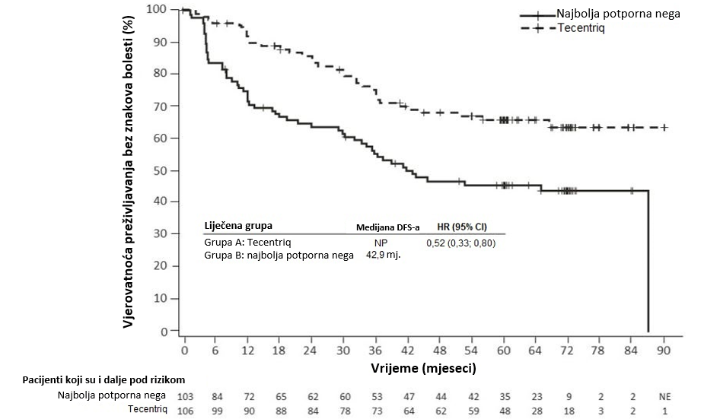
Poboljšanje DFS-a primijećeno u grupi liječenoj atezolizumabom u odnosu na onu koja je primala najbolju potpornu njegu dosljedno je zabilježeno u većini unaprijed specifikovanih podgrupa unutar populacije pacijenata sa nivoom ekspresije PD-L1 ≥ 50% na tumorskim ćelijama i bolešću stadijuma II - IIIA koji nijesu imali EGFR mutacije ni izmjene u redosljedu baza u genu ALK, uključujući i pacijente sa neskvamoznim NSCLC-om (nestratifikovan HR: 0,40; 95% CI: 0,23; 0,70; medijana DFS-a: NP naspram 36,8 mjeseci) i one sa skvamoznim NSCLC-om (nestratifikovan HR: 0,67; 95% CI: 0,34; 1,32; medijana DFS-a nije se mogla procijeniti).

Prva linija liječenja uznapredovalog NSCLC-a

IMpower150 (GO29436): Randomizovano ispitivanje faze III sprovedeno kod pacijenata sa metastatskim neskvamoznim NSCLC-om koji prethodno nijesu primali hemioterapiju, u kombinaciji sa paklitakselom i karboplatinom, uz bevacizumab ili bez njega.

Ispitivanje IMpower150 bilo je otvoreno, multicentrično, internacionalno, randomizovano ispitivanje faze III, sprovedeno radi procjene efikasnosti i bezbjednosti atezolizumaba u kombinaciji sa paklitakselom i karboplatinom, uz bevacizumab ili bez njega, kod pacijenata sa metastatskim neskvamoznim NSCLC-om koji prethodno nijesu primali hemioterapiju.

U ispitivanje nijesu bili uključeni pacijenti koji su imali autoimunu bolest u anamnezi, koji su primili živu atenuisanu vakcinu unutar 28 dana prije randomizacije, koji su primili sistemske imunostimulanse tokom 4 nedjelje ili sistemske imunosupresive tokom 2 nedjelje prije randomizacije, koji su imali aktivne ili neliječene metastaze u centralnom nervnom sistemu (CNS), kao ni oni koji su imali jasnu infiltraciju tumora u velike torakalne krvne sudove ili jasnu kavitaciju plućnih lezija, vidljive na snimcima. Procjene tumorskog odgovora sprovodile su se na svakih 6 nedjelja tokom prvih 48 nedjelja nakon 1. dana 1. ciklusa, a zatim na svakih 9 nedjelja. Uzorci tumora ocjenjivali su se kako bi se utvrdila PD-L1 ekspresija na tumorskim ćelijama (engl. tumour cells, TC) i ćelijama imunskog sistema koje se infiltriraju u tumor (engl. tumour-infiltrating immune cells, IC), a dobijeni rezultati su se koristili za definisanje podgrupa pacijenata prema PD-L1 ekspresiji za analize opisane u nastavku.

Ukupno su bila uključena 1202 pacijenta, koja su randomizovana (1:1:1) da primaju jedan od terapijskih protokola opisanih u Tabeli 8. Randomizacija je bila stratifikovana prema polu, prisutnosti jetrenih metastaza i tumorskoj PD-L1 ekspresiji na tumorskim ćelijama i ćelijama imunskog sistema koje se infiltriraju u tumor.

Tabela 8: Intravenski terapijski protokoli (IMpower150)

Terapijski protokol | Uvodno liječenje  (četiri ili šest 21-dnevnih ciklusa) | Terapija održavanja  (21-dnevni ciklusi)
A | Atezolizumabª (1200 mg) + paklitaksel (200 mg/m²)^{b,c} + karboplatin^{c} (AUC 6) | Atezolizumabª (1200 mg)
B | Atezolizumabª (1200 mg) + bevacizumab^{d} (15 mg/kg tjelesne mase) + paklitaksel (200 mg/m²)^{b,c} + karboplatin^{c} (AUC 6) | Atezolizumabª (1200 mg) + bevacizumab^{d} (15 mg/kg tjelesne mase)
C | Bevacizumab^{d} (15 mg/kg tjelesne mase) + paklitaksel (200 mg/m²)^{b,c} + karboplatin^{c} (AUC 6) | Bevacizumab^{d} (15 mg/kg tjelesne mase)
ª Atezolizumab se primjenjuje do gubitka kliničke koristi prema ocjeni ispitivača
^{b} Početna doza paklitaksela za pacijente azijskog porekla/etničke pripadnosti iznosila je 175 mg/m² zbog većeg ukupnog nivoa hematoloških toksičnosti kod pacijenata iz azijskih zemalja u odnosu na pacijente iz ostalih zemalja
^{c} Paklitaksel i karboplatin primjenjuju se dok se ne završi 4 ili 6 ciklusa liječenja ili do progresije bolesti ili pojave neprihvatljive toksičnosti, šta god nastupi prije.
^{d.} Bevacizumab se primjenjuje do progresije bolesti ili pojave neprihvatljive toksičnosti

Demografske i početne karakteristike bolesti u ispitivanoj populaciji bile su dobro ujednačene između liječenih grupa. Medijana starosti iznosila je 63 godine (raspon: 31 – 90), a 60% pacijenata bili su muškarci. Većina pacijenata bila je bijele rase (82%). Približno 10% pacijenata imalo je poznatu EGFR mutaciju, 4% ih je imalo poznate promjene u redosljedu baza u genu ALK, 14% pacijenata imalo je jetrene metastaze na početku ispitivanja, a većina pacijenata bili su aktivni ili bivši pušači (80%). Početni funkcionalni ECOG status iznosio je 0 (43%) ili 1 (57%). Pedeset i jedan posto (51%) pacijenata imalo je PD-L1 ekspresiju ≥ 1% na tumorskim ćelijama ili ≥ 1% na ćelijama imunskog sistema koje se infiltriraju u tumor, dok je 49% bolesnika imalo tumorsku PD-L1 ekspresiju < 1% na tumorskim ćelijama i < 1% na ćelijama imunskog sistema koje se infiltriraju u tumor.

U trenutku sprovođenja završne analize podataka za PFS, medijana praćenja pacijenata iznosila je 15,3 mjeseci. U ITT populaciji, uključujući pacijente sa EGFR mutacijama ili promjenama u redosljedu baza u genu ALK koji je prethodno trebalo da primaju inhibitore tirozin kinaze. Zabilježeno je klinički značajno produženje PFS-a u grupi B u odnosu na grupu C (HR: 0,61; 95% CI: 0,52; 0,72; medijana PFS-a: 8,3 naspram 6,8 mjeseci).

U trenutku sprovođenja interim analize podataka za OS, medijana praćenja pacijenata iznosila je 19,7 mjeseci. Ključni rezultati te analize, kao i analize ažuriranih podataka za PFS u ITT populaciji, sažeto su prikazani u Tabelama 9 i 10. Kaplan-Meier-ova kriva OS-a u ITT populaciji prikazana je na Slici 4. Slika 5 sažeto prikazuje rezultate za OS u ITT populaciji i podgrupama prema PD-L1 ekspresiji. Na Slikama 6 i 7 prikazani su i ažurirani rezultati za PFS.

Tabela 9: Sažetak ažuriranih rezultata za efikasnost u ITT populaciji (IMpower150)

Mjera ishoda za efikasnost | Grupa A  (atezolizumab + paklitaksel + karboplatin) | Grupa B  (atezolizumab + bevacizumab + paklitaksel + karboplatin) | Grupa C  (bevacizumab + paklitaksel + karboplatin)
Sekundarne mjere ishoda#
PFS prema ocjeni istraživača (RECIST v1.1)* | n = 402 | n = 400 | n = 400
Broj događaja (%) | 330 (82,1%) | 291 (72,8%) | 355 (88,8%)
Medijana trajanja PFS-a (mjeseci) | 6,7 | 8,4 | 6,8
95% CI | (5,7; 6,9) | (8,0; 9,9) | (6,0; 7,0)
Stratifikovan koeficijent rizika ‡^ (95% CI)  p-vrijednost^{1,2} | 0,91 (0,78; 1,06)  0,2194 | 0,59 (0,50; 0,69)  < 0,0001 | ---
12-mjesečni PFS (%) | 24 | 38 | 20
Interim analiza podataka za OS* | n = 402 | n = 400 | n = 400
Broj smrtnih slučajeva (%)  Medijana vremena do događaja (mjeseci)  95% CI | 206 (51,2%)  19,5  (16,3; 21,3) | 192 (48,0%)  19,8  (17,4; 24,2) | 230 (57,5%)  14,9  (13,4; 17,1)
Stratifikovan koeficijent rizika ‡^ (95% CI)  p-vrijednost^{1,2} | 0,85 (0,71; 1,03)  0,0983 | 0,76 (0,63; 0,93)  0,006 | ---
6-mjesečni OS (%) | 84 | 85 | 81
12-mjesečni OS (%) | 66 | 68 | 61
Ukupan najbolji odgovor prema ocjeni istraživača³* (RECIST 1.1) | n = 401 | n = 397 | n = 393
Broj pacijenata sa odgovorom (%) | 163 (40,6%) | 224 (56,4%) | 158 (40,2%)
95% CI | (35,8; 45,6) | (51,4; 61,4) | (35,3; 45,2)
Broj pacijenata sa potpunim odgovorom (%) | 8 (2,0%) | 11 (2,8%) | 3 (0,8%)
Broj pacijenata sa djelimičnim odgovorom (%) | 155 (38,7%) | 213 (53,7%) | 155 (39,4%)
Trajanje odgovora prema ocjeni istraživača* (RECIST v1.1) | n = 163 | n = 224 | n = 158
Medijana u mjesecima | 8,3 | 11,5 | 6,0
95% CI | (7,1; 11,8) | (8,9; 15,7) | (5,5; 6,9)
#Primarne mjere ishoda za efikasnost bile su PFS i OS koji su analizirani u ITT populaciji divljeg tipa (engl. wild-type, WT), odnosno populaciji koja ne uključuje pacijente sa EGFR mutacijama ili promjenama u redosljedu baza u genu ALK.
¹Na osnovu stratifikovanog log-rang testa
²Samo u informativne svrhe; poređenja između grupe B i grupe C, kao i između grupe A i grupe C u ITT populaciji nijesu još bila formalno testirana prema unaprijed specifikovanoj hijerarhijskoj analizi
³Ukupan najbolji odgovor za potpuni odgovor i djelimičan odgovor
‡ Stratifikovano prema polu, prisutnosti jetrenih metastaza i tumorskoj PD-L1 ekspresiji na tumorskim ćelijama i ćelijama imunskog sistema koje se infiltriraju u tumor
^ Grupa C je poredbena grupa za sve koeficijente rizika
* Analiza ažuriranih podataka za PFS i interim analiza podataka za OS u trenutku prekida prikupljanja kliničkih podataka 22. januara 2018.
PFS = preživljavanje bez progresije bolesti; RECIST v1.1 = verzija 1.1 Kriterijum za ocjenu odgovora kod solidnih tumora; CI = interval pouzdanosti; DOR = dužina trajanja odgovora; OS = ukupno preživljavanje.

Tabela 10: Sažetak ažuriranih rezultata za efikasnost za grupu A u odnosu na grupu B u ITT populaciji (IMpower150)

Mjera ishoda za efikasnost | Grupa A  (atezolizumab + paklitaksel + karboplatin) | Grupa B  (atezolizumab + bevacizumab + paklitaksel + karboplatin)
PFS prema ocjeni istraživača (RECIST v1.1)* | n = 402 | n = 400
Broj događaja (%) | 330 (82,1%) | 291 (72,8%)
Medijana trajanja PFS-a (mjeseci) | 6,7 | 8,4
95% CI | (5,7; 6,9) | (8,0; 9,9)
Stratifikovan koeficijent rizika ‡^ (95% CI)  p-vrijednost^{1,2} | 0,67 (0,57; 0,79)  < 0,0001
Interim analiza podataka za OS* | n = 402 | n = 400
Broj smrtnih slučajeva (%)  Medijana vremena do događaja (mjeseci)  95% CI | 206 (51,2%)  19,5  (16,3; 21,3) | 192 (48,0%)  19,8  (17,4; 24,2)
Stratifikovan koeficijent rizika ‡^ (95% CI)  p-vrijednost^{1,2} | 0,90 (0,74; 1,10)  0,3000
¹ Na osnovu stratifikovanog log-rang testa
² Samo u informativne svrhe; poređenja između grupe A i grupe B u ITT populaciji nijesu bila obuhvaćena unaprijed specifikovanom hijerarhijskom analizom
‡ Stratifikovano prema polu, prisutnosti jetrenih metastaza i PD-L1 ekspresiji na tumorskim ćelijama i ćelijama imunskog sistema koje se infiltriraju u tumor
* Analiza ažuriranih podataka za PFS i interim analiza podataka za OS u trenutku prekida prikupljanja kliničkih podataka 22. januara 2018.
^ Grupa A je poredbena grupa za sve koeficijente rizika

Slika 4: Kaplan-Meier-ova kriva ukupnog preživljavanja u ITT populaciji (IMpower150)

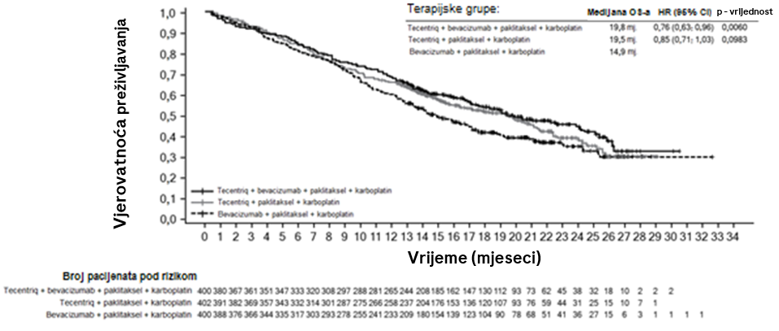
Slika 5: Grafički prikaz (engl. forest plot) za ukupno preživljavanje prema PD-L1 ekspresiji u ITT populaciji, grupa B u odnosu na grupu C (IMpower150)

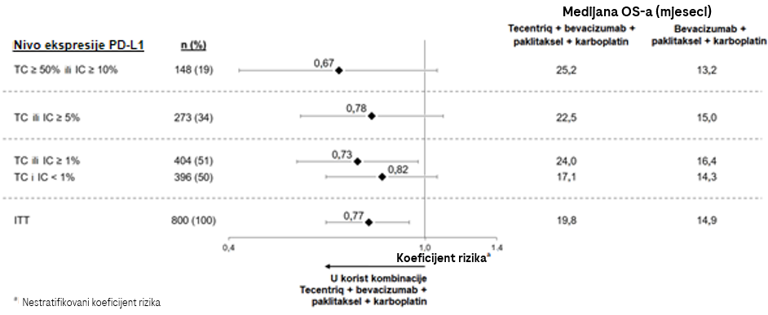

Slika 6: Kaplan-Meier-ova kriva PFS-a u ITT populaciji (IMpower150)

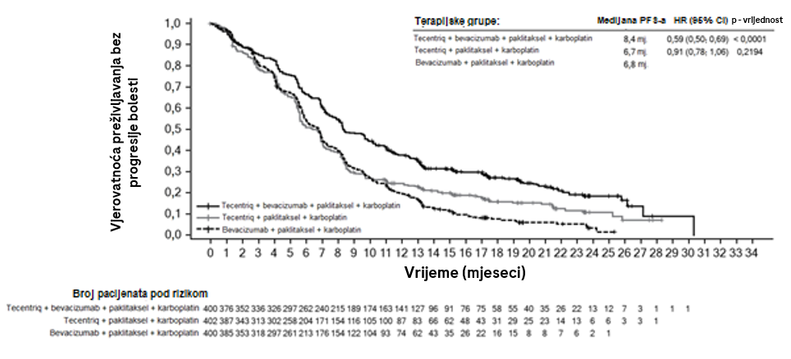

Slika 7: Grafički prikaz (engl. forest plot) za preživljavanje bez progresije bolesti prema PD-L1 ekspresiji u ITT populaciji, grupa B u odnosu na grupu C (IMpower150)

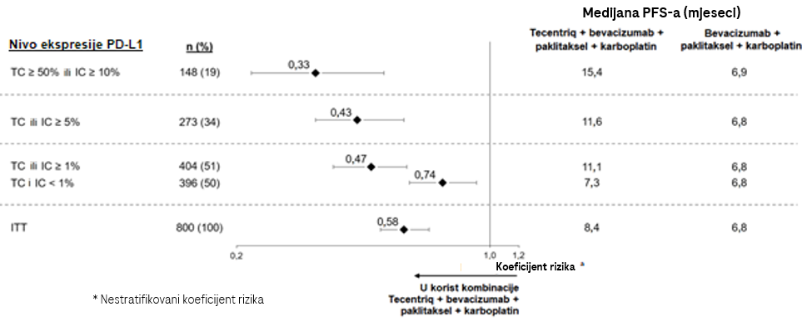
U grupi B u odnosu na grupu C, analize podataka za unaprijed specifikovane podgrupe iz interim analize OS-a, pokazale su poboljšanje OS-a kod pacijenata sa EGFR mutacijama ili promjenama u redosljedu baza u genu ALK (koeficijent rizika [HR] od 0,54, 95% CI: 0,29, 1,03; medijana OS nije postignuta naspram 17,5 mjeseci) kao i kod onih sa jetrenim metastazama (HR od 0,52, 95% CI: 0,33, 0,82; medijana OS 13,3 naspram 9,4 mjeseci). Takođe, primijećena su poboljšanja PFS-a kod pacijenata sa EGFR mutacijama ili promjenama u redosljedu baza u genu ALK (HR od 0,55, 95% CI: 0,35, 0,87; medijana PFS 10,0 naspram. 6,1 mjeseci) i onih s jetrenim metastazama (HR od 0,41, 95% CI: 0,26, 0,62; medijana PFS 8,2 naspram 5,4 mjeseci). Rezultati za OS bili su slični u podgrupi pacijenata starosti < 65 godina i podgrupi pacijenata starosti ≥ 65 godina. Podaci za pacijente starosti ≥ 75 godina previše su ograničeni da bi se mogli donijeti zaključci o toj populaciji. Ni za jednu analizu podgrupa nije bilo planirano formalno statističko testiranje.

IMpower130 (GO29537): Randomizovano ispitivanje faze III sprovedeno kod pacijenata sa metastatskim neskvamoznim NSCLC-om koji prethodno nijesu primali hemoterapiju, u kombinaciji sa nab-paklitakselom i karboplatinom

Ispitivanje GO29537 (IMpower130) bilo je otvoreno, randomizovano ispitivanje faze III sprovedeno radi ocjene efikasnosti i bezbjednosti atezolizumaba u kombinaciji sa nab-paklitakselom i karboplatinom kod pacijenata sa metastatskim neskvamoznim NSCLC-om koji prijethodno nijesu primali hemoterapiju. Pacijenti sa EGFR mutacijama ili izmjenama u redosljedu baza u genu ALK prethodno su morali biti liječeni inhibitorima tirozin kinaze.

Pacijentima je stadijum bolesti bio odrijeđen prema 7. izdanju klasifikacije Američkog zajedničkog odbora za rak (engl. American Joint Committee on Cancer, AJCC). U ispitivanje nijesu bili uključeni pacijenti koji su imali autoimunu bolest u anamnezi, koji su primili živu atenuisanu vakcinu u roku od 28 dana prije randomizacije, koji su primili imunostimulatore u roku od 4 nedjelje ili sistemske imunosupresive u roku od 2 nedjelje prije randomizacije, kao ni oni koji su imali aktivne ili neliječene metastaze u centralnom nervnom sistemu (CNS). U ispitivanju nijesu mogli učestvovati pacijenti koji su se prethodno liječili agonistima CD137 ili terapijama koje blokiraju kontrolne tačke imunog sistema (terapijska anti-PD-1 i anti-PD-L1 antitijela). Međutim, mogli su se uključiti pacijenti koji su prethodno primali inhibitore CTLA-4, pod uslovom da su posljednju dozu primili najmanje 6 nedjelja prije randomizacije i da u anamnezi nijesu imali teške imunološki uzrokovane neželjene događaje izazvane primjenom inhibitora CTLA-4 (Gradus 3 i 4 prema NCI CTCAE kriterijumima). Procjene tumorskog odgovora sprovodile su se na svakih 6 nedjelja tokom prvih 48 nedjelja nakon 1. ciklusa, a zatim na svakih 9 nedjelja. Uzorci tumora su se procjenjivali kako bi se utvrdila ekspresija PD-L1 na tumorskim ćelijama (TC) i ćelijama imunskog sistema koje se infiltriraju u tumor (IC), a dobijeni rezultati su se koristili za definisanje podgrupa pacijenata na osnovu PD-L1 ekspresije za analize opisane u nastavku.

Uključeni pacijenti, uključujući one sa EGFR mutacijama ili izmjenama u redosljedu baza u genu ALK, bili su randomizovani u odnosu 2:1 za primanje jednog od terapijskih protokola opisanih u Tabeli 11. Randomizacija je bila stratifikovana prema polu, prisutnosti jetrenih metastaza i PD-L1 ekspresiji na tumorskim ćelijama (TC) i ćelijama imunskog sistema koje se infiltriraju u tumor (IC). Pacijenti koji su primali terapijski protokol B mogli su nakon progresije bolesti da pređu u drugu grupu i da prime lijek atezolizumab kao monoterapiju.

Tabela 11: Intravenski terapijski protokoli (IMpower130)

Terapijski protokol |  | Početno liječenje  (četiri ili šest 21-dnevnih ciklusa) | Terapija održavanja  (21-dnevni ciklusi)
A | Atezolizumab (1200 mg)ª + nab-paklitaksel (100 mg/m²)^{b,c} + karboplatin (AUC 6)^{c} |  | Atezolizumab (1200 mg)ª
B | Nab-paklitaksel (100 mg/m²)^{b,c} + karboplatin (AUC 6)^{c} |  | Najbolja potporna njega ili pemetreksed
ª Atezolizumab se primjenjuje do gubitka kliničkog benefita prema ocjeni istraživača
^{b} Nab-paklitaksel se primjenjuje 1, 8. i 15. dana svakog ciklusa
^{c} Nab-paklitaksel i karboplatin primjenjuju se dok se ne završi 4 - 6 ciklusa liječenja ili do progresije bolesti ili pojave neprihvatljive toksičnosti, šta god nastupi prije
Početne i prognostičke karakteristike bolesti u ispitivanoj populaciji koja se definisala kao ITT populacija sa tumorom divljeg tipa (ITT-WT) (n=679) bile su dobro ujednačene između liječenih grupa. Medijana starosti bila je 64 godine (raspon: 18 - 86 godina). Većina pacijenata bila je muškog pola (59%) i bijele rase (90%), 14,7% pacijenata imalo je jetrene metastaze na početku ispitivanja, a većina pacijenata bili su aktivni ili bivši pušači (90%). Većina pacijenata imala je početni funkcionalni ECOG status 1 (59%) i PD-L1 ekspresiju < 1% (približno 52%). Među 107 pacijenata iz grupe B koji su nakon početnog liječenja kao odgovor imali stabilnu bolest, djelimičan odgovor ili potpuni odgovor, njih 40 prešlo je na terapiju održavanja pemetreksedom.

Primarna analiza obuhvatila je sve pacijente osim onih sa EGFR mutacijama ili izmjenama u redosljedu baza u genu ALK, koji su se definisali kao ITT populacija sa tumorom divljeg tipa (ITT-WT) (n=679). Medijana praćenja preživljavanja pacijenata iznosila je 18,6 mjeseci i zabilježeno je produženje OS-a i PFS-a kod pacijenata koji su primali atezolizumab, nab-paklitaksel i karboplatin u odnosu na kontrolnu grupu. Ključni rezultati sažeto su prikazani u Tabeli 12, a Kaplan-Meierove krive za OS i PFS prikazane su na Slici 8, odnosno Slici 10. Rezultati istraživanja za OS i PFS za podgrupe pacijenata prema PD-L1 ekspresiji prikazani su na Slici 9, odnosno Slici 11. Kod pacijenata sa metastazama u jetri nije zabilježeno produženje PFS-a niti OS-a uz atezolizumab, nab-paklitaksel i karboplatin u odnosu na nab-paklitaksel i karboplatin (HR za PFS: 0,93; 95% CI: 0,59; 1,47; HR za OS: 1,04; 95% CI: 0,63; 1,72).

Pedeset i devet posto (59%) pacijenata u grupi liječenoj nab-paklitakselom i karboplatinom je nakon progresije bolesti primalo neki oblik kancerske imunoterapije, što uključuje i pacijente koji su prešli na liječenje atezolizumabom (41% svih pacijenata), u poređenju sa 7,3% pacijenata u grupi koja je primala atezolizumab, nab-paklitaksel i karboplatin.

U eksploracijskoj analizi sa dužim praćenjem (medijana: 24,1 mjesec) medijana OS-a za obije grupe ostala je nepromijenjena u odnosu na primarnu analizu, uz HR = 0,82 (95% CI: 0,67; 1,01).

Tabela 12: Sažetak rezultata za efikasnost u primarnoj analizi podataka iz ispitivanja IMpower130 (ITT populacija sa tumorom divljeg tipa)

Mjere ishoda za efikasnost | Grupa A  Atezolizumab + nab-paklitaksel + karboplatin | Grupa B  Nab-paklitaksel + karboplatin
Ko-primarne mjere ishoda za efikasnost
OS | n=451 | n=228
Broj smrtnih slučajeva (%) | 226 (50,1%) | 131 (57,5%)
Medijana vremena do događaja (mjeseci) | 18,6 | 13,9
95% CI | (16,0; 21,2) | (12,0; 18,7)
Stratifikovan koeficijent rizika‡ (95% CI) | 0,79 (0,64; 0,98)
p-vrijednost | 0,033
12-mjesečni OS (%) | 63 | 56
PFS prema ocjeni istraživača (RECIST v1.1) | n=451 | n=228
Broj događaja (%) | 347 (76,9%) | 198 (86,8%)
Medijana trajanja PFS-a (mjeseci) | 7,0 | 5,5
95% CI | (6,2; 7,3) | (4,4; 5,9)
Stratifikovani koeficijent rizika‡ (95% CI) | 0,64 (0,54; 0,77)
p-vrijednost | < 0,0001
12-mjesečni PFS (%) | 29% | 14%
Ostale mjere ishoda
ORR prema ocjeni istraživača (RECIST v1.1)^ | n=447 | n=226
Broj pacijenata sa potvrđenim odgovorom (%) | 220 (49,2%) | 72 (31,9%)
95% CI | (44,5; 54,0) | (25,8; 38,4)
Broj pacijenata sa potpunim odgovorom (%) | 11 (2,5%) | 3 (1,3%)
Broj pacijenata sa djelimičnim odgovorom (%) | 209 (46,8%) | 69 (30,5%)
Potvrđena dužina trajanja odgovora prema ocjeni istraživača (RECIST 1.1)^ | n=220 | n=72
Medijana u mjesecima | 8,4 | 6,1
95% CI | (6,9; 11,8) | (5,5; 7,9)
‡Stratifikovano prema polu i PD-L1 ekspresiji na tumorskim ćelijama i ćelijama imunskog sistema koje se infiltriraju u tumor
^Potvrđeni ORR i trajanje odgovora su eksploracijske mjere ishoda
PFS = preživljavanje bez progresije bolesti; RECIST v1.1 = verzija 1.1 Kriterijum za ocjenu odgovora kod solidnih tumora; CI = interval pouzdanosti; ORR = stopa objektivnog odgovora; OS = ukupno preživljavanje

Slika 8: Kaplan-Meier-ova kriva ukupnog preživljavanja (IMpower130)

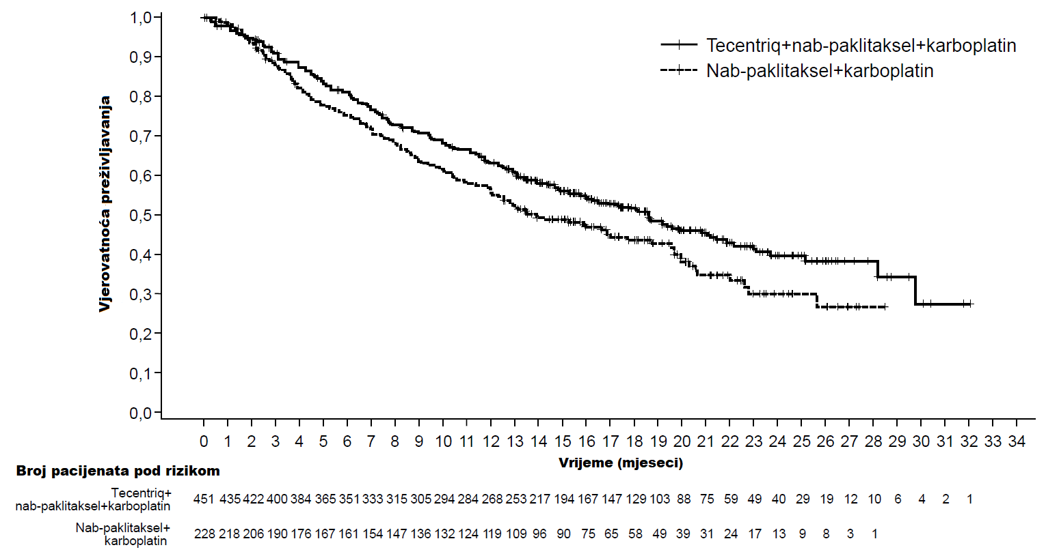

Slika 9: Grafikon raspona pouzdanosti (engl. forest plot) za ukupno preživljavanje prema PD-L1 ekspresiji (IMpower130)

Slika 10: Kaplan-Meier-ova kriva preživljavanja bez progresije bolesti (IMpower130)

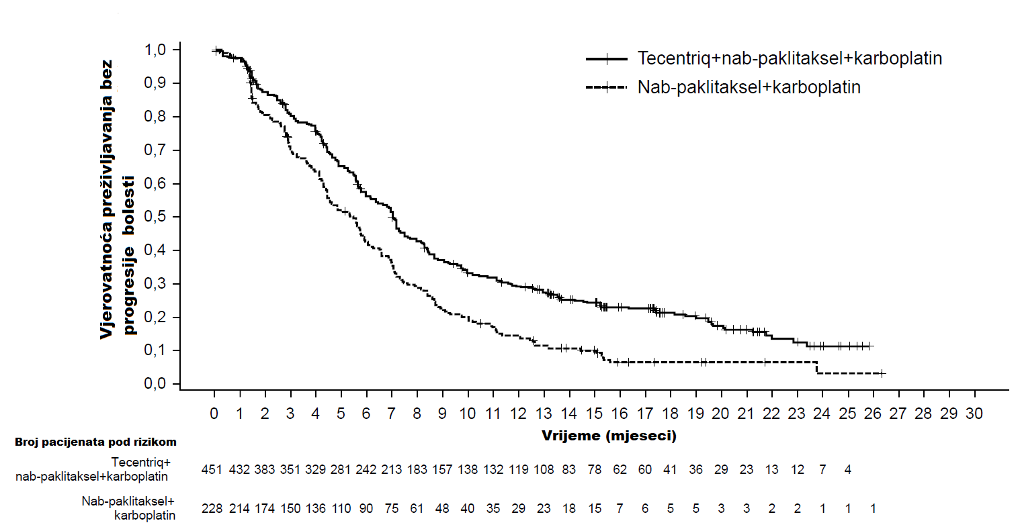

Slika 11: Grafikon raspona pouzdanosti (engl. forest plot) za preživljavanje bez progresije bolesti prema PD-L1 ekspresiji (IMpower130)

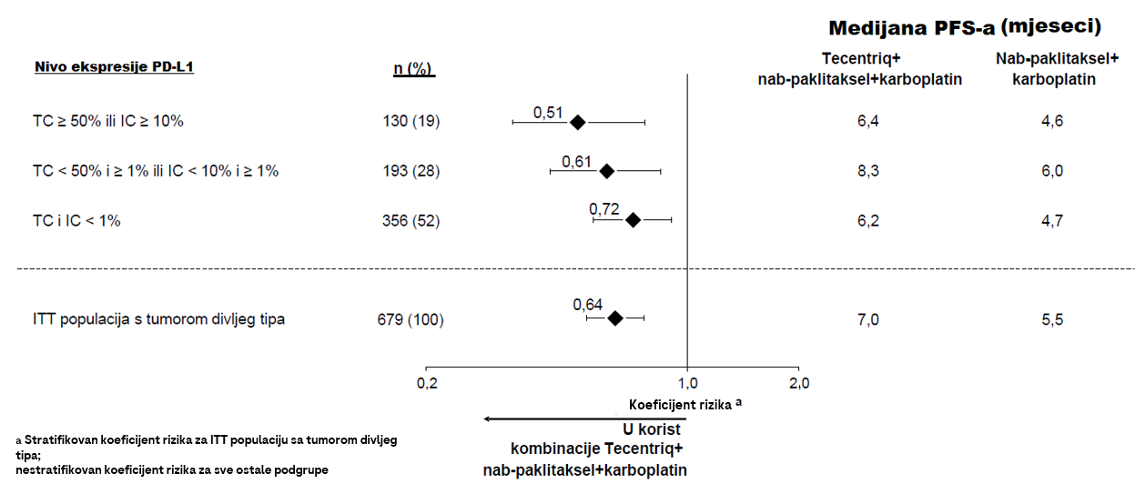

IMpower110 (GO29431): Randomizovano ispitivanje faze III kod pacijenata sa metastatskim NSCLC-om koji prijethodno nijesu primali hemioterapiju

Otvoreno, multicentrično, randomizovano ispitivanje faze III (IMpower110) sprovedeno je radi procjene efikasnosti i bezbjednosti atezolizumaba kod pacijenata sa metastatskim NSCLC-om koji prethodno nijesu primali hemioterapiju. Pacijenti su imali ekspresiju PD-L1 ≥ 1% na tumorskim ćelijama - TC (obojenje na PD-L1 u ≥ 1% tumorskih ćelija) ili ≥ 1% na ćelijama imunog sistema - IC (obojenje ćelija imunog sistema koje se infiltriraju u tumor na PD-L1 u ≥ 1% tumorskog područja) na osnovu testa VENTANA PD-L1 (SP142).
Ukupno je 572 pacijenta randomizovano u odnosu 1:1 za primanje atezolizumaba (grupa A) ili hemioterapije (grupa B). Atezolizumab se primjenjivao u fiksnoj dozi od 1200 mg intravenskom infuzijom svake 3 nedjelje do gubitka kliničke koristi prema procjeni istraživača ili pojave neprihvatljive toksičnosti. Hemioterapijski protokoli opisani su u Tabeli 13. Randomizacija je bila stratifikovana prema polu, ECOG performans statusu, histološkom tipu i tumorskoj PD-L1 ekspresiji na tumorskim ćelijama - TC i ćelijama imunog sistema koje se infiltriraju u tumor - IC.

Tabela 13: Intravenski hemioterapijski protokoli (IMpower110)

Terapijski protokol | Uvodno liječenje  (četiri ili šest 21-dnevnih ciklusa) | Terapija održavanja  (21-dnevni ciklusi)
B (neskvamozni) | Cisplatinª (75 mg/m²) + pemetreksedª (500 mg/m²) ILI  karboplatinª (AUC 6) + pemetreksedª (500 mg/m²) | Pemetreksed^{b,d} (500 mg/m²)
B (skvamozni) | Cisplatinª (75 mg/m²) + gemcitabin^{a,c} (1250 mg/m²) ILI  karboplatinª (AUC 5) + gemcitabin^{a,c} (1000 mg/m²) | Najbolja suporativna terapija^{d}
ª Cisplatin, karboplatin, pemetreksed i gemcitabin primjenjuju se dok se ne završi 4 ili 6 ciklusa liječenja, ili do progresije bolesti ili pojave neprihvatljive toksičnosti
^{b} Pemetreksed se primjenjuje kao terapija održavanja svakih 21 dan do progresije bolesti ili pojave neprihvatljive toksičnosti
^{c} Gemcitabin se primjenjuje 1. i 8. dana svakog ciklusa
^{d} Nije bio dopušten prelazak iz kontrolne grupe (hemioterapija na bazi platine) u grupu liječenu atezolizumabom (grupa A)
U ispitivanje nijesu bili uključeni pacijenti koji su imali autoimunsku bolest u anamnezi, koji su primili živu atenuisanu vakcinu u roku od 28 dana prije randomizacije, koji su primili sistemske imunostimulatore u roku od 4 nedjelje ili sistemske imunosupresive u roku od 2 nedjelje prije randomizacije ili koji su imali aktivne ili neliječene metastaze u centralnom nervnom sistemu (CNS). Procjene tumorskog odgovora sprovodile su se svakih 6 nedjelja tokom prvih 48 nedjelja nakon 1. dana 1. ciklusa, a zatim na svakih 9 nedjelja.

Demografske i početne karakteristike bolesti kod pacijenata sa ekspresijom PD-L1 ≥ 1% na tumorskim ćelijama ili ≥ 1% na ćelijama imunog sistema koje se infiltriraju u tumor i koji nemaju EGFR mutacije ni izmjene u redosljedu baza u genu ALK (ALK rearanžman) (n=554) bile su dobro ujednačene između liječenih grupa. Medijana uzrasta bila je 64,5 godina (raspon: 30 – 87), a 70% pacijenata bili su muškarci. Većina pacijenata bila je bijele rase (84%) i azijskog porijekla (14%). Većina pacijenata bili su aktivni ili bivši pušači (87%), a početni ECOG performans status pacijenata bio je 0 (36%) ili 1 (64%). Ukupno je 69% pacijenata imalo neskvamozni, a 31% pacijenata skvamozni tip bolesti. Demografske karakteristike pacijenata i početne karakteristike bolesti kod onih sa visokom ekspresijom PD-L1 (PD-L1 ≥ 50% na tumorskim ćelijama ili ≥ 10% ćelijama imunog sistema koje se infiltriraju u tumor) i koji nemaju EGFR mutacije ni izmjene u redosljedu baza u genu ALK (n=205) načelno su dobro predstavljale širu ispitivanu populaciju i bile su ujednačene između liječenih grupa.

Primarni cilj studije bilo je ukupno preživljavanje (OS). U trenutku sprovođenja interim analize OS-a, kod pacijenata sa visokom ekspresijom PD-L1, osim onih sa EGFR mutacijama ili izmjenama u redosljedu baza u genu ALK (n=205), koji su randomizovani u grupi liječenoj atezolizumabom (grupa A) primijećeno je statistički značajno produženje OS-a u odnosu na grupu koja je primala hemioterapiju (grupa B) (HR: 0,59; 95% CI: 0,40; 0,89; medijana OS-a: 20,2 mjeseca u odnosu na 13,1 mjesec) uz dvostranu p-vrijednost od 0,0106. Medijana trajanja praćenja preživljavanja kod pacijenata sa visokom ekspresijom PD-L1 bila je 15,7 mjeseci.

U eksploratornoj analizi OS-a nakon dužeg praćenja (medijana: 31,3 mjeseca) tih pacijenata, medijana OS-a u grupi liječenoj atezolizumabom ostala je nepromijenjena u odnosu na primarnu interim analizu OS-a (20,2 mejseca), dok je u grupi koja je primala hemioterapiju bila 14,7 mjeseci (HR: 0,76; 95% CI: 0,54; 1,09). Najvažniji rezultati eksploratorne analize sažeto su prikazani u Tabeli 14. Kaplan-Meier-ove krive za OS i PFS kod pacijenata sa visokom ekspresijom PD-L1 prikazane su na slikama 12 i 13. Više smrtnih ishoda unutar prva 2,5 mjeseca desilo se u grupi koja je liječena atezolizumabom (16/107; 15,0%) u odnosu na grupu liječenu hemioterapijom (10/98; 10,2%). Nije se mogao utvrditi nijedan specifičan faktor povezan sa ranim smrtnim ishodom.

Tabela 14: Sažetak podataka o efikasnosti kod pacijenata sa visokom ekspresijom PD-L1 od ≥ 50% na tumorskim ćelijama ili ≥ 10% na ćelijama imunskog sistema koje se infiltriraju u tumor (IMpower110)

Mjere ishoda za efikasnost | Grupa A  (Atezolizumab) |  | Grupa B  (Hemioterapija)
Primarna mjera ishoda
OS | n = 107 |  | n = 98
Broj smrtnih slučajeva (%) | 64 (59,8%) |  | 64 (65,3%)
Medijana vremena do događaja (mjeseci) | 20,2 |  | 14,7
95% CI | (17,2; 27,9) |  | (7,4; 17,7)
Stratifikovani koeficijent rizika (hazard ratio)‡ (95% CI) | 0,76 (0,54; 1,09)
12-mjesečni OS (%) | 66,1 |  | 52,3
Sekundarne mjere ishoda
PFS prema procjeni istraživača (RECIST v1.1) | n = 107 |  | n = 98
Broj događaja (%) | 82 (76,6%) |  | 87 (88,8%)
Medijana trajanja PFS-a (mjeseci) | 8,2 |  | 5,0
95% CI | (6,8; 11,4) |  | (4,2; 5,7)
Stratifikovani koeficijent rizika (hazard ratio)‡ (95% CI) | 0,59 (0,43; 0,81)
12-mjesečni PFS (%) | 39,2 | 19,2
ORR prema procjeni istraživača (RECIST v1.1) | n = 107 |  | n = 98
Broj pacijenata sa odgovorom (%) | 43 (40,2%) |  | 28 (28,6%)
95% CI | (30,8; 50,1) |  | (19,9; 38,6)
Broj pacijenata sa kompletnim odgovorom (%) | 1 (0,9%) |  | 2 (2,0%)
Broj pacijenata sa parcijalnim odgovorom (%) | 42 (39,3%) |  | 26 (26,5%)
Trajanje odgovora prema procjeni istraživača (RECIST v1.1) | n = 43 |  | n = 28
Medijana u mjesecima | 38,9 |  | 8,3
95% CI | (16,1; NP) |  | (5,6; 11,0)
‡ Stratifikovano prema polu i ECOG performans statusu (0 u odnosu na 1)
PFS = preživljavanje bez progresije bolesti; RECIST v1.1 = verzija 1.1 Kriterijum za procjenu odgovora kod solidnih tumora; CI = interval pouzdanosti; ORR = stopa objektivnog odgovora; OS = ukupno preživljavanje; NP = ne može se procijeniti.

Slika 12: Kaplan-Meier-ova kriva ukupnog preživljavanja kod pacijenata sa visokom ekspresijom PD-L1 od ≥ 50% na tumorskim ćelijama (TC) ili ≥ 10% na ćelijama imunog sistema koje se infiltriraju u tumor (IC) (IMpower110)

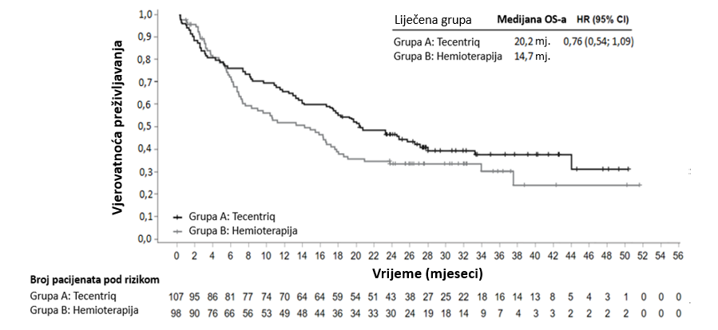

Slika 13: Kaplan-Meier-ova kriva preživljavanja bez progresije bolesti kod pacijenata sa visokom ekspresijom PD-L1 od ≥ 50% na tumorskim ćelijama (TC) ili ≥ 10% na ćelijama imunog sistema koje se infiltriraju u tumor (IC) (IMpower110)

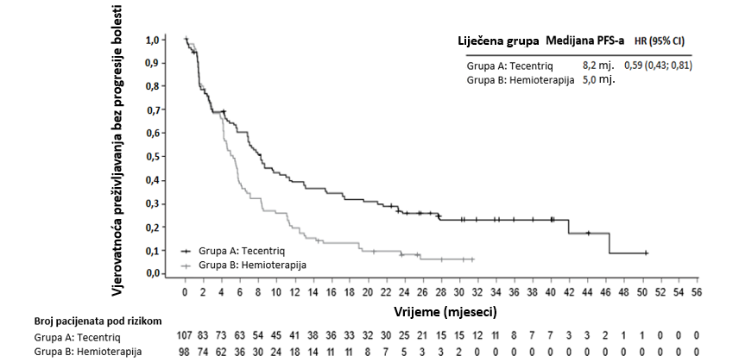

Primijećeno poboljšanje OS-a u grupi liječenoj atezolizumabom u odnosu na grupu liječenu hemioterapijom postoji u svim podgrupama pacijenata sa visokom ekspresijom PD-L1, uključujući i pacijente sa neskvamoznim NSCLC-om (HR: 0,62; 95% CI: 0,40; 0,96; medijana OS-a 20,2 u odnosu na 10,5 mjeseci), kao i one sa skvamoznim NSCLC-om (HR: 0,56; 95% CI: 0,23; 1,37; medijana OS-a nije postignuta u odnosu na 15,3 mjeseca). Podaci za pacijente uzrasta od ≥ 75 godina i one koji nikad nijesu pušili previše su ograničeni da bi se mogli doneti zaključci o tim podgrupama.

Ispitivanje IPSOS (MO29872): Randomizovano ispitivanje faze III kod pacijenata prethodno neliječenim lokalno uznapredovalim neresektabilnim ili metastatskim NSCLC-om koji nijesu pogodni za hemioterapiju zasnovanu na platini

Otvoreno, randomizovano, kontrolisano ispitivanje faze III, MO29872 (IPSOS), sprovedeno je radi procjene efikasnosti i bezbjednosti atezolizumaba u odnosu na hemioterapijski protokol koji je uključivao jedan lijek (vinorelbin ili gemcitabin prema izboru ispitivača) kod prethodno neliječenih pacijenata sa uznapredovalim ili rekurentnim (stadijum IIIB [prema 7. izdanju AJCC klasifikacije], bolest nepogodna za multimodalno liječenje) ili metastatskim (stadijum IV) NSCLC-om koji se nijesu smatrali pogodnima za hemioterapiju zasnovanu na platini.

Pacijenti nepogodni za hemioterapiju zasnovanu na platini koji su obuhvaćeni terapijskom indikacijom definisani su na osnovu sljedećih kriterijuma selekcije: uzrast >80 godina ili funkcionalni ECOG status 3 ili funkcionalni ECOG status 2 u kombinaciji sa relevantnim komorbiditetima ili starija uzrast (≥70 godina) u kombinaciji sa relevantnim komorbiditetima. Relevantni komorbiditeti odnose se na srčane poremećaje, poremećaje nervnog sistema, psihijatrijske poremećaje, vaskularne poremećaje, bubrežne poremećaje, poremećaje metabolizma i prehrane ili plućne poremećaje koji prema procjeni nadležnog ljekara predstavljaju kontraindikaciju za liječenje hemioterapijom zasnovanom na platini.

U ispitivanje nijesu bili uključeni pacijenti mlađi od 70 godina koji su imali funkcionalni ECOG status 0 ili 1, pacijenti sa aktivnim ili neliječenim metastazama u CNS-u, pacijenti koji su primili živu atenuisanu vakcinu u roku od 4 nedjelje prije randomizacije i pacijenti koji su primali sistemske imunostimulatore ili sistemske imunosupresive u roku od 4 nedjelje prije randomizacije. U ispitivanju nijesu mogli učestvovati ni pacijenti koji su imali EGFR mutacije ili izmjene u redosljedu baza u genu ALK. Pacijenti su bili pogodni za uključivanje nezavisno o tumorskom statusu ekspresije PD-L1.

Pacijenti su randomizovani u odnosu 2:1 za primanje atezolizumaba (grupa A) ili hemioterapije (grupa B). Atezolizumab se primjenjivao u fiksnoj dozi od 1200 mg intravenskom infuzijom svake 3 nedjelje. Hemioterapijski protokoli opisani su u Tabeli 15. Liječenje se primjenjivalo do progresije bolesti prema verziji 1.1 RECIST kriterijuma ili pojave neprihvatljive toksičnosti. Randomizacija je bila stratifikovana prema histološkom tipu tumora (skvamozni/neskvamozni), tumorskoj ekspresiji PD-L1 (status ekspresije PD-L1 pri imunohistohemijskom bojenju koristeći VENTANA PD-L1 [SP142] test: TC3 ili IC3 u odnosu na TC0/1/2 i IC0/1/2 u odnosu na nepoznat) i prisutnosti moždanih metastaza (da/ne).

Tabela 15: Terapijski protokoli (IPSOS)

Terapijski protokol

A | Atezolizumab 1200 mg i.v. infuzijom 1. dana svakog 21-dnevnog ciklusa.
B | Vinorelbin: 25 – 30 mg/m² i.v. infuzijom ili 60 – 80 mg/m² peroralno 1. i 8. dana svakog 21-dnevnog ciklusa ili 1., 8. i 15. dana svakog 28-dnevnog ciklusa ili jedanput nedjeljno, ili  Gemcitabin: 1000 – 1250 mg/m² i.v. infuzijom 1. i 8. dana svakog 21-dnevnog ciklusa ili 1., 8. i 15. dana svakog 28-dnevnog ciklusa.

U ispitivanje su uključena ukupno 453 pacijenta (ITT populacija). Populaciju su pretežno činili pacijenti bijele rase (65,8%) i muškog pola (72,4%). Medijana uzrasta pacijenata iznosila je 75 godina, a 72,8% pacijenta imalo je 70 ili više godina. Udio pacijenata sa funkcionalnim ECOG statusom 0, 1, 2 i 3 iznosio je 1,5%, 15,0%, 75,9% odnosno 7,5%. Sveukupno je 13,7% pacijenata imalo bolest stadijuma IIIB koja nije bila pogodna za multimodalno liječenje, a 86,3% pacijenata imalo je bolest stadijuma IV. Postotak pacijenata čiji su tumori pokazivali nivo ekspresije PD-L1 na tumorskim ćelijama od < 1%, 1 – 49% odnosno ≥ 50%, što je utvrđeno testom VENTANA PD-L1 (SP263), iznosio je 46,8%, 28,7% odnosno 16,6%, dok je kod 7,9% pacijenata status ekspresije PD-L1 bio nepoznat.

Primarna mjera ishoda u ispitivanju bilo je ukupno preživljavanje (OS). U trenutku sprovođenja završne analize OS-a medijana trajanja praćenja iznosila je 41,0 mjeseci. Rezultati za efikasnost prikazani su u Tabeli 16 i na Slici 14.

Tabela 16: Sažetak rezultata za efikasnost kod pacijenata sa NSCLC-om nepogodnih za hemioterapiju zasnovanu na platini (IPSOS)

Mjera ishoda za efikasnost | Atezolizumab  (n = 302) | Hemioterapija  (n = 151)
Primarna mjera ishoda
OS
Broj događaja (%) | 249 (82,5%) | 130 (86,1%)
Medijana vremena do događaja (mjeseci) (95% CI) | 10,3 (9,4; 11,9) | 9,2 (5,9; 11,2)
Stratifikovani koeficijent rizika (hazard ratio) (95% CI)^{ǂ} | 0,78 (0,63; 0,97)
p-vrijednost (stratikovani log-rang test) | p = 0,028
Sekundarne mjere ishoda
PFS prema procjeni ispitivača (RECIST 1.1)
Broj događaja (%) | 276 (91,4%) |  | 138 (91,4%)
Medijana vremena do događaja (mjeseci) (95% CI) | 4,2 (3,7; 5,5) |  | 4,0 (2,9; 5,4)
Stratifikovani koeficijent rizika (hazard ratio) (95% CI)^{ǂ} | 0,87 (0,70; 1,07)
ORR (RECIST 1.1)
Broj pacijenata sa potvrđenim odgovorom (%) | 51 (16,9%) |  | 12 (7,9%)
Trajanje odgovora (RECIST 1.1)
Medijana u mjesecima (95% CI) | 14,0 (8,1; 20,3) |  | 7,8 (4,8; 9,7)
CI = interval pouzdanosti; ORR = stopa objektivnog odgovora; OS = ukupno preživljavanje; PFS = preživljavanje bez progresije bolesti; RECIST v1.1 = verzija 1.1 Kriterijuma za procjenu odgovora kod solidnih tumora
ǂ Procijenjeni odnos rizika i 95% CI dobijeni su Coxovim modelom u kojem je liječena grupa bila kovarijata. Za stratifikovanu analizu su kao stratifikacijski faktori dodati histološki podtip, imunohistohemijski utvrđen status ekspresije PD-L1 i prisutnost moždanih metastaza (da/ne).

Slika 14: Kaplan-Meier-ova kriva ukupnog preživljavanja kod pacijenata sa NSCLC-om nepogodnih za hemioterapiju zasnovanu na platini (IPSOS)

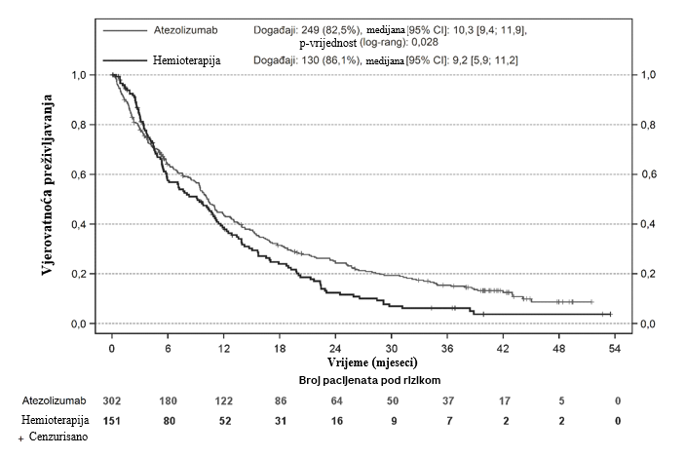

Druga linija liječenja NSCLC-a

OAK (GO28915): Randomizovano ispitivanje faze III kod pacijenata sa lokalno uznapredovalim ili metastatskim NSCLC- om prethodno liječenih hemoterapijom

Radi ocjene efikasnosti i bezbjednosti atezolizumaba u poređenju sa docetakselom kod pacijenata sa lokalno uznapredovalim ili metastatskim NSCLC-om koji su doživjeli progresiju tokom ili nakon liječenja protokolom koji je sadržio platinu, sprovedeno je otvoreno, multicentrično, međunarodno, randomizovano ispitivanje faze III –(OAK). U ispitivanje nijesu bili uključeni pacijenti koji su imali autoimunu bolest u anamnezi, koji su imali aktivne ili od kortikosteroida zavisne moždane metastaze, koji su primili živu atenuisanu vakcinu u roku od 28 dana prije uključivanja u ispitivanje te oni koji su primili sistemske imunostimulatore u roku od 4 nedjelje ili sistemske imunosupresive u roku od 2 nedjelje prije uključivanja u ispitivanje. Procjene tumorskog odgovora sprovodile su se svakih 6 nedjelja tokom prvih 36 nedjelja, a zatim svakih 9 nedjelja. Uzorci tumora prospektivno su se ocjenjivali kako bi se utvrdila ekspresija PD-L1 na tumorskim ćelijama i imunim ćelijama koje infiltriraju tumor.
Ukupno je bilo uključeno 1225 pacijenata, a prvih 850 randomizovanih pacijenata uključeno je u primarnu analizu efikasnosti, prema planu analiza. Randomizacija je bila stratifikovana prema statusu ekspresije, broju prethodnih hemoterapijskih protokola i histološkom tipu. Pacijenti su bili randomizovani u odnosu 1:1 za primanje atezolizumaba ili docetaksela.
Atezolizumab se primjenjivao u fiksnoj dozi od 1200 mg intravenskom infuzijom svake 3 nedjelje. Nije bilo dopušteno smanjivati dozu. Pacijenti su se liječili do gubitka kliničke koristi prema ocjeni ispitivača. Docetaksel se primjenjivao u dozi od 75 mg/m² intravenskom infuzijom 1. dana svake 3 nedjelje ciklusa do progresije bolesti. Medijana trajanja liječenja među svim liječenim pacijentima iznosila je 2,1 mjesec u grupi liječenoj docetakselom te 3,4 mjeseca u grupi liječenoj atezolizumabom.
Demografske i početne karakteristike bolesti u populaciji za primarnu analizu bile su dobro ujednačene između liječenih grupa. Medijana uzrasta iznosila je 64 godine (raspon: 33 – 85), a 61% pacijenata bili su muškarci. Većina pacijenata bila je bijele rase (70%). Približno tri četvrtine pacijenata imalo je histološki nalaz neplanocelularnog karcinoma (74%), 10% pacijenata imalo je poznatu EGFR mutaciju, 0,2% imalo je poznate izmjene u redosljedu baza u genu ALK, 10% pacijenata imalo je metastaze u SŽS u na početku ispitivanja, a većina pacijenata bili su aktivni ili bivši pušači (82%). Početni funkcionalni ECOG status iznosio je 0 (37%) ili 1 (63%). Sedamdeset i pet posto (75%) pacijenata prethodno je primilo samo jedan protokol zasnovan na platini.
Primarni cilj kliničke studije za efikasnost bila je OS. Ključni rezultati ovog ispitivanja, uz medijanu praćenja preživljavanja od 21 mjeseca, sažeto su prikazani u Tabeli 17. Kaplan Meierove kriva OS-a za populaciju predviđenu za liječenje (ITT) prikazane su na Slici 15. Slika 16 sažeto prikazuje rezultate za OS u ITT populaciji i podgrupama prema ekspresiji PD L1, pokazujući korisne efekte atezolizumaba na OS-u svim podgrupama, uključujući one sa ekspresijom PD L1 < 1% na tumorskim ćelijama i imunim ćelijama koje infiltriraju tumor.

Tabela 17: Sažetak rezultata za efikasnost u populaciji za primarnu analizu (svi uključeni pacijenti)* (OAK)

Ciljevi za efikasnost |  | Atezolizumab  (n=425) | Docetaksel  (n=425)
Primarni ciljevi za efikasnost
OS
Broj smrtnih slučajeva (%) |  | 271 (64%) | 298 (70%)
Medijana vremena do događaja (mjeseci) |  | 13,8 | 9,6
95% CI |  | (11,8; 15,7) | (8,6; 11,2)
Stratifikovan^{ǂ} odnos rizika (95% CI) |  | 0,73 (0,62; 0,87)
p-vrijednost** |  | 0,0003
12-mjesečni OS (%)*** | 218 (55%) |  | 151 (41%)
18-mjesečni OS (%)*** | 157 (40%) |  | 98 (27%)
Sekundarni ciljevi
PFS prema ocjeni ispitivača (RECIST v1.1)
Broj događaja (%) |  | 380 (89%) | 375 (88%)
Medijana trajanja PFS-a (mjeseci) |  | 2,8 | 4,0
95% CI |  | (2,6; 3,0) | (3,3; 4,2)
Stratifikovan odnos rizika (95% CI) |  | 0,95 (0,82; 1,10)
ORR prema ocjeni ispitivača (RECIST v1.1)
Broj pacijenata sa odgovorom (%) |  | 58 (14%) | 57 (13%)
95% CI |  | (10,5; 17,3) | (10,3; 17,0)
Trajanje odgovora prema ocjeni ispitivača (RECIST v1.1) |  | n=58 | n=57
Medijana u mjesecima |  | 16,3 | 6,2
95% CI |  | (10,0; NP) | (4,9; 7,6)
CI = interval pouzdanosti; NP = ne može se procijeniti; ORR = stopa objektivnog odgovora; OS = ukupno preživljavanje; PFS = preživljavanje bez progresije bolesti; RECIST v1.1 = verzija 1.1 Kriterijumi za ocjenu odgovora kod solidnih tumora
*Populaciju za primarnu analizu čini prvih 850 randomizovanih pacijenata
ǂ Stratifikacija prema ekspresiji PD-L1 na imunim ćelijama koje infiltriraju tumor, broju prethodnih hemoterapijskih protokola i histološkom nalazu
**Na osnovu stratifikovanog log-rang testa
***Na osnovu procjene prema Kaplan-Meierovoj metodi

Slika 15: Kaplan Meier-ova kriva ukupnog preživljavanja u populaciji za primarnu analizu (svi uključeni pacijenti) (OAK)

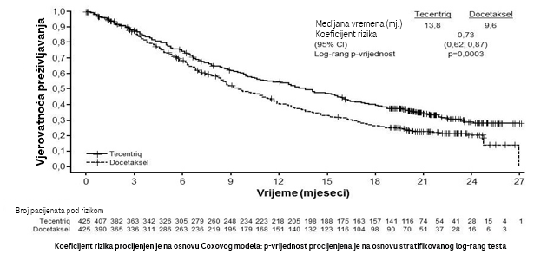

Slika 16: Grafikon raspona pouzdanosti (engl. forest plot) za ukupno preživljavanje prema ekspresiji PD L1 u populaciji za primarnu analizu (OAK)- a

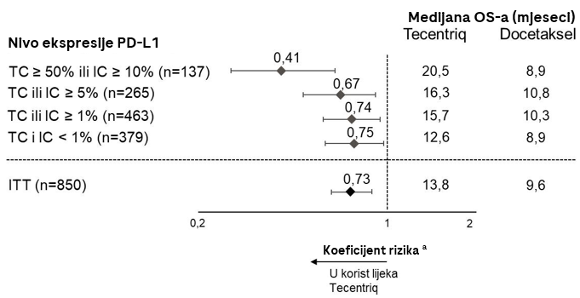
ª Stratifikovani HR za ITT i pacijente sa ekspresijom PD-L1 na tumorskim ćelijama (TC) ili imunim ćelijama koje infiltriraju tumor (IC) ≥ 1%. Nestratifikovani HR za druge eksploracione podgrupe.

Poboljšanje OS-a uz atezolizumab u odnosu na docetaksel primijećeno je i kod pacijenata sa neplanocelularnim NSCLC-om (odnos rizika [HR]: 0,73; 95% CI: 0,60 – 0,89; medijana OS-a: 15,6 mjeseci uz atezolizumab naspram 11,2 mjeseca uz docetaksel) i kod onih sa planocelularnim NSCLC- om (HR: 0,73; 95% CI: 0,54 – 0,98; medijana OS- a: 8,9 mjeseci uz atezolizumab naspram 7,7 mjeseci uz docetaksel). Primijećeno poboljšanje OS-a dosljedno se pratilo u svim pogrupama pacijenata, uključujući one koji su na početku ispitivanja imali moždane metastaze (HR: 0,54; 95% CI: 0,31 – 0,94; medijana OS- a: 20,1 mjesec uz atezolizumab naspram 11,9 mjeseci uz docetaksel) i pacijente koji nikad nijesu pušili (HR: 0,71; 95% CI: 0,47 – 1,08; medijana OS- a: 16,3 mjeseca uz atezolizumab naspram 12,6 mjeseci uz docetaksel). Međutim, kod pacijenata sa EGFR mutacijama nije primijećeno poboljšanje OS-a uz atezolizumab u odnosu na docetaksel (HR: 1,24; 95% CI: 0,71 2,18; medijana OS-a: 10,5 mjeseci uz atezolizumab naspram 16,2 mjeseca uz docetaksel).
U poređenju sa docetakselom, uz atezolizumab je zapaženo produženo vrijeme do pogoršanja bola u grudnom košu koji su prijavili pacijenti, mjereno upitnikom EORTC QLQ LC13) (HR: 0,71; 95% CI: 0,49; 1,05; medijana nije dostignuta ni u jednoj grupi). Vrijeme do pogoršanja drugih simptoma karcinoma pluća (tj. kašlja, dispneje i/ili bola u ruci/ramenu) prema upitniku EORTC QLQ LC13 bilo je slično uz atezolizumab i uz docetaksel. Te rezultate treba tumačiti uz oprez zbog otvorenog dizajna studije.

POPLAR (GO28753): Randomizovano ispitivanje faze II kod pacijenata sa lokalno uznapredovalim ili metastatskim NSCLC- om prethodno liječenih hemoterapijom
Sprovedeno je multicentrično, međunarodno, randomizovano, otvoreno, kontrolisano ispitivanje faze II (POPLAR) kod pacijenata sa lokalno uznapredovalim ili metastatskim NSCLC-om koji su doživjeli progresiju tokom ili nakon liječenja protokolom koji je sadržio platinu, nezavisno od ekspresije PD-L1. Primarni cilj za efikasnost bio je ukupno preživljavanje. Ukupno 287 pacijenata je bilo randomizovano u odnosu 1:1 za primanje atezolizumaba (1200 mg intravenskom infuzijom svake 3 nedjelje do gubitka kliničke koristi) ili docetaksela (75 mg/m² intravenskom infuzijom 1. dana svakog 3 nedjeljnog ciklusa do progresije bolesti). Randomizacija je bila stratifikovana prema statusu ekspresije PD-L1 na imunim ćelijama koje infiltriraju tumor, broju prethodnih hemoterapijskih protokola i histološkom nalazu. Analiza ažuriranih podataka nakon ukupno 200 zabilježenih smrtnih ishoda i medijana praćenja preživljanja od 22 mjeseca pokazala je da je medijana OS-a kod pacijenata liječenih atezolizumabom iznosila 12,6 mjeseci, a kod onih koji su primali docetaksel 9,7 mjeseci (HR: 0,69; 95% CI: 0,52 – 0,92). ORR je iznosio 15,3% uz atezolizumab i 14,7% uz docetaksel, dok je medijana trajanja odgovora iznosila 18,6 mjeseci odnosno 7,2 mjeseca.

Sitnoćelijski karcinom pluća

IMpower133 (GO30081): Randomizovano ispitivanje faze I/III sprovedeno kod pacijenta sa proširenim stadijumom SCLC-a koji prethodno nijesu primali hemoterapiju, u kombinaciji sa karboplatinom i etopozidom

Ispitivanje IMpower133 bilo je randomizovano, multicentrično, dvostruko slijepo, placebom kontrolisano ispitivanje faze I/III sprovedeno radi ocjene efikasnosti i bezbjednosti atezolizumaba u kombinaciji sa karboplatinom i etopozidom kod pacijenata sa ES-SCLC koji prijethodno nijesu primali hemoterapiju.

U ispitivanju nijesu bili uključeni pacijenti koji su imali aktivne ili neliječene metastaze u centralnom nervnom sistemu, koji su imali autoimunsku bolest u anamnezi, koji su primili živu atenuisanu vakcinu u roku od 4 nedjelje prije randomizacije ili koji su primili sistemske imunosupresive u roku od nedjelju dana prije randomizacije. Procjene tumorskog odgovora sprovodile su se na svakih 6 nedjelja tokom prvih 48 nedjelja nakon 1. dana 1. ciklusa, a zatim na svakih 9 nedjelja. Kod pacijenata koji su zadovoljavali utvrđene kriterijume i koji su pristali na liječenje i nakon progresije bolesti, procjena tumorskog odgovora sprovodila se na svakih 6 nedjelja do prekida liječenja.

U ispitivanju je uključeno ukupno 403 pacijenta, koja su randomizovani (1:1) za primanje jednog od terapijskih protokola opisanih u Tabeli 18. Randomizacija je bila stratifikovana prema polu, funkcionalnom ECOG statusu i prisutnosti moždanih metastaza.

Tabela 18: Intravenski terapijski protokoli (IMpower133)

Terapijski protokol |  | Početno liječenje  (četiri 21-dnevna ciklusa) | Terapija održavanja  (21-dnevni ciklusi)
A | atezolizumab (1200 mg)ª + karboplatin (AUC 5)^{b} + etopozid (100 mg/m²)^{b,c} |  | atezolizumab (1200 mg) ª
B | placebo + karboplatin (AUC 5)^{b} + etopozid (100 mg/m²)^{b,c} |  | placebo
ªAtezolizumab se primjenjivao do gubitka kliničkog benefita prema ocjeni istraživača
^{b}Karboplatin i etopozid primjenjivali su se do kraja 4. ciklusa liječenja, ili do progresije bolesti ili pojave neprihvatljive toksičnosti, šta god nastupi prije
^{c}Etopozid se primjenjivao 1., 2. i 3. dana svakog ciklusa

Početne i prognostičke karakteristike bolesti u ispitivanoj populaciji bile su dobro ujednačene između liječenih grupa. Medijana starosti bila je 64 godine (raspon: 26 - 90 godina), a 10% pacijenata imalo je ≥ 75 godina. Većina pacijenata je bila muškog pola (65%) i bijele rase (80%), 9% pacijenata imalo je moždane metastaze, a većina pacijenata bili su aktivni ili bivši pušači (97%). Početni funkcionalni ECOG status iznosio je 0 (35%) ili 1 (65%).

U trenutku sprovođenja primarne analize medijana praćenja preživljavanja bila je 13,9 mjeseci. U grupi liječenoj atezolizumabom u kombinaciji sa karboplatinom i etopozidom zabilježeno je statistički značajno produženje OS-a u odnosu na kontrolnu grupu (HR: 0,70; 95% CI: 0,54; 0,91; medijana OS-a: 12,3 mjeseci u odnosu na 10,3 mjeseci). U eksploracijskoj završnoj analizi OS-a uz duže praćenje (medijana: 22,9 mjeseci) medijana OS-a u obije grupe je ostala nepromijenjena u odnosu na primarnu interim analizu OS-a. Rezultati za PFS, ORR i DOR iz primarne analize i eksploracijske završne analize OS-a sažeto su prikazani u Tabeli 19. Kaplan-Meierove krive OS-a i PFS-a prikazane su na Slikama 17 i 18. Podaci o pacijentima sa moždanim metastazama previše su ograničeni za donošenje zaključaka o toj populaciji.

Tabela 19: Sažetak rezultata za efikasnost (IMpower133)

Ključne mjere ishoda za efikasnost | Grupa A  (atezolizumab + karboplatin + etopozid) |  | Grupa B  (placebo + karboplatin + etopozid)
Ko-primarne mjere ishoda
Analiza OS-a* | n=201 |  | n=202
Broj smrtnih slučajeva (%) | 142 (70,6%) |  | 160 (79,2%)
Medijana vremena do događaja (mjeseci) | 12,3 |  | 10,3
95% CI | (10,8; 15,8) |  | (9,3; 11,3)
Stratifikovani koeficijent rizika ‡ (95% CI) | 0,76 (0,60; 0,95)
p-vrijednost | 0,0154***
12-mjesečni OS (%) | 51,9 |  | 39,0
PFS prema ocjeni istraživača (RECIST v1.1)** | n=201 |  | n=202
Broj događaja (%) | 171 (85,1%) |  | 189 (93,6%)
Medijana trajanja PFS-a (mjeseci) | 5,2 |  | 4,3
95% CI | (4,4; 5,6) |  | (4,2; 4,5)
Stratifikovani koeficijent rizika‡ (95% CI) | 0,77 (0,62; 0,96)
p-vrijednost | 0,0170
6-mjesečni PFS (%)  12-mjesečni PFS (%) | 30,9  12,6 | 22,4  5,4
Ostale mjere ishoda
ORR prema ocjeni istraživača (RECIST v1.1)** ^ | n=201 |  | n=202
Broj pacijenata sa odgovorom (%) | 121 (60,2%) |  | 130 (64,4%)
95% CI | (53,1; 67,0) |  | (57,3; 71,0)
Broj pacijenata sa potpunim odgovorom (%) | 5 (2,5%) |  | 2 (1,0%)
Broj pacijenata sa djelimičnim odgovorom (%) | 116 (57,7%) |  | 128 (63,4%)
Trajanje odgovora prema ocjeni istraživača  (RECIST v1.1)** ^ | n =121 |  | n = 130
Medijana u mjesecima | 4,2 |  | 3,9
95% CI | (4,1; 4,5) |  | (3,1; 4,2)
PFS = preživljavanje bez progresije bolesti; RECIST v1.1 = verzija 1.1 Kriterijum za ocjenu odgovora kod solidnih tumora; CI = interval pouzdanosti; ORR = stopa objektivnog odgovora; OS = ukupno preživljavanje
‡ Stratifikovano prema polu i funkcionalnom ECOG statusu
*Eksploracijska završna analiza OS-a u trenutku prekida prikupljanja kliničkih podataka 24. januara 2019.
**Analize PFS-a, ORR-a i trajanja odgovora u trenutku prekida prikupljanja kliničkih podataka 24. aprila 2018.
***Samo za deskriptivne potrebe.
^Potvrđeni ORR i trajanje odgovora su eksploracijske mjere ishoda

Slika 17: Kaplan-Meier-ova kriva ukupnog preživljavanja (IMpower133)

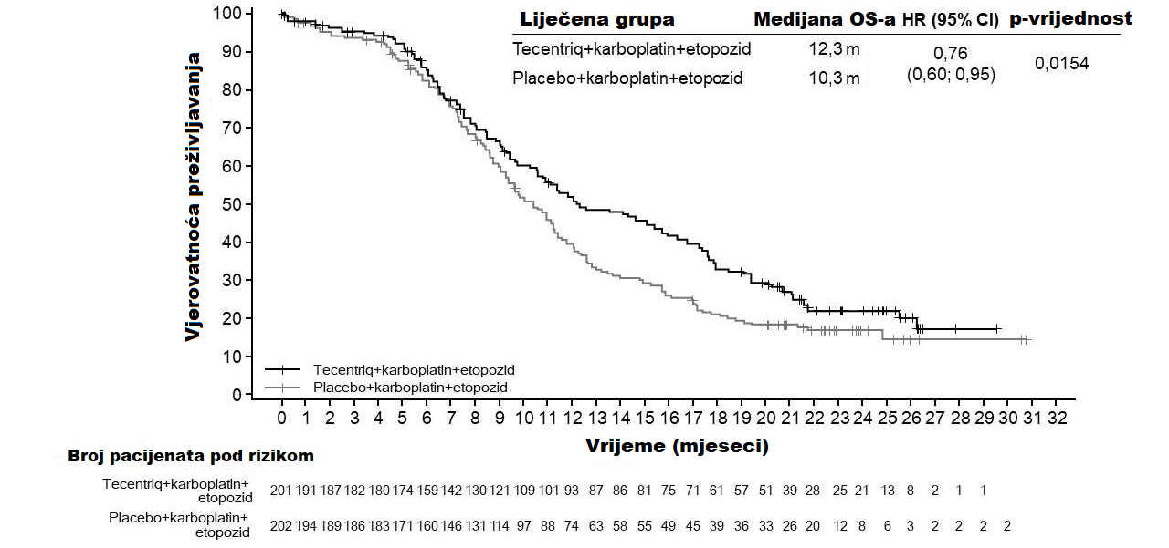

Slika 18: Kaplan-Meier-ova kriva preživljavanja bez progresije bolesti (IMpower133)

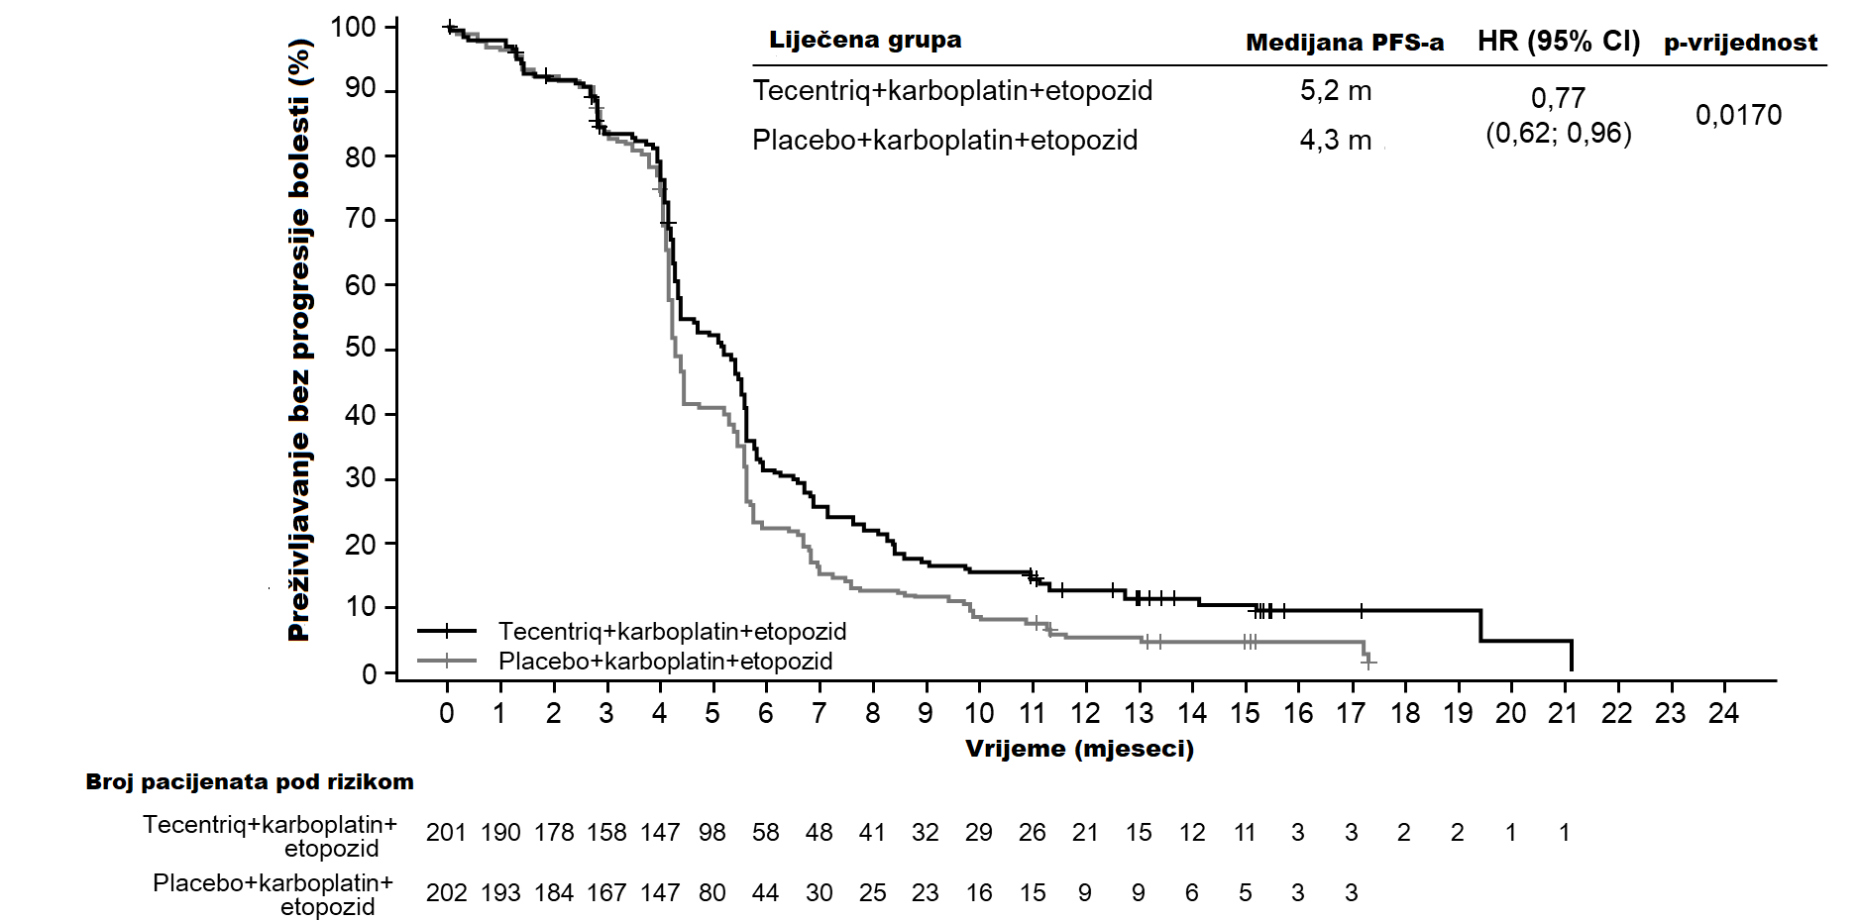

Trostruko negativni karcinom dojke

IMpassion130 (WO29522): Randomizovano ispitivanje faze III kod pacijenata sa lokalno uznapredovalim ili metastatskim TNBC-om koji prethodno nijesu primali hemoterapiju za metastatsku bolest

Dvostruko slijepo, multicentrično, međunarodno, randomizovano, placebom kontrolisano ispitivanje faze III sa dvije grupe (IMpassion130) sprovedeno je radi procjene efikasnosti i bezbjednosti atezolizumaba u kombinaciji sa nab-paklitakselom kod pacijenata sa neresektabilnim lokalno uznapredovalim ili metastatskim trostruko-negativnim karcinomom dojke koji prethodno nijesu primali hemoterapiju za metastatsku bolest. Pacijenti su morali biti pogodni za monoterapiju taksanom (tj. nijesu smjeli imati brzu kliničku progresiju, po život opasne visceralne metastaze ni potrebu za brzom kontrolom simptoma i/ili bolesti) i nijesu mogli biti uključeni ako su unutar prethodnih 12 mjeseci primali hemoterapiju za neoadjuvantno ili adjuvantno liječenje, ako su imali autoimunu bolest u anamnezi, ako su primili živu ateniuisanu vakcinu u roku od 4 nedjelje prije randomizacije, ako su primali sistemske imunostimulatore unutar 4 nedjelje ili sistemske imunosupresive u roku od 2 nedjelje prije randomizacije i ako su imali neliječene, simptomatske ili od kortikosteroida zavisne moždane metastaze. Tumor se ocjenjivao na svakih 8 nedjelja (± 1 nedjelja) tokom prvih 12 mjeseci nakon 1. dana 1. ciklusa, a zatim na svakih 12 nedjelja (± 1 nedjelja).

U ispitivanje su bila uključena ukupno 902 pacijenta, koja su bila stratifikovana prema prisutnosti metastaza na jetri, prethodnom liječenju taksanima i statusu PD-L1 ekspresije na ćelijama imunog sistema koje se infiltriraju u tumor (oboljenje ćelija imunog sistema koje se infiltriraju u tumor na PD-L1 u < 1% tumorskog područja ili ≥ 1% tumorskog područja) utvrđenom testom VENTANA PD-L1 (SP142).

Pacijenti su bili randomizovani za primanje atezolizumaba u dozi od 840 mg ili placeba intravenskom infuzijom 1. i 15. dana svakog 28-dnevnog ciklusa plus nab-paklitaksel (100 mg/m²) primijenjen intravenskom infuzijom 1., 8. i 15. dana svakog 28-dnevnog ciklusa. Pacijenti su primali terapiju do radiografske progresije bolesti prema verziji 1.1 RECIST kriterijuma ili do pojave neprihvatljive toksičnosti. Liječenje atezolizumabom moglo se nastaviti kada je primjena nab-paklitaksela prekinuta zbog neprihvatljive toksičnosti. Medijana broja ciklusa liječenja atezolizumabom bila je 7, a nab-paklitakselom 6 u svakoj liječenoj grupi.

Demografske i početne karakteristike u ispitivanoj populaciji bile su dobro ujednačene između liječenih grupa. Većina pacijenata bila je ženskog pola (99,6%), 67,5% njih bili su bijele rase, a 17,8% azijskog porijekla. Medijana starosti bila je 55 godina (raspon: 20 – 86). Početni funkcionalni ECOG status iznosio je 0 (58,4%) ili 1 (41,3%). Ukupno je na početku ispitivanja 41% uključenih pacijenata imalo PD-L1 ekspresiju ≥ 1%, njih 27% imalo je metastaze na jetri, a 7% asimptomatske moždane metastaze. Približno je polovina pacijenata prethodno primala taksan (51%) ili antraciklin (54%) za (neo)adjuvantno liječenje. Demografske karakteristike pacijenata i tumorska bolest na početku ispitivanja kod pacijenata sa PD-L1 ekspresijom ≥ 1% načelno su dobro predstavljali širu ispitivanu populaciju.

Primarne mjere ishoda za efikasnost uključivale su preživljavanje bez progresije bolesti (engl. progression-free survival, PFS) u populaciji predviđenoj za liječenje (engl. intent-to-treat, ITT) i kod pacijenata sa PD-L1 ekspresijom ≥ 1% prema procjeni istraživača na osnovu verzije 1.1 RECIST kriterijuma i ukupno preživljavanje (engl. overall survival, OS) u ITT populaciji i kod pacijenata sa PD-L1 ekspresijom ≥ 1%. Sekundarne mjere ishoda za efikasnost uključivale su stopu objektivnog odgovora (engl. objective response rate, ORR) i dužinu trajanja odgovora (engl. duration of response, DOR) prema verziji 1.1 RECIST kriterijuma.

Rezultati za PFS, ORR i dužinu trajanja odgovora u ispitivanju IMpassion130 među pacijentima sa PD-L1 ekspresijom ≥ 1%, u trenutku završne analize PFS-a i nakon medijane praćenja preživljavanja od 13 mjeseci, sažeto su prikazani u Tabeli 20, a Kaplan-Meier-ova kriva PFS-a na Slici 19. Kod pacijenata sa PD-L1 ekspresijom < 1% nije zapaženo produženje PFS-a kada je atezolizumab dodat nab-paklitakselu (HR: 0,94; 95% CI: 0,78; 1,13).

Sprovedena je završna analiza podataka o OS-u kod pacijenata sa PD-L1 ekspresijom ≥ 1% nakon medijane praćenja od 19,12 mjeseci. Rezultati za OS su prikazani u Tabeli 20, a Kaplan-Meier-ove krive OS-a na Slici 20. Kod pacijenata sa PD-L1 ekspresijom < 1% nije zapaženo produženje OS-a kada je atezolizumab dodat nab-paklitakselu (HR: 1,02; 95% CI: 0,84; 1,24).

Eksploracijske analize podgrupa sprovedene su kod pacijenata sa PD-L1 ekspresijom ≥ 1%, a istraživali su se prethodno (neo)adjuvantno liječenje, prisutnost mutacije BRCA1/2 i asimptomatske moždane metastaze na početku ispitivanja.
Među pacijentima koji su prethodno primali (neo)adjuvantno liječenje (n=242), koeficijent rizika za PFS u primarnoj (završnoj) analizi iznosio je 0,79, a za OS u završnoj analizi 0,77, dok je kod pacijenata koji prijethodno nijesu primali (neo)adjuvantno liječenje (n=127) koeficijent rizika za PFS u primarnoj (završnoj) analizi iznosio 0,44, dok je za OS u završnoj analizi iznosio 0,54.

Od 614 pacijenata testiranih u okviru ispitivanja IMpassion130, njih 89 (15%) su bili nosioci patogenih mutacija BRCA1/2. U podgrupi sa PD-L1+/BRCA1/2, 19 pacijenata je primalo atezolizumab plus nab-paklitaksel, a njih 26 placebo plus nab-paklitaksel. Sudeći prema eksploracijskoj analizi i uzimajući u obzir malu veličinu uzorka, čini se da prisutnost mutacije BRCA1/2 ne utiče na kliničku korist atezolizumaba i nab-paklitaksela u smislu PFS-a.
Nije bilo dokaza efikasnosti kod pacijenata sa asimptomatskim moždanim metastazama na početku ispitivanja; doduše, broj liječenih pacijenata bio je mali. Medijana PFS-a bila je 2,2 mjeseca u grupi liječenoj atezolizumabom plus nab-paklitakselom (n=15) u odnosu na 5,6 mjeseci u grupi koja je primala placebo plus nab-paklitaksel (n=11) (HR: 1,40; 95% CI: 0,57; 3,44).

Tabela 20 – Sažetak rezultata za efikasnost kod pacijenata sa PD-L1 ekspresijom ≥1% (IMpassion130)
Ključne mjere ishoda za efikasnost | Atezolizumab + nab-paklitaksel |  | Placebo + nab-paklitaksel
Primarne mjere ishoda za efikasnost | n=185 |  | n=184
PFS prema procjeni istraživača (RECIST v1.1) – Primarna analiza³
Broj događaja (%) | 138 (74,6%) |  | 157 (85,3%)
Medijana trajanja PFS (mjeseci) | 7,5 |  | 5,0
95% CI | (6,7, 9,2) |  | (3,8, 5,6)
Stratifikovan koeficijent rizika ‡ (95% CI) | 0,62 (0,49, 0,78)
p-vrijednost¹ | <0,0001
12-mjesečni PFS (%) | 29,1 |  | 16,4
PFS prema procjeni istraživača (RECIST v1.1) – Eksploracijska analiza ažuriranih podataka⁴
Broj događaja (%) | 149 (80,5%) |  | 163 (88,6%)
Medijana trajanja PFS (mjeseci) | 7,5 |  | 5,3
95% CI | (6,7, 9,2) |  | (3,8, 5,6)
Stratifikovan koeficijent rizika‡ (95% CI) | 0,63 (0,50-0,80)
p-vrijednost¹ | <0,0001
12-mjesečni PFS (%) | 30,3 |  | 17,3
OS^{1,2,5}
Broj smrtnih slučajeva (%) | 120 (64,9%) |  | 139 (75,5%)
Medijana vremena do događaja (mjeseci) | 25,4 |  | 17,9
95% CI | (19,6, 30,7) |  | (13,6, 20,3)
Stratifikovan koeficijent rizika‡ (95% CI) | 0,67 (0,53, 0,86)
Sekundarne i eksploracijske mjere ishoda
ORR prema procjeni istraživača (RECIST v1.1)³ | n=185 |  | n=183
Broj pacijenata sa odgovorom (%) | 109 (58,9%) |  | 78 (42,6%)
95% CI | (51,5, 66,1) |  | (35,4, 50,1)
Broj pacijenata sa potpunim odgovorom (%) | 19 (10,3%) |  | 2 (1,1%)
Broj pacijenata sa djelimičnim odgovorom (%) | 90 (48,6%) |  | 76 (41,5%)
Broj pacijenata sa stabilnom bolešću | 38 (20,5%) |  | 49 (26,8%)
DOR na osnovu procjene istraživača³ | n=109 |  | n=78
Medijana u mjesecima | 8,5 |  | 5,5
95% CI | (7,3, 9,7) |  | (3,7, 7,1)
- Na osnovu stratifikovanog log-rank testa.
- Poređenja OS-a između liječenih grupa kod pacijenata sa PD-L1 ekspresijom ≥1% nijesu se formalno testirala, prema unaprijed određenoj hijerarhijskoj analizi.
- Prema završnoj analizi PFS-a, ORR-a, trajanja odgovora i prvoj interim analizi OS-a; završni datum prikupljanja kliničkih podataka: 17. april 2018.
- Prema drugoj eksploracijskoj analizi PFS-a; završni datum prikupljanja kliničkih podataka: 2. januar 2019.
- Prema završnoj analizi OS-a, završni datum prikupljanja kliničkih podataka: 14. april 2020.
‡ Stratifikovano prema prisustnosti metastaza na jetri i prethodnom liječenju taksanima.
PFS = preživljavanje bez progresije bolesti; RECIST = Kriterijumi za evaluaciju odgovora kod solidnih tumora v1.1; CI = interval pouzdanosti; ORR = stopa objektivnog odgovora; DOR = dužina trajanja odgovora; OS = ukupno preživljavanje; NE= nije moguće procijeniti

Slika 19: Kaplan-Meier-ova kriva preživljavanja bez progresije bolesti kod pacijenata sa PD-L1 ekspresijom ≥ 1% (IMpassion130)

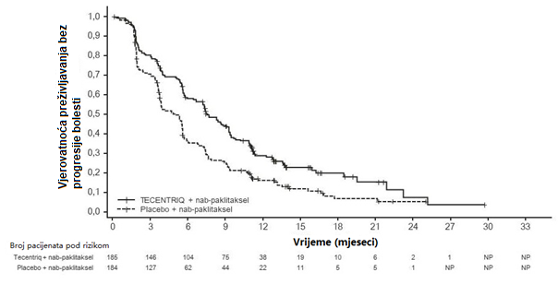

Slika 20: Kaplan-Meier-ova kriva ukupnog preživljavanja kod pacijenata sa PD-L1 ekspresijom ≥ 1% (IMpassion130)

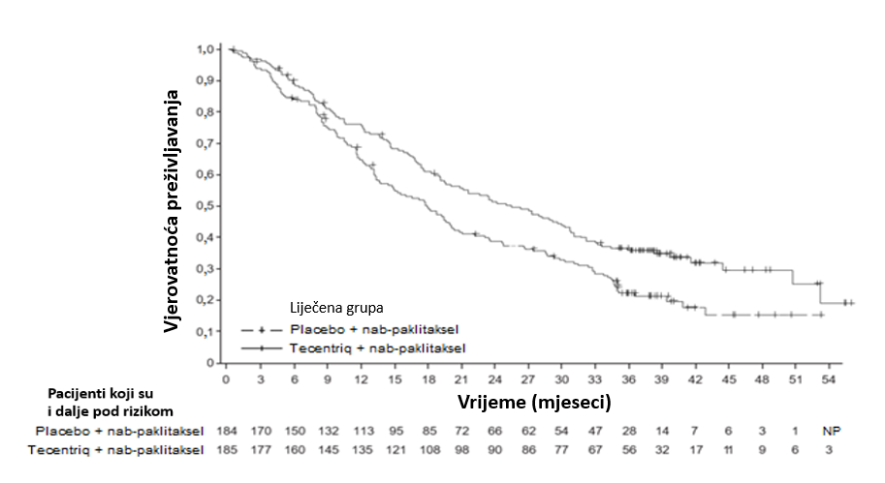

Vrijeme do pogoršanja (održano smanjenje početnog rezultata za ≥ 10 bodova) opšteg zdravstvenog statusa/kvaliteta života u vezi sa zdravljem koje su prijavljivali pacijenti, mjereno upitnikom EORTC QLQ-C30, bilo je slično u obije liječene grupe, što ukazuje na to da su svi pacijenti podjednako dugo održali početni kvalitet života u vezi sa zdravljem.

Hepatocelularni karcinom

IMbrave150 (YO40245): Randomizovano ispitivanje faze III kod pacijenata sa neresektabilnim HCC-om koji prethodno nijesu primali sistemsku terapiju, u kombinaciji sa bevacizumabom

IMbrave150 bilo je randomizovano, multicentrično, međunarodno, otvoreno ispitivanje faze III sprovedeno radi procjene efikasnosti i bezbjednosti atezolizumaba u kombinaciji sa bevacizumabom kod pacijenata sa lokalno uznapredovalim ili metastatskim i/ili neresektabilnim HCC-om koji prethodno nijesu primali sistemsko liječenje. Ukupno je 501 pacijent bio randomizovan (2:1) za primanje atezolizumaba (1200 mg) i 15 mg/kg tjelesne mase bevacizumaba na svake tri nedjelje intravenskom infuzijom ili sorafeniba u dozi od 400 mg peroralno dva puta na dan. Randomizacija je bila stratifikovana prema geografskoj regiji, makrovaskularnoj invaziji i/ili širenju van jetre, početnoj vrijednosti α-fetoproteina (AFP) i funkcionalnom ECOG statusu. Pacijenti su u obije grupe primali liječenje do gubitka kliničke koristi ili pojave neprihvatljive toksičnosti. Pacijenti su mogli prekinuti liječenje atezolizumabom ili bevacizumabom (npr. zbog neželjenih događaja) i nastaviti liječenje samo jednim lijekom do gubitka kliničke koristi ili pojave neprihvatljive toksičnosti povezane sa lijekom koji se nastavio primjenjivati.

U ispitivanju su bile uključene odrasle osobe čija bolest nije bila pogodna za hirurško i/ili lokoregionalno liječenje ili je uznapredovala nakon takvog liječenja, koje su imale bolest stadijuma A prema Child-Pugh klasifikaciji i ECOG status 0/1 i koje prijethodno nijesu primale sistemsko liječenje. Krvarenje (uključujući slučajeve sa smrtnim ishodom) je poznata neželjena reakcija liječenja bevacizumabom, a krvarenje u gornjem dijelu gastrointestinalnog trakta je po život opasna komplikacija koja se često javlja kod pacijenata sa HCC-om. Zbog toga se moralo procijeniti da li su pacijenti imali varikozitete u roku od 6 mjeseci prije liječenja. Pacijenti koji su unutar 6 mjeseci prije liječenja imali krvarenje iz varikoziteta i oni sa neliječenim ili nepotpuno izliječenim varikozitetima koji krvare ili kod kojih postoji velik rizik od krvarenja nijesu bili uključeni u ispitivanje. Pacijenti sa aktivnim hepatitisom B morali su da imaju HBV DNK < 500 IU/ml u roku od 28 dana prije početka ispitivanog liječenja i da primaju standardnu terapiju za hepatitis B tokom najmanje 14 dana prije uključivanja u ispitivanje i za sve vrijeme njegovog trajanja.

U ispitivanje nijesu bili uključeni ni pacijenti koji su imali umjeren ili težak ascites, jetrenu encefalopatiju u anamnezi, prepoznati fibrolamelarni HCC, sarkomatoidni HCC, miješani holangiokarcinom i HCC, aktivnu istovrijemenu infekciju virusom hepatitisa B i hepatitisa C ili autoimunu bolest u anamnezi, pacijenti koji su primili živu, atenuisanu vakcinu u periodu od 4 nedjelje prije randomizacije, sistemske imunostimulatore u periodu od 4 nedjelje ili sistemske imunosupresive u periodu od 2 nedjelje prije randomizacije kao ni pacijenti sa neliječenim ili o kortikosteroidima zavisnim moždanim metastazama. Procjene tumorskog odgovora sprovodile su se na svakih 6 nedjelja tokom prve 54 nedjelje nakon 1. dana 1. ciklusa, a zatim na svakih 9 nedjelja.

Demografske i početne karakteristike bolesti u ispitivanoj populaciji bile su dobro ujednačene između liječenih grupa. Medijana vremena bila je 65 godina (raspon: 26 - 88 godina), a 83% pacijenata bili su muškarci. Većinu pacijenata činili su Azijati (57%) i pacijenti bijele rase (35%); 40% njih bilo je iz Azije (osim Japana), a 60% iz ostatka svijeta. Približno 75% pacijenta imalo je makrovaskularnu invaziju i/ili bolest proširenu van jetre, a 37% njih imalo je početnu vrijednost AFP-a ≥ 400 ng/ml. Početni funkcionalni ECOG status bio je 0 (62%) ili 1 (38%). Primarni faktori rizika za razvoj HCC-a bili su infekcija virusom hepatitisa B kod 48% pacijenata, infekcija virusom hepatitisa C kod 22% pacijenata i nevirusna bolest kod 31% pacijenata. Prema klasifikacijskom sistemu BCLC (Barcelona Clinic Liver Cancer), HCC je kategorizovan kao bolest stadijuma C kod 82% pacijenata, stadijuma B kod 16% pacijenata i stadijuma A kod 3% pacijenata.

Ko-primarne mjere ishoda za efikasnost bile su OS i PFS prema procjeni nezavisnog ocjenjivačkog tijela na osnovu verzije 1.1 RECIST kriterijuma. U trenutku sprovođenja primarne analize medijana praćenja preživljavanja pacijenata bila je 8,6 mjeseci. Podaci su pokazali statistički značajno poboljšanje OS-a i PFS-a prema procjeni nezavisnog ocenjivačkog tijela na osnovu verzije 1.1 RECIST kriterijuma uz atezolizumab + bevacizumab u odnosu na sorafenib. Statistički značajno poboljšanje zapaženo je i za stopu potvrđenog objektivnog odgovora (ORR) prema procjeni nezavisnog ocenjivačkog tijela na osnovu verzije 1.1 RECIST kriterijuma i modifikovanih RECIST kriterijuma (mRECIST) za HCC. Ključni rezultati za efikasnost iz primarne analize sažeto su prikazani u Tabeli 21.

Sprovedena je deskriptivna analiza ažuriranih podataka o efikasnosti nakon medijane praćenja preživljavanja od 15,6 mjeseci. Medijana OS-a iznosila je 19,2 mjeseca (95% CI: 17,0; 23,7) u grupi liječenoj atezolizumabom i bevacizumabom u odnosu na 13,4 mjeseca (95% CI: 11,4; 16,9) u grupi liječenoj sorafenibom, uz HR od 0,66 (95% CI: 0,52; 0,85). Medijana PFS-a prema procjeni nezavisnog ocjenjivačkog tijela na osnovu verzije 1.1 RECIST kriterijuma iznosila je 6,9 mjeseci (95% CI: 5,8; 8,6) u grupi liječenoj atezolizumabom i bevacizumabom u odnosu na 4,3 mjeseca (95% CI: 4,0; 5,6) u grupi liječenoj sorafenibom, uz HR od 0,65 (95% CI: 0,53; 0,81).
ORR prema procjeni nezavisnog ocjenjivačkog tijela na osnovu verzije 1.1 RECIST kriterijuma iznosio je 29,8% (95% CI: 24,8; 35,0) u grupi liječenoj atezolizumabom i bevacizumabom, a 11,3% (95% CI: 6,9; 17,3) u grupi liječenoj sorafenibom. Medijana trajanja odgovora prema procjeni nezavisnog ocjenjivačkog tijela na osnovu verzije 1.1 RECIST kriterijuma kod pacijenata sa potvrđenim odgovorom iznosila je 18,1 mjesec (95% CI: 14,6; NP) u grupi liječenoj atezolizumabom i bevacizumabom u odnosu na 14,9 mjeseci (95% CI: 4,9; 17,0) u grupi liječenoj sorafenibom.

Kaplan-Meier-ove krive za OS (analiza ažuriranih podataka) i PFS (primarna analiza) prikazane su na Slikama 21 odnosno 22.

Tabela 21: Sažetak rezultata za efikasnost (primarna analiza iz ispitivanja IMbrave150)
Ključne mjere ishoda za efikasnost | Atezolizumab + Bevacizumab | Sorafenib
OS | n=336 | n=165
Broj smrtnih slučajeva (%) | 96 (28,6%) | 65 (39,4%)
Medijana vremena do događaja (mjeseci) | NP | 13,2
95% CI | (NP; NP) | (10,4; NP)
Stratifikovani koeficijent rizika‡ (95% CI) | 0,58 (0,42; 0,79)
p-vrijednost¹ | 0,0006
6-mjesečni OS (%) | 84,8% | 72,3%
PFS prema procjeni nezavisnog ocjenjivačkog tijela (RECIST, verzija 1.1) | n=336 | n=165
Broj događaja (%) | 197 (58,6%) | 109 (66,1%)
Medijana trajanja PFS-a (mjeseci) | 6,8 | 4,3
95% CI | (5,8; 8,3) | (4,0; 5,6)
Stratifikovani koeficijent rizika‡ (95% CI) | 0,59 (0,47; 0,76)
p-vrijednost¹ | <0,0001
6-mjesečni PFS (%) | 54,5% | 37,2%
ORR prema procjeni nezavisnog ocjenjivačkog tijela (RECIST, verzija 1.1) | n=326 | n=159
Broj pacijenata sa potvrđenim odgovorom (%) | 89 (27,3%) | 19 (11,9%)
95% CI | (22,5; 32,5) | (7,4; 18,0)
p-vrijednost² | <0,0001
Broj pacijenata sa potpunim odgovorom (%) | 18 (5,5%) | 0
Broj pacijenata sa djelimičnim odgovorom (%) | 71 (21,8%) | 19 (11,9%)
Broj pacijenata sa stabilnom bolešću (%) | 151 (46,3%) | 69 (43,4%)
Trajanje odgovora prema procjeni nezavisnog ocjenjivačkog tijela (RECIST, verzija 1.1) | n=89 | n=19
Medijana u mjesecima | NP | 6,3
95% CI | (NP; NP) | (4,7; NP)
Raspon (mjeseci) | (1,3+; 13,4+) | (1,4+; 9,1+)
ORR prema procjeni nezavisnog ocjenjivačkog tijela (mRECIST za HCC) | n=325 | n=158
Broj pacijenata sa potvrđenim odgovorom (%) | 108 (33,2%) | 21 (13,3%)
95% CI | (28,1; 38,6) | (8,4; 19,6)
p-vrijednost² | <0,0001
Broj pacijenata sa potpunim odgovorom (%) | 33 (10,2%) | 3 (1,9%)
Broj pacijenata sa djelimičnim odgovorom (%) | 75 (23,1%) | 18 (11,4%)
Broj pacijenata sa stabilnom bolešću (%) | 127 (39,1%) | 66 (41,8%)
Trajanje odgovora prema procjeni nezavisnog ocjenjivačkog tijela (mRECIST za HCC) | n=108 | n=21
Medijana u mjesecima | NP | 6,3
95% CI | (NP; NP) | (4,9; NP)
Raspon (mjeseci) | (1,3+; 13,4+) | (1,4+; 9,1+)
‡ Stratifikovano prema geografskoj regiji (Azija [osim Japana] ili ostatak svijeta), makrovaskularnoj invaziji i/ili širenju van jetre (da ili ne) i početnoj vrijednosti AFP-a (< 400 ili ≥ 400 ng/ml)
1. Na osnovu dvostranog stratifikovanog log-rang testa
2. Nominalne p-vrijednosti na osnovu dvostranog Cochran-Mantel-Haenszelov-og testa
+ označava cenzurisanu vrijednost
PFS = preživljavanje bez progresije bolesti; RECIST= Kriterijumi za ocjenu odgovora kod solidnih tumora verzija 1.1; mRECIST za HCC = modifikovani RECIST kriterijumi za hepatocelularni karcinom; CI = interval pouzdanosti; ORR = stopa objektivnog odgovora; OS = ukupno preživljavanje; NP = ne može se procijeniti

Slika 21: Kaplan-Meier-ova kriva ukupnog preživljavanja u ITT populaciji (analiza ažuriranih podataka iz ispitivanja IMbrave150)

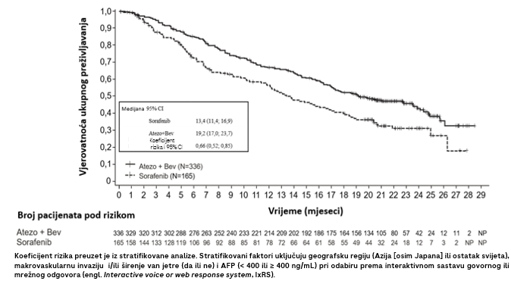

Slika 22: Kaplan Meier-ova kriva preživljavanja bez progresije bolesti prema ocjeni nezavisnog tijela na osnovu verzije 1.1 RECIST kriterijuma u ITT populaciji (primarna analiza iz ispitivanja IMbrave150)

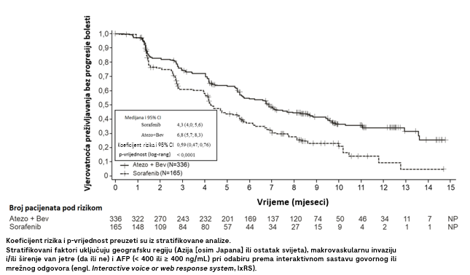

Efikasnost kod starijih pacijenata

Sveukupno nijesu primijećene razlike u efikasnosti lijeka između pacijenata starosti ≥ 65 godina i mlađih pacijenata koji su primali atezolizumab kao monoterapiju. U ispitivanju IMpower150, starost od ≥ 65 godina bila je povezana sa smanjenim djelovanjem atezolizumaba kod pacijenata koji su primali atezolizumab u kombinaciji sa karboplatinom i paklitakselom.

Podaci o pacijentima starosti ≥ 75 godina iz ispitivanja IMPower150, IMpower133 i IMpower110 previše su ograničeni da bi se mogli donijeti zaključci o toj populaciji.

Pedijatrijska populacija
Sprovedeno je multicentrično, otvoreno ispitivanje rane faze kod pedijatrijskih (< 18 godina, n=69) i mladih odraslih pacijenata (18 - 30 godina, n=18) sa solidnim tumorima koji su doživjeli relaps ili progresiju bolesti, kao i kod onih sa Hodgkinovim i ne-Hodgkinovim limfomom radi ocjene bezbjednosti i farmakokinetike atezolizumaba. Pacijenti su primali atezolizumab u intravenskoj dozi od 15 mg/kg tjelesne mase svake 3 nedjelje (vidjeti dio 5.2).

5.2. Farmakokinetički podaci
Izloženost atezolizumabu povećavala se proporcionalno dozi u rasponu doza od 1 mg/kg tjelesne mase do 20 mg/kg tjelesne mase, uključujući fiksnu dozu od 1200 mg svake 3 nedjelje. Populaciona analiza koja je obuhvatila 472 pacijenta opisala je farmakokinetiku atezolizumaba u rasponu doza od 1 do 20 mg/kg tjelesne mase linearnim modelom raspoloživosti sa dva dijela i eliminacijom prvog reda. Farmakokinetička svojstva atezolizumaba u intravenskoj dozi od 840 mg primijenjenoj svake 2 nedjelje, 1200 mg primijenjenoj svake 3 nedjelje i 1680 mg primijenjenoj svake 4 nedjelje jednaka su; očekuje se da će se uz ta tri režima doziranja postići uporedivi nivoi ukupne izloženosti. Populaciona farmakokinetička analiza ukazuje na to da se stanje dinamičke ravnoteže postiže nakon 6 – 9 nedjelja višestrukog doziranja. Sistemska akumulacija u površini ispod krive, maksimalna koncentracija i najniža koncentracija povećale su se 1,91, 1,46 odnosno 2,75 puta.

Resorpcija

Atezolizumab se primjenjuje u obliku intravenske infuzije.

Distribucija

Populaciona farmakokinetička analiza ukazuje na to da kod tipičnog pacijenta volumen distribucije u središnjem dijelu iznosi 3,28 l, a volumen u stanju dinamičke ravnoteže 6,9 l.

Biotransformacija

Nijesu sprovedena direktna ispitivanja metabolizma atezolizumaba. Antitijela se iz tijela uklanjaju prvenstveno katabolizmom.

Eliminacija

Populaciona farmakokinetička analiza ukazuje na to da klirens atezolizumaba iznosi 0,200 l/dan, a tipično terminalno poluvrijeme eliminacije je 27 dana.

Posebne grupe pacijenata

Prema populacionoj farmakokinetičkoj analizi i analizi podataka o odgovoru na izloženost, uzrast (21- 89 godina), regija, etnička pripadnost, oštećenje bubrežne funkcije, blago oštećenje funkcije jetre, nivo ekspresije PD-L1 i funkcionalni ECOG status ne utiče na farmakokinetiku atezolizumaba. Tjelesna masa, pol, pozitivan nalaz na antitijela na lijek, vrijednosti albumina i tumorsko opterećenje imaju statistički značajan, ali ne i klinički važan efekat na farmakokinetiku atezolizumaba. Ne preporučuje se prilagođavanje doze.

Gerijatrijska populacija

Nijesu sprovedena specifična ispitivanja atezolizumaba kod starijih pacijenata. Efekat uzrasta na farmakokinetiku atezolizumaba ocjenjivao se u populacionoj farmakokinetičkoj analizi. Prema podacima za pacijente uzrasta od 21 do 89 godina (n=472), čija je medijana uzrasta iznosila 62 godine, uzrast nije utvrđen kao značajna kovarijanta koja utiče na farmakokinetiku atezolizumaba. Nije primijećena klinički značajna razlika u farmakokinetici atezolizumaba među pacijentima uzrasta od ˂ 65 godina (n=274), pacijentima uzrasta od 65 - 75 godina (n=152) ni pacijentima uzrasta od ˃ 75 godina (n=46) (vidjeti dio 4.2).

Pedijatrijska populacija

Farmakokinetički rezultati jednog multicentričnog, otvorenog ispitivanja rane faze koje je sprovedeno kod pedijatrijskih (< 18 godina, n=69) i mladih odraslih pacijenata (18 - 30 godina, n=18) pokazuju da su klirens i volumen distribucije atezolizumaba nakon normalizacije prema tjelesnoj masi bili uporedivi kod pedijatrijskih pacijenata koji su primali dozu od 15 mg/kg tjelesne mase i mladih odraslih pacijenata koji su primali dozu od 1200 mg atezolizumaba svake 3 nedjelje, uz trend pada izloženosti lijeku sa smanjenjem tjelesne mase kod pedijatrijskih pacijenata. Te razlike nijesu bile povezane sa padom koncentracija atezolizumaba ispod ciljne terapijske izloženosti. Podaci za djecu mlađu od 2 godine su ograničeni, pa se ne mogu donijeti definitivni zaključci.

Oštećenje funkcije bubrega

Nijesu sprovedena specifična ispitivanja atezolizumaba kod pacijenata sa oštećenjem bubrežne funkcije. U populacionoj farmakokinetičkoj analizi nijesu pronađene klinički važne razlike u klirensu atezolizumaba kod pacijenata sa blagim (eGFR 60 - 89 ml/min/1,73 m2; n=208) ili umjerenim (eGFR 30 - 59 ml/min/1,73 m2; n=116) oštećenjem bubrežne funkcije u odnosu na pacijente sa normalnom bubrežnom funkcijom (eGFR ≥ 90 ml/min/1,73 m2; n=140). Svega je nekoliko pacijenata imalo teško oštećenje bubrežne funkcije (eGFR 15 - 29 ml/min/1,73 m2; n=8) (vidjeti dio 4.2). Efekat teškog oštećenja bubrežne funkcije na farmakokinetiku atezolizumaba nije poznat.

Oštećenje funkcije jetre

Nijesu sprovedena specifična ispitivanja atezolizumaba kod pacijenata sa oštećenjem funkcije jetre. U populacionoj farmakokinetičkoj analizi nijesu pronađene klinički važne razlike u klirensu atezolizumaba kod pacijenata sa blagim oštećenjem funkcije jetre (bilirubin ≤ GGN i AST ˃ GGN ili bilirubin x > 1,0 – 1,5 x GGN i bilo koja vrijednost AST-a) ili kod pacijenata sa umjerenim oštećenjem funkcije jetre (vrijednost bilirubina > 1,5 do 3 x GGN i bilo koja vrijednost AST-a) u odnosu na pacijente sa normalnom funkcijom jetre (vrijednost bilirubina ≤ GGN i vrijednost AST ≤ GGN). Nema dostupnih podataka o pacijentima sa teškim oštećenjem funkcije jetre (vrijednost bilirubina > 3 x GGN i bilo koja vrijednost AST-a). Oštećenje funkcije jetre definisalo se prema kriterijumima za ocjenu disfunkcije jetre radne grupe za poremećaje funkcije organa Nacionalnog Instituta za kancer (engl. National Cancer Institute-Organ Dysfunction Working Group, NCI-ODWG) (vidjeti dio 4.2). Efekat teškog oštećenja funkcije jetre (bilirubin > 3 x GGN i bilo koja vrijednost AST-a) na farmakokinetiku atezolizumaba nije poznat.

5.3. Pretklinički podaci o bezbjednosti

Kancerogenost
Nijesu sprovedena ispitivanja kojim bi se utvrdio kancerogeni potencijal atezolizumaba.

Mutagenost
Nijesu sprovedena ispitivanja kojim bi se utvrdio mutageni potencijal atezolizumaba. Međutim, ne očekuje se da će monoklonska antitijela izmijeniti DNK ili hromozome.

Plodnost
Nijesu sprovedena ispitivanja dejstva atezolizumaba na plodnost; međutim, ispitivanje hronične toksičnosti uključivalo je ocjenu reproduktivnih organa mužjaka i ženki makaki majmuna. Primjena najviše ispitivane doze atezolizumaba jednom nedjeljno ženkama majmuna, kojom je postignut procijenjeni PIK približno 6 puta veći od onoga koji se postiže kod pacijenata liječenih preporučenom dozom, prouzrokovala je neredovne menstruacijske cikluse i izostanak nastanka novih žutih tijela u jajnicima, ali ti su efekti bili reverzibilni. Nije bilo dejstava na reproduktivne organe mužjaka.

Teratogenost
Nijesu sprovedena ispitivanja reproduktivnih ili teratogenih efekata atezolizumaba na životinje. Ispitivanja na životinjama su pokazala da inhibicija puta PD-L1/PD-1 može da dovede do imunološki prouzrokovanog odbacivanja ploda u razvoju i tako dovede do smrti ploda. Primjena atezolizumaba mogla bi da naškodi plodu, prouzrokujući smrt zametka/ploda.

6. FARMACEUTSKI PODACI

6.1. Lista pomoćnih supstanci (ekscipijenasa)

- L-histidin
- sirćetna kiselina, glacijalna
- saharoza
- polisorbat 20
- voda za injekcije

6.2. Inkompatibilnosti

Zbog nedostatka ispitivanja kompatibilnosti ovaj lijek se ne smije miješati sa drugim ljekovima, osim onih koji su navedeni u dijelu 6.6.

6.3. Rok upotrebe

Neotvorena bočica
3 godine.

Razblažen rastvor
Dokazana je hemijska i fizička stabilnost tokom najviše 24 sata na temperaturi ≤ 30°C ili tokom najviše 30 dana na temperaturi od 2°C do 8°C od trenutka pripreme.

Sa mikrobiološkog stanovišta, pripremljeni rastvor za infuziju treba odmah primijeniti. Ako se ne primijeni odmah, trajanje i uslovi čuvanja do primjene lijeka odgovornost su korisnika, i ne bi smijeli da budu duži od 24 sata na temperaturi od 2°C do 8°C ili od 8 sati na sobnoj temperaturi (≤ 25°C), osim ako je razblaživanje sprovedeno u kontrolisanim i validiranim aseptičnim uslovima.

6.4. Posebne mjere upozorenja pri čuvanju lijeka

Čuvati u frižideru (2°C - 8°C).

Ne zamrzavati.

Bočicu čuvati u spoljašnjem pakovanju radi zaštite od svjetlosti.

Uslove čuvanja nakon razblaživanja lijeka vidjeti u dijelu 6.3.

6.5. Vrsta i sadržaj pakovanja

Unutrašnje pakovanje je bočica od bezbojnog stakla tipa I sa zatvaračem od butil gume i aluminijumskim prstenom sa sivom ili plavom plastičnom kapicom (flip-off), koja sadrži 14 ml ili 20 ml koncentrata za rastvor za infuziju.

Pakovanje od jedne bočice.

6.6. Posebne mjere opreza pri odlaganju materijala koji treba odbaciti nakon primjene lijeka (i druga uputstva za rukovanje lijekom)

Tecentriq ne sadrži antimikrobne konzervanse ni bakteriostatska sredstva i treba ga pripremiti zdravstveni radnik primjenom aseptične tehnike kako bi se osigurala sterilnost pripremljenih rastvora. Za pripremu lijeka Tecentriq koristite sterilnu iglu i špric.

Aseptična priprema, rukovanje i čuvanje:

Kod pripreme infuzije mora se osigurati aseptično rukovanje lijekom.

• Pripremu treba da sprovodi obučeno osoblje u aseptičnim uslovima i u skladu sa pravilima dobre prakse, posebno onima koja se odnose na aseptičnu pripremu ljekova za parenteralnu primjenu.
• Pripremu treba sprovoditi u komori sa laminarnim protokom vazduha ili u biološki bezbjednosnom kabinetu primjenjujući standardne mjere opreza za bezbjedno rukovanje ljekovima za intravensku primjenu.
• Pripremljeni rastvor za intravensku infuziju treba čuvati na odgovarajući način kako bi se održali aseptični uslovi.

Ne tresti.

Uputstvo za razblaživanje

Za preporučenu dozu od 840 mg: Potrebno je izvući 14 ml koncentrata lijeka Tecentriq iz bočice i razblažiti ga ubrizgavanjem u polivinilhloridnu (PVC), poliolefinsku (PO), polietilensku (PE) ili polipropilensku (PP) infuzijsku kesicu koja sadrži rastvor za injekcije natrijum hlorida od 9 mg/ml (0,9%).

Za preporučenu dozu od 1200 mg: Potrebno je izvući 20 ml koncentrata lijeka Tecentriq iz bočice i razblažiti ga ubrizgavanjem u polivinilhloridnu (PVC), poliolefinsku (PO), polietilensku (PE) ili polipropilensku (PP) infuzijsku kesicu koja sadrži rastvor natrijum hlorida za injekcije od 9 mg/ml (0,9%). Nakon razblaživanja, konačna koncentracija razblaženog rastvora treba da bude između 3,2 mg/ml i 16,8 mg/ml. Kesicu treba nježno okrenuti kako bi se rastvor pomiješao, a izbjeglo stvaranje pjene. Infuziju treba primijeniti odmah nakon pripreme (vidjeti dio 6.3).

Za preporučenu dozu od 1680 mg: Potrebno je izvući 28 ml koncentrata lijeka Tecentriq iz dvije bočice lijeka Tecentriq od 840 mg i razblažiti ga ubrizgavanjem u polivinilhloridnu (PVC), poliolefinsku (PO), polietilensku (PE) ili polipropilensku (PP) infuzijsku kesicu koja sadrži rastvor za injekcije natrijum hlorida od 9 mg/ml (0,9%).

Nakon razblaživanja (vidjeti dio 6.6), konačna koncentracija razblaženog rastvora treba da bude između 3,2 mg/ml i 16,8 mg/ml.

Infuzijsku kesicu sa treba blago okretati pri miješanju rastvora, kako bi se izbjegao nastanak pjene. Pripremljeni rastvor za infuziju treba odmah primijeniti (vidjeti dio 6.3).

Ljekove za parenteralnu primjenu treba prije primjene vizuelno pregledati kako bi se utvrdilo da li sadrže čestice i da li su promijenili boju. Rastvor se ne smije upotrijebiti ako su prisutne vidljive čestice ili promjena boje.

Nisu primijećene inkompatibilnosti između lijeka Tecentriq i intravenskih kesica čije su površine koje dolaze u kontakt sa lijekom izrađene od PVC-a, PO-a, PE-a ili PP-a. Osim toga, nisu primijećene inkompatibilnosti sa ugrađenim (in-line) filterskim membranama napravljenim od polietersulfona ili polisulfona ni infuzijskim setovima i drugim infuzijskim pomagalima napravljenim od PVC, PE, polibutadiena ili polieteruretana. Upotreba ugrađenih filterskih membrana nije obavezna.

U istoj infuzijskoj liniji ne smiju se istovremeno primjenjivati drugi ljekovi.

Odlaganje

Odlaganje lijeka Tecentriq u spoljašnju sredinu treba svesti na najmanju moguću mjeru. Svu neiskorišćenu količinu lijeka ili otpadni materijal treba ukloniti u skladu sa važećim propisima.

7. NOSILAC DOZVOLE

„Hoffmann-La Roche Ltd“ dio stranog društva Podgorica
Cetinjska br. 11, 81000 Podgorica, Crna Gora

8. BROJ DOZVOLE ZA STAVLJANJE LIJEKA U PROMET

Tecentriq, koncentrat za rastvor za infuziju, 840 mg/14 ml, bočica, staklena, 1 x 14 ml:
2030/20/940 – 1683

Tecentriq, koncentrat za rastvor za infuziju, 1200 mg/20 ml, bočica, staklena, 1 x 20 ml:
2030/18/375 – 4532

9. DATUM PRVE DOZVOLE/OBNOVE DOZVOLE ZA STAVLJANJE LIJEKA U PROMET

Tecentriq, koncentrat za rastvor za infuziju, 840 mg/14 ml, bočica, staklena, 1 x 14 ml:
28.09.2020. godine

Tecentriq, koncentrat za rastvor za infuziju, 1200 mg/20 ml, bočica, staklena, 1 x 20 ml:
10.09.2018. godine

10. DATUM REVIZIJE TEKSTA

Jun, 2025. godine

